ҚАЗАҚ ҰЛТТЫҚ АГРАРЛЫҚ ЗЕРТТЕУ УНИВЕРСИТЕТІ

ӘОЖ 639.34.3.043 Қолжазба құқығында

БОЛАТБЕКОВА ЗАМИРА ТУРАРОВНА

Болашағы бар аквакультура объектілерін тиімді өсіру мақсатымен тірі қоректерді культивирлеу технологиясы

6D080200 - Мал шаруашылығы өнімдерін өндіру технологиясы

Философия докторы (PhD) дәрежесін алу үшін дайындалған диссертация

Отандық ғылыми кеңесшілер | «БШҒӨО» ЖШС  Бас директорының орынбасары, б.ғ.д. профессор, ҚР АШХРК академигі  Асылбекова С.Ж.  «Зооинженерия» кафедрасының профессоры, а.ш.ғ.к. Кулатаев Б.Т.
Шетелдік кеңесші | Оңтүстік Чехия Университетінің PhD докторы, қауым.проф., «Қарқынды аквакультура» зертханасының меңгерушісі, Аквакультура және су ресурстарын қорғау институтының директоры  Tomáš Policar  (Чехия Республикасы, Ческе Буйдеевице қ.)

Қазақстан Республикасы
Алматы, 2023
МАЗМҰНЫ

 | НОРМАТИВТІК СІЛТЕМЕЛЕР …………………..…………………..… | 3
 | АНЫҚТАМАЛАР …………………………………………………..........… | 4
 | БЕЛГІЛЕУЛЕР МЕН ҚЫСҚАРТУЛАР ……………………………...... | 6
 | КІРІСПЕ……………………………………………………….............……. | 7
1 | ЗЕРТТЕУ БАҒЫТЫН АЙҚЫНДАУ | 13
1.1 | Культивирлеп жатқан тірі қоректердің биологиясы мен таралуы ......……. | 13
1.2 | Тилапияның (Oreochromis nilotticus) биологиясы мен балықтық көрсеткіштері және оның аквакультурадағы рөлі......................................... | 14
1.3 | Кларий жайынының (Clarias gariepinus) биологиясы мен балықтық көрсеткіштері және оның аквакультурадағы рөлі......................................... | 16
1.4 | «Қапшағай уылдырық шашу-өсіру шаруашылығы-1973» ЖШС балық шаруашылығы | 18
1.5 | Бассейндік өсіру технологиясы | 18
2 | МАТЕРИАЛ ЖӘНЕ ЗЕРТТЕУ ӘДІСТЕРІ……………………..….......... | 20
2.1 | Зерттеу материалдары………………………………….................................. | 20
2.2 | Материалдарды өңдеу әдістері........................................................................ | 27
3 | НӘТИЖЕЛЕР ЖӘНЕ ОЛАРДЫ ТАЛҚЫЛАУ …………..........……..... | 30
3.1 | Тірі қоректерді культиваторларда культивирлеу технологиясы................. | 30
3.1.1 | Дендробена (Dendrobena Veneta) және старатель (Eisenia foetida) жауын құрттарын балықтарға арналған тірі қорек ретінде культивирлеу...........… | 30
3.1.2 | Сірке угрицасын (Turbatrix aceti) балықтарға арналған тірі қорек ретінде культивирлеу.........……................................................................................... | 32
3.1.3 | Ақ энхитрейді (Enchytraeus albidus) балықтарға арналған тірі қорек ретінде культивирлеу.........…….............................................................……. | 33
3.2 | Тірі қоректерді бассейндерде культивирлеу технологиясы......................... | 34
3.2.1 | Креветкаларды (Palaemon modestus) және мизидаларды (Mysida) балықтарға арналған тірі қорек ретінде культивирлеу.........……................. | 34
3.2.2 | Дафнияларды (Daphnia) және моиналарды (Moina) балықтарға арналған тірі қорек ретінде культивирлеу.........……..................................................... | 40
3.2.3 | Тірі қорекпен қоректендіру кезіндегі кларий жайынының (Clarias gariepinus) балықтық-биологиялық көрсеткіштері ......….......................... | 44
3.2.4 | Тірі қорекпен қоректендіру кезіндегі тилапияның (Oreochromis nilotticus) балықтық-биологиялық көрсеткіштері ......…..........................….................. | 48
4 | Тірі қоректерді культивирлеудің технологиясының экономикалық тиімділігі........................................................................................................... | 51
4.1 | Тірі қоректерді балықтарды қоректендіруде пайдаланудың экономикалық тиімділігін бағалау | 51
4.2 | Тірі қоректерді культивирлеудің экономикалық тиімділігін бағалау | 54
 | ҚОРЫТЫНДЫ……......……………………………………………............. | 59
 | ӨНДІРІСКЕ ҰСЫНЫСТАР ………………………………….................... | 60
 | ПАЙДАЛАНЫЛҒАН ӘДЕБИЕТТЕР ТІЗІМІ……………....................... | 61
 | ҚОСЫМША А Патенттер, сертификаттар .................................................. | 70
 | ҚОСЫМША Б Фотоматериалдар................................................................. | 80
 | ҚОСЫМША В Мақалалар............................................................................. | 88
 | ҚОСЫМША Г Енгізу актілері....................................................................... | 103

НОРМАТИВТІК СІЛТЕМЕЛЕР

Осы диссертацияда келесі нормативтік құжаттарға сілтемелер пайдаланылды:
- Қазақстан Республикасының агроөнеркәсіптік кешенін дамытудың 2017-2021 жылдарға арналған мемлекеттік бағдарламасы, Қазақстан Республикасы Үкіметінің 2018 жылғы 12 шілдедегі №423 қаулысы.
- Қазақстан" Стратегиясы-2050": 2012 жылғы 14 желтоқсандағы жаңа саяси бағыт
- ҚР Ұлттық экономика министрлігінің Статистика комитеті 2019-2020 жж.
- Қазақстан Республикасының жасыл экономикаға көшуі жөніндегі тұжырымдама, ҚР Президентінің 2013 жылғы 30 мамырдағы №577 Жарлығы.
- Балық шаруашылығын дамытудың 2021-2030 жылдарға арналған бағдарламасы, Қазақстан Республикасы Үкіметінің 2021 жылғы 5 сәуірдегі №208 қаулысы
- ҚР Президенті Қ.К. Тоқаевтың "жаңа жағдайдағы Қазақстан: іс-қимыл кезеңі" атты Қазақстан халқына Жолдауы, 2020 жылғы 1 қыркүйек
- ҚР Президенті Қ.К. Тоқаевтың Қазақстан халқына Жолдауы "әділетті мемлекет. Бір ұлт. Берекелі қоғам", 2022 жылғы 1 қыркүйек.
- 2017 жылғы 26 тамызда ҚР Үкіметінің қаулысымен бекітілген Ұлттық экспорттық стратегия
- ҚР Экологиялық кодексі 2021 жылғы 2 қаңтардағы №400-VI ҚРЗ.
- Негізгі объектілерді жасанды өсімін молайту, тауарлы өсіру және тасымалдау жөніндегі балық өсіру нормативтерін бекіту туралы әр түрлі технологияларды қолдана отырып аквакультуратер. ҚР экология, геология және табиғи ресурстар министрінің 2021 жылғы 5 мамырдағы №127 бұйрығы.
- ПКазНАУ ПОДССД-251. Доктор дәрежесін алу үшін диссертацияны рәсімдеу ережелері философия (PhD), бейіні бойынша доктор.

АНЫҚТАМАЛАР

Осы диссертацияда тиісті анықтамалары бар келесі терминдер қолданылады.
Абсолютті өсім — килограммен көрсетілген белгілі бір уақыт аралығында тірі салмақтың өсуі.
Аквакультура — балық ресурстарын және басқа да су жануарларын қолдан өсіру.
Ақ энхитрей — Enchytraeidae тұқымдасына жататын олигохеттер туысы.
Балық өсіру — кәсіпкерлік қызмет мақсатында балықты жасанды жолмен көбейту және өсіру жөніндегі аквакультура бағыты.
Балық шаруашылығы – балық ресурстарын және басқа да су жануарларын қорғауға, өсімін молайтуға, аквакультураке, балық өсіруге, балық аулауға, сондай-ақ қайта өңдеуге және өткізуге байланысты шаруашылық қызмет түрі.
Балық ресурстары – су ортасында тіршілік ететін барлық балықтардың жалпы жиынтығы.
Биомасса — бір түрдің, түрлер тобының немесе бүтіндей бірлестіктердің тіршілік ететін мекенінің бірлік бетіне не көлеміне келетін жалпы құрғақ массасы; аудан немесе көлем (г/м² немесе г/м³) бірлігіне салмағы бойынша өрнектелген тірі ағзалар мөлшері.
Дафния — бұтақмұртты шаянтәрізділер туысына жататын тұщы су айдындарында тіршілік ететін организмдер.
Дернәсіл — балықтардың ұрық қабығынан шыққаннан кейінгі жеке даму сатысы.
Дендробена — Crassiclitellata отрядының олигохеттер отряд астына жататын құрттар түрі.
Дисконтталған өтелімділік кезеңі (DPP) - дисконтталған таза ақша ағынынан есептелген кезең.
Индустриялық шаруашылықтар (шарттар) – жоғары қарқындылығымен және өнімділігімен сипатталатын шағын балық өсіру ыдыстарында (бассейндерде, торларда, тұйық сумен жабдықтау қондырғыларында) балық өсіру және өсіру.
Инкубациялық цех – балық өсіру жұмыстарын жүргізу үшін балық өсіру жабдықтарымен (бассейндер, балық өсіру аппараттары және т.б.) жабдықталған өндірістік ғимарат.
Культивирлеу – қоректік ортада организмдерді өсіру.
Культиватор - қоректік ортада организмдерді өсіруге арналған қондырғы немесе қорап.
Креветка — Шығыс Азиядағы тұщы су асшаяндарының бір түрі.
Кларий жайыны — барлық Африкада, Сахара су қоймаларын қоса алғанда, Иордан өзенінің бассейнінде, Оңтүстік және Оңтүстік-Шығыс Азияда кездесетін балық түрі.
Қорек коэффициенті – балықтың 1 кг өсуіне жұмсалған табиғи немесе жасанды жем мөлшері.
Мизида — Peracarida отряд үстіне жататын шаяндар туысы.
Моина — Cladocera отряд үстіне жататын шаяндар туысы.
Өміршеңдігі – байқалған балықтардың жалпы санынан пайызбен немесе данамен көрсетілген тірі қалған даралар саны.
Пайда – кіріс шығындардан асатын сома.
Салыстырмалы пайда – пайызбен көрсетілген Бастапқы салмағыға қарсы өсу қарқынының шамасы.
Сатудан түскен түсім – сатып алушы жөнелткен өнім үшін кәсіпорын алатын (алынуы тиіс) ақша қаражаты.
Старатель — Lumbricidae тұқымдасына жататын жауын құрттарының бір түрі.
Сірке угрицасы — Panagrolaimidae тұқымдасына жататын жұмыр құрттардың бір түрі.
Табыстылық индексі (PI) – жобаның жұмсалған 1 бірлікке қанша кіріс бірлігін құрайтынын көрсетеді. Осылайша, 1 Шығын бірлігі үшін жоба бастамашысы 39,35 пайда бірлігін алады
Тилапия — цихлидтер тұқымдасының балығы (Cichlidae).
Шарбақ – балық өсіруге арналған арнайы құрылғы.
Ішкі кірістілік коэффициенті (IRR) – жобаның NPV мәні 0 болатын дисконттау мөлшерлемесі.

БЕЛГІЛЕУЛЕР МЕН ҚЫСҚАРТУЛАР

Осы диссертацияда келесі белгілер мен қысқартулар қолданылады:
АҚЫ – абсолютті құрғақ ылғалдылық
ҒЗЖ – Ғылыми-зерттеу жұмысы
УШӨШ – уылдырық шашу-өсіру шаруашылығы
ТЖСҚ – тұйық жүйелі сумен қамтамасыз етілген қондырғы
ШРК – шекті рұқсат етілген концентрация
АЭЗ – азотсыз экстрактивті заттар
P – статистикалық гипотезаларды тексеруде қолданылатын шама
n – балық саны
% – пайыз
л – литр
м² – шаршы метр
г – грамм
мг – милиграмм
мг/л – литріне миллиграмм
мм – милиметр
кг – килограмм
кг/м³ – текше метрге килограмм
см – сантиметр

КІРІСПЕ

Зерттеу тақырыбының өзектілігі.
Балық саласын дамыту Қазақстандағы ауыл шаруашылығының басым бағыттарының бірі болып табылады. Мемлекет басшысы Қ.К. Тоқаевтың «Жаңа жағдайдағы Қазақстан: іс-қимыл кезеңі» атты 2020 жылғы 1 қыркүйектегі Қазақстан халқына Жолдауында еліміздің балық саласын дамытуға ерекше назар аудару қажеттігі туралы атап өтілген [1].
Осыған байланысты балық шаруашылығын дамыту үшін Қазақстан Республикасының Үкіметі саланың өзекті мәселелерін шешуге, ынталандырудың экономикалық шараларын енгізуге, әкімшілік кедергілерді жоюға және заңнаманы жетілдіруге бағытталған кешенді шаралар қабылдауда.
Бүгінгі таңда, балық шаруашылығын дамытудың 2021-2030 жылдарға арналған бағдарламасына сәйкес отандық балық және балық өнімдерін өндіру көлемін 6,9 мың тоннадан 270 мың тоннаға дейін ұлғайту әлеуеті бар, бұл көрші елдерге және әлемдік нарықтарға экспорт көлемін ұлғайтуға мүмкіндік береді. Сондай-ақ, Бағдарманың нысаналы индикаторларының бірі балық өнімдерін ішкі тұтынуды 2030 жылға дейін жылына 67-ден 134 мың тоннаға дейін ұлғайту [2].
Тұтастай алғанда, сарапшылардың бағалауы бойынша Қазақстан аквакультура саласының әлеуеті 270 мың тоннаға дейінгі тауарлық өнімді құрайды және ол жан басына шаққандағы тұтыну деңгейін Дүниежүзілік денсаулық сақтау ұйымы ұсынған көлемге дейін көтеруге мүмкіндік береді, сондай-ақ қосылған құны жоғары терең өңделген өнім көлемін ұлғайтуға мүмкіндік береді, бұл өз кезегінде саланың салық салынатын базасын және әлеуетті инвесторлар үшін тартымдылығын көтеруге мүмкіндік береді.
Балық пен басқа да су жануарларын өсіру азық-түлік қауіпсіздігін қамтамасыз ету мәселесімен қатар, табиғи су айдындарын оларды шамадан тыс пайдалану нәтижесінде түсетін антропогендік жүктемеден арылту мәселелерінде де барынша сұранысқа ие болып табылады. Бұл ретте, соңғы 5 жылда (2018 – 2022 жылдар) шектеу 272,3 мың тонна болғанымен, балық ресурстары мен басқа да су жануарларын аулау 227 мың тоннаны құрады. Дәл осы аралықта республикамыздың балық өсіру шаруашылықтарында тек 55,7 мың тонна тауарлық балық өсірілді.
Қазақстан Республикасы экономиканың аквакультура секторын және агроөнеркәсіптік кешеннің осы бағытын дамытудың зор әлеуетіне ие. Аквакультураның дамуы агроөнеркәсіптік кешенмен айналысатын шағын және орта бизнестің дамуына оң әсерін тигізетіні сөзсіз, қосымша жұмыс орындарын, негізінен ауылдық жерлерде ашуға мүмкіндік береді және тұтастай алғанда кешенді әсерді тудырады, бұл бірқатар аймақтық проблемалар мәселелерін шешуге көмектеседі [3,4].
Отандық аквакультураның осындай қарқынды дамуымен болашақта балық қорегіне деген қажеттілік бірнеше есе артады. Қазіргі уақытта көптеген технологиялық схемалар бағалы балық түрлерінің шабақтарын өсірудің барысында тірі қоректі өсіруді қамтиды[5,6,7]. Қоректік организмдерінде балықтың дамуының қалыпты өсуі мен дамуы үшін қажетті барлық қоректік заттар бар[8,9], олардың жасанды жемге қосылуы балық шабақтарының өміршеңдігінің жоғарылауына және балықтың тауарлық сапасының жақсаруына ықпал етеді [10]. Балық шаруашылығында жиі қолданылатын тірі қоректер, ол: дендробена жауын құрты [11], старатель жауын құрты[12], сірке угрицасы[13], ақ энхитрей[14], креветка[15], мизида[15], дафния[16,17] және моина[16,17] болып табылады.
Қазіргі уақытта шет мемлекеттерде, мысалы, Германия, Чехия, Дания, Үндістан және т.б., балық өсіруде тірі қоректерді культивирлеудің әртүрлі технологиялары дамыған, олар негізінен қарапайымдылар, құрттардың кейбір түрлері, шаян тәрізділер. Тірі қоректерді культивирлеу технологиясын жетілдіру тауарлық балық шаруашылығын дамытуға оң әсер етеді, өсірілетін балық түрлерінің ассортиментін кеңейтеді, балық өсіруші-фермерлер үшін тірі қоректің қолжетімділігін қамтамасыз етеді, бұл Қазақстан Республикасының балық шаруашылығында балық өнімін өндірудің өзіндік құнын төмендетуге және тиімділігін арттыруға ықпал ететін болады.
Диссертациялық зерттеудің мақсаты. Аквакультура объектілерін (кларий жайыны мен тилапияны) тиімді өсіру мақсатымен тірі қоректерді культивирлеу технологиясын анықтау.
Зерттеу міндеттері:
- культиваторларда культивирленген тірі қорек түрлерінің тиімді өсіру ортасын және технологиялық режімдерін анықтау;
- бассейндерде культивирленген тірі қорек түрлерінің тиімді өсіру ортасын және технологиялық режімдерін анықтау;
- тірі қоректерді қолданып өсірілген кларий жайынының балықтық-биологиялық көрсеткіштерді бағалау;
- тірі қоректерді қолданып өсірілген тилапияның балықтық-биологиялық көрсеткіштерді бағалау;
- тірі қоректерді қолданып аквакультура объектілерін - кларий жайыны мен тилапияны өсірудің экономикалық тиімділігін анықтау;
Зерттеу әдістері.
Ғылыми зерттеулер диссертациялық жұмыстың зерттеу сызбасына сәйкес жүргізілді. Тірі қоректер культиваторларда (дендробена, старатель, сірке угрица, ақ энхитрей) және бассейндерде (креветка, мизида, дафния, моина) Ивлева И.В. әдістері бойынша монокультурада өсірілді. Тірі қоректерді зерттеу кезінде Биологиялық әртүрлілік туралы конвенцияның талаптары қолданылады. Судың физика-химиялық талдаулары (судың температурасы, рН, оттегі) Алекин О.А. әдісі бойынша жасалды. Кларий жайыны мен тилапияның негізгі балықтық-биологиялық көрсеткіштері (бастапқы және соңғы салмағы, абсолютті және орташа тәуліктік өсімі, өміршеңдігі, тәуліктік қоректену рационы) Правдин И.Ф. әдісі бойынша жасалды. Статистикалық өңдеу Лакин Г.Ф. әдісімен, Microsoft Excel бағдарламасы арқылы жүзеге асырылды. Зерттеу нәтижелері математикалық және биометриялық өңдеуден өткізілді. Органикалық өндіріс талаптарына жауап беретін аквакультура өнімдерін алу үшін Еуропалық қоғамдастықтың органикалық өндіріс стандарттарының «XIIIа қосымшасы» мазмұнына сәйкес су организмдерін өсіру ережелері сақталады [18].
Экономикалық тиімділікті есептеу үшін отандық және шетелдік нормативтік-технологиялық әдебиеттері қолданылады. Сонымен қатар тірі қорек культивирлеудің экономикалық тиімділігі келесі шет елдік авторлар Адамс Б., Басовский Л.Е., Басовская Е.Н., Ефимова О.В. және John Wiley әдістері бойынша есептелінді.
Негізгі ережелері (дәлелденген ғылыми гипотезалар және жаңа білім болып табылатын басқа да тұжырымдар).
- культиваторларда культивирленген тірі қорек түрлерінің тиімді өсіру ортасы және технологиялық режімдері анықталды;
- бассейндерде культивирленген тірі қорек түрлерінің тиімді өсіру ортасы және технологиялық режімдері анықталды;
- тірі қоректерді қолданып өсірілген кларий жайынының балықтық-биологиялық көрсеткіштері бағаланды;
- тірі қоректерді қолданып өсірілген тилапияның балықтық-биологиялық көрсеткіштері бағаланды;
- тірі қоректерді қолданып аквакультура объектілерін - кларий жайыны мен тилапияны өсірудің экономикалық тиімділігі анықталды;
Зерттеудің негізгі нәтижелерінің сипатамасы.
Жүргізілген зерттеу жұмыстарының нәтижесінде аквакультура объектілерін тиімді өсіру мақсатында культиваторлардағы ортаның температура режимі 21°C, ылғалдылығы 88% деңгейде, дендробена тірі қоректерінің көрсеткіштері- өнімділігі 17,2%, орташа тәуліктік өсімі 18,1% старатель тірі қорегінен жоғары болды (Р ≥ 95).
Бассейндердегі судың температура режимі 23°C, pH 7,5 бірлік, оттегі 5,1 мг/л деңгейінде, креветка тірі қоректерінің көрсеткіштері мизидамен салыстырғанда - орташа тәуліктік өсімі 35,4%, мизида тірі қорегінен жоғары болды (Р ≥ 95), ал өнімділігі 0,9 % төмен болды (Р ≤ 0,90).
Дендробена тірі қорегін қолданып өсірілген кларий жайыны мен тилапияның балықтық-биологиялық көрсеткіштерін салыстырғанда, кларий жайынының қоректік коэффициенті 0,88 бірлікке (Р ≥ 95), өміршеңдігі 0,40% (Р ≥ 95) тилапиядан жоғары болды.
Креветка тірі қорегін қолданып өсірілген кларий жайыны мен тилапияның балықтық-биологиялық көрсеткіштерін салыстырғанда, тилапияның қоректік коэффициенті 0,1 (Р ≥ 95) бірлікке жоғары болды. Ал өміршеңдігі тилапия мен кларий жайынында 91,5% бірдей болды.
Тірі қоректердің түрлерінің ішінен дендробенаны қолданып өсірілген кларий жайыны мен тилапияның өзіндік құны импорттық жемді пайдаланудан бір данаға есептегенде 36,8 және 121,9 теңгеге арзан екенін көрсетті. Ал креветканы қолданғанда кларий жайыны мен тилапияның өзіндік құны 0,27 және 2,13 теңгеге арзан екенін көрсетті
Ғылыми зерттеу жұмыстарының нәтижелері «Ак-Отау group» ЖШС және «Қапшағай уылдырық шашу-өсіру шаруашылығы-1973» ЖШС балық шаруашылықтарында дендробена мен креветканы культивирлеу технологиялары енгізіліп, жүзеге асырылды, енгізілген төрт актісі алынды.
Алынған нәтижелердің жаңалығы мен маңызылығының негіздемесі.
Аквакультура объектілерін тиімді өсіру мақсатымен тірі қоректерді культивирлеу технологиялары алғашқы рет кешенді түрде зерттелді. Тірі қоректердің әртүрлі түрлерін жетілдіру, өсірудің тиімді әдістері анықталды.
Культиваторларда культивирленген тірі қорек түрлерінің тиімді өсіру ортасы және технологиялық режімдері, бассейндерде культивирленген тірі қорек түрлерінің тиімді өсіру ортасы және технологиялық режімдері анықталып, тірі қоректерді қолданып өсірілген кларий жайыныныңжәне тилапияның балықтық-биологиялық көрсеткіштері бағаланды. Сонымен қатар, тірі қоректерді қолданып аквакультура объектілерін - кларий жайыны мен тилапияны өсірудің экономикалық тиімділігі анықталды.
Жұмыс нәтижелері балық өсіруші-фермерлерге тірі қоректерді культивирлеу және тауарлық балық шаруашылығын дамыту мақсатымен ұсынылады.
Ғылымның даму бағыттары немесе мемлекеттік бағдарламаларға сәйкестігі.
Бұл жұмыс мемлекеттік тапсырыс бойынша, кешенді ғылыми-техникалық бағдарламасы шеңберінде (шифры О.0883, тіркеу №0118РК01245), Қазақстан Республикасы Ауыл шаруашылығы министрлігінің тапсырысымен «Қазақстанның аймақтық жағдайларын ескере отырып аквакультураны тиімді дамыту үшін балық өсірудегі келешегі бар объектілерді өсіруге арналған озық технологияларды бейімдеу және қолданыстағы технологияларды жетілдіру» (2018-2020жж.) атты бағдарламасының «Бәсекеге қабілетті отандық бастама жемдердің рецептурлары мен өндіру технологияларын әзірлеу, құнды балық түрлеріне арналған тірі қоректерді культивирлеу технологияларын жетілдіру және жасалған әзірлемелерді дайындау» тақырыбында орындалды.
Зерттеулер Қазақстан Республикасының заңнамасына сай келеді: «ҚР су кодексі, (өзгертулер мен толықтырулар енгізілген) «ҚР экология кодексі» (өзгертулер мен толықтырулар енгізілген), 2004 ж 9 шілдедегі №593-II ҚР «Жануарлар әлемін қорғау, ұдайы өндіру және пайдалану» Заңнамасы (өзгертулер мен толықтырулар енгізілген), 08.02.2011 ж., №404-IV «Қазақстан Республикасының ғылым жайлы Заңнамасы» 30.05.2013 ж. №577 «Қазақстан Республикасының «жасыл экономикаға» көшу Концепциясы», осы ғылыми бағдарламаны орындауға қатысты сұрақтар халықаралық келісімдер мен нормативтік құқықтық актілерге сай жасалды.
Докторанттың әрбір жарияланымды дайындауға қосқан үлесінің сипаттамасы.
Докторант диссертациялық жұмысты ғылыми кеңесшілердің басшылығымен жеке орындады. Эксперименттік бөлімнің барлық көлемін толығымен орындады, деректерді талдады, зерттеу қорытындыларын жасады және практикалық ұсыныстар берді. Жұмыс аясында патенттік зерттеулер жүргізіліп, екі патент алынды:
1 «Сіркелі угрицаны (Turbatrix aceti) балық шабақтарына арналған құрама жем ретінде культивирлеу тәсілі», №4073 пайдалы модельге патент, автор куәлігінің №107570.
2 «Ақ энхитрейді (Enchytraeus albidus) балық шабақтарына арналған құрама жем ретінде культивирлеу тәсілі» №5065 пайдалы модельге патент, автор куәлігінің №17570.
Диссертациялық жұмыс аясында 12 ғылыми жұмыс жарияланды, оның ішінде 6-ы Қазақстан Республикасы Білім және ғылым министрлігінің Ғылым және жоғары білім сапасын қамтамасыз ету комитеті ұсынған ғылыми басылымдарда, 1 мақала халықаралық Scopus деректер базасына енгізілген басылымда, 2 мақала Халықаралық конференциялар жинақтарында жарияланды және 2 қорғау құжаты (пайдалы модельдерге 2 патент) алынды.
Қазақстан Республикасы Білім министрлігінің Білім беру саласындағы сапаны қамтамасыз ету комитеті ұсынған журналдардағы жарияланымдар:
1 Болатбекова З.Т. Результаты культивирования белого энхитрея (Enchytraeus albidus) для нужд аквакультуры//Рыбоводство и рыбное хозяйство. – 2019. – №8 (163). – С.62-68.
2 Болатбекова З.Т., Опыт культивирования и использования белого энхитрея (Enchytraeus albidus) в качестве стартового корма. Научно-практический журнал ЗКАТУ им.Жангир хана «Ғылым және білім». – 2020. – №1-2(58). – II том. – С.92-99.
3 Болатбекова З.Т., Асылбекова С.Ж., Кулатаев Б.Т., Койшыбаева С.К., Булавина Н.Б. Результаты сравнительного изучения использования кормовых червей двух пород для бассейнового выращивания молоди тиляпии и клариевого сома в условиях Алматинской области. Рыбоводство и рыбное хозяйство. – 2020. – №6 (173). – С.73-80.
4 Болатбекова З.Т., Асылбекова С.Ж., Кулатаев Б.Т., Булавин Е.Ф. Опыт культивирования ветвистоусых ракообразных в бассейнах на базе рыбоводного хозяйства юга Казахстана. Научно-практический журнал ЗКАТУ им.Жангир хана «Ғылым және білім». – 2020. – №3-2(60). – II том. – С.106-111.
5 Болатбекова З.Т., Асылбекова С.Ж., Кулатаев Б.Т., Булавин Е.Ф. Результаты выращивания молоди тиляпии и клариевого сома в мини-узв с применением живых кормов. Научный журнал «Ізденістер, нәтижелер- Исследования, результаты». ‒ 2023. – №1(97). ‒ С.5-11.
6 Болатбекова З.Т. Тилапия мен кларии жайынының шабақтарын өсіру мақсатында тірі қоректің оңтайлы түрін анықтау нәтижелері. «Ізденістер, нәтижелер- Исследования, результаты» ғылыми журналы. ‒ 2023. – №1(97). ‒ С.11-20 б.
Scopus базасында индекстелген журналдардағы жарияланымдар:
7 Aubakirova M., Mazhibayeva Zh., Assylbekova S. Zh., Isbekov K.B., Barbol B., Bolatbekova Z., Jussupbekova N., Moldrakhman A., Satybaldiyeva G. The Current State of Zooplankton Diversity in the Middle Caspian Sea during Spring Diversity. 15/798.
Диссертацияның көлемі мен құрылымы.
Диссертациялық жұмыс кіріспеден, зерттеу материалдары мен әдістерінен, зерттеу нәтижелерінен, пайдаланылған әдебиеттер тізімі мен қосымшалардан тұрады.
Жалпы диссертациялық жұмыс 110 беттен, 39 кестеден, 16 суреттен, 122 әдебиеттер тізімінен және 4 қосымшадан тұрады.

1 ЗЕРТТЕУ БАҒЫТЫН АЙҚЫНДАУ
1.1 Культивирлеп жатқан тірі қоректердің биологиясы мен таралуы

Көптеген тірі организмдердің ішінде жауын құрттары ерекше назар аударуға тұрарлық [19,20,21]. Жауын құрттарының 150 жуық түрі бар. Ең ұзындары 2 м асады. Жауын құрттарын өсіру идеясы американдық дәрігер Томас Барреттке тиесілі. Ол өзінің фермасында органикалық қалдықтардың барлық түрлерін жою мақсатымен жауын құрттарын өсірді [22]. Әлемнің бірқатар елдерінде (АҚШ, Канада, Жапония, Филиппин, Қытай) жауын құрттарын культивирлеу әдістерін зерттеп, сонымен қатар оларды өнеркәсіптік кәсіпорындарда қолдануды қолға алды [23-27]. Сонымен қатар, жауын құрттарын культивирлеу Германия, Финляндия, Швеция және тіпті Сауд Арабиясында дамыды, олар алдымен Еуропадан қарашірік сатып алып, содан кейін оның өндірісін құрды [28-35].
Ресейде жартылай өнеркәсіптік масштабта жауын құрттарды культивирлеу ХХ ғасырдың 80-ші жылдары ортасынан басталды. 1984 жылы Владимир қаласындағы педагогикалық институдында А.М. Игониннің жетекшілігімен жауын құрттарын өнеркәсіптік өсірудің белгілі бір технологиясын жасауға мүмкіндік беретін жұмыстар басталды [36,37,38].
Сірке угрицасы Panagrolaimidae тұқымдасына жататын дөңгелек құрттардың бір түрі. Барлық дөңгелек құрттар сияқты, сірке угрицасы цилиндр тәрізді тар денесі бар. Алдыңғы ұшы дөңгелектеніп, артқы жағы біртіндеп жіңішкереді. Терісін жабатын кутикула тегіс. Ауыз қуысы шамалы. Аналықтарының өңеш ұзындығы бүкіл дене ұзындығының 1/9 бөлігіне, ал аталықтарының 1/7 бөлігіне тең. Аналықтарының жыныстық саңылауы дененің ортасында орналасқан. Spicula (копуляцияда рөл атқаратын аталық қылшықтар) ұзын, жіңішке және қисық. Аналықтарының ұзындығы 2 мм, еркектері шамамен 1 мм. Сірке угрицасылар кейде ашыған сірке суы мен крахмалды ортада көп мөлшерде пайда болады, бірақ, түр бойынша, көрсетілген сұйықтықтарда дамитын саңырауқұлақтармен қоректенеді [39,40].
Энхитреидтер - ұсақ қылшықты құрттар Oligochaeta тұқымдасының бірі. Ақ энхитрея немесе құмыралы ақ құрт деп те аталады, өйткені ол көбінесе үй өсімдіктерінің құмыраларда кездеседі[41]. Ақ энхитрея табиғи жағдайда су қоймаларының жағасындағы топырақта, кездеседі[42]. Ол өте кең таралған, бірақ көбінесе өңделген топырақтарда кездеседі [43]. Бірқатар шетелдік зерттеушілер [44-48] осы құрттың биологиясын зерттеп, оны өсіру биотехнологиясын жетілдірді. Ақ энхитреяның жыныстық жетілуі ерте басталады, шамамен 18-20°C. Жаңа туылған энхитреялар коконды оның жабық шеттеріндегі саңылаулардан өтіп, 12-ші күні қалдырады. Бұл қасиет түрдің жоғары өсу қарқынымен қамтамасыз етеді. Ақ энхитрея және оның жұмыртқалары жоғары өміршеңдігімен сипатталады [49].
2016 жылы АҚШ ғалымдары Вашингтондағы төменгі Снейк өзеніндегі жергілікті емес креветкаладың (Palaemon Modetus) көптігін, таралуын және экологиясын бағалады. Талдау креветкалардың саны популяциялардың экспоненциалды қарқынмен өсіп келе жатқанын көрсетті. 2015 жылы Литл−Гуз бөгетінде 464 000-нан астам креветка ауланған[50,51].
Mизида − Paramysis тұқымдасы, қазіргі уақытта танылған 21 түрден тұрады. Түр Каспий және Қара теңіздер бассейндерінде, Жерорта теңізінің жағалау суларында, сондай-ақ субтропиктік және төменгі бореалды Шығыс Атлантикада таралған. Понто-Каспий аймағының тұщы және тұщы суларында негізгі әртүрлілігімен сипатталады [52].
Дафниялар дүниежүзінің көптеген тұщы суы бар су қоймаларында тараған. Дафниялардың 50-ден астам түрі белгілі. Өзінің биологиялық ерекшеліктері үшін жаппай культивирлеуге өте қолайлы объект болып саналады. Сонымен қатар, дафниялар Каспий теңізінің қоректік ортасының маңызды бөлігі [53].
Моиналар дафниялар сияқты Daphniidae тұқымдасынан, тек Moina туысынан. Осыған байланысты моина мен дафнияның кейбір биологиялық көрсеткіштері ұқсас болып келеді, сонымен қатар, екеуінің ұқсас емес белгілері де бар. Моинаның дафниядан айырмашылығы, олардың денесі жоғарғы байланған сияқты. Аналықтарының пішіні сфера тәріздес, әсіресе максималды өнімділік кезеңінде. Моинаның антенналары дафниялардікіне қарағанда қозғалмалы. Аналықтарының ұзындығы 1,2-1,7 мм, аталықтары 0,8-1,0 мм. Сыртқы қабығы жұқа. Кіші өлшемдеріне байланысты, балық шабақтарына дафниямен салыстырғанда моинаны жеу ыңғайлы. Жаңа туылған моиналардың ұзындығы небары 0,45-0,6 мм болады. Жыныстық жетілу өмірдің 3-4-ші күнінде болады. Ұрықтану 50 жұмыртқаға жетеді, көбінесе 30-ға дейін. Моиннің өмір сүру ұзақтығы 20-25 күн. Өнеркәсіптік шаруашылықтар негізінде балықтарға тірі қорек ретінде моиналарды өндірудің жаңа технологиясын алғаш рет В.Е. Кокова ұсынды [54-57]. Ол моиналарды өз дизайнындағы реакторларда өсіруді ұсынды. Бұл конустық түбі бар цилиндрлік ыдыс. Контейнердің ішіне торлы стақан салынған, онда моиналар отырғызылады. Қондырғы эрлифтлермен жабдықталған. Моиналарға ашытқы мен хлорелла берілді. Тәулігіне культиватордың 1 литр көлемінен 1,1 грамм өнім алынды. Осы технологияны қолданып дафнияны өсіру кезінде тәуліктік алынатын биомасса 0,5 г /л құрады. Үндістанда моинаны органикалық және бейорганикалық тыңайтқыштарды әр түрлі комбинацияларда және көлемде пайдаланып культивирлеу жүргізілген [58,59,60].

1.2 Тилапияның (Oreochromis nilotticus) биологиясы мен балықтық көрсеткіштері және оның аквакультурадағы рөлі

Ніл тілапиясы (Oreochromis nilotticus) – цихлидтер тұқымдасының балығы (лат.Cichlidae). ФАО мәліметтері бойынша. аквакультура өнімінің өсу қарқыны бойынша Тилапия бірінші орында [61].
Ніл тілапиясының туған аймағы солтүстік-шығыс, орталық және батыс Африка мен Таяу Шығыстың тропиктік және субтропиктік аймақтарын қамтиды. Ніл және Нигар өзендерінің бассейндерінде, Танганьика, Баринго, Кратер, Киву, Рудольф, Тана көлдерінде кеңінен таралған және Яркон өзенінде (Израиль) кездеседі. Дүние жүзіндегі көптеген елдердің, соның ішінде Оңтүстік Африка, Азия, Оңтүстік-Шығыс Азия, Латын Америкасы және АҚШ сияқты елдер мен аймақтардың су айдындарына енгізілген [62-66].
Тилапия тез өсу қарқыны, тамаша дәм, өмір сүру жағдайларының күрт өзгеруіне жоғары бейімделу (судағы оттегінің 25°С температурада 1 мг/л-ге дейін қысқа мерзімді төмендеуіне, температура диапазонына төзімді) сияқты құнды экономикалық қасиеттерімен ерекшеленеді. 13-тен 45°С-қа дейін, тұз концентрациясы 15– 21‰), тез көбеюімен (уылдырық шашу саны жылына 16 рет жетеді), жоғары өміршеңдігімен сипатталады [67,68].
Ніл тілапиясы өсімдік және жануар текті қоректерді тұтынады және олардың ақуызға қажеттілігі басқа балықтарға қарағанда аз [69].
Тилапия тез жыныстық жетілуімен сипатталады (5-6 айға дейін олар пісіп жетіледі, ал жылы суларда 2% өседі айлар көбейе алады) және ұрпақ беру қабілеті1, 5-2 ай аралықпен. бұл әсіресе тауарлы өсіру үшін өте маңызды, өйткені аквакультураның дамуы тікелей байланысты өнім көлемін ұлғайту. Бақыланатын жағдайларда (ТЖСҚ, бассейндер, геотермалдық көздердегі фермалар, салқындатқыш резервуардағы торлы фермалар) олар жыл бойы тауарлық тилапия өнімдерін алады. Салмағы 200-400 г. Тилапия тауарлық балық түрі болып саналады. [70-73].
Тилапия ерте пісетін түр екеніне қарамастан, олар әлі де бақыланбайтын, үздіксіз уылдырық шашуы мүмкін. Ғалымдар тилапияны өсіру кезінде балықтардың жынысын реттеу әдістерді пайдаланып басып көпшілігі аталықтан тұратын үйір алуға болатынын дәлелдеді [74,75]. Басқа балық түрлерінен айырмашылығы, аталық тилапия аналықтарға қарағанда әлдеқайда жылдам өседі, үлкен салмаққа жетеді, жоғары өнімділікті қамтамасыз етеді, сонымен қатар тек аталықтарды өсіргенде, бақылаусыз көбеюді тоқтатады. Тилапияның аталық ұрпақ түрлері будандастыру арқылы алынады. Гетерозистің жоғары әсері бір түрдің алыстағы популяцияларын будандастырғанда байқалады [76,77].
Тилапиянв 130-140 күн шарбақта өсіргенде оның салмағы 300 граммға дейін, ал ТЖСҚ–да өскен кезде орташа салмағы 450 грамм құрауы мүмкін. Сонымен қатар, тилапияны сазанмен поликультурада өсіру кезінде 20% дейін қосымша өнім алуға болады. Су қоймаларында тилапия өсіру кезінде балық өнімділігі 100-500 кг/га құрайды. Шарбақтарда өсірілген тілапия өте жоғары коммерциялық өнім бере алады. Сонымен, Алабама штатында (АҚШ) 5 айда 138 кг/м³ алды Т.aurea, Куба Республикасында – 600 кг/м³, ондағы балықтың орташа массасы 180-200 грамм құраған. Бұл қосымша қоректендірусіз алынған жоғары өнімділік өсірудің негізгі объектісі ретінде тилапияны кеңінен қабылдауға ықпал етеді [78].
Қазақстанда тилапия негізінен Қарағанды және Алматы облыстарында өсіріледі. 2021-2030 жылдарға арналған балық шаруашылығын дамыту Бағдарламасына сәйкес, тилапия өсіру көлемін жылына 1,5 тоннаға дейін ұлғайту жоспарлануда[3].
Тилапия мен кларий жайынының шабақтарын қоректендіру ерекшеліктерін зерттеу салыстырмалы түрде жақында басталды – осы құнды заттарды қарқынды өсірудің алғашқы әрекеттері. Тилапия өсімдіктер мен жануарлардан алынатын тағамдарды жақсы жейді. Тилапияның ақуызға қажеттілігі сазан, жыланбалық және форельге қарағанда біршама аз. Азия мен Африкада күріш кебегі, ұнтақталған күріш, су және құрлық өсімдіктері, тамақ қалдықтары, балық ұны жем ретінде қолданылады. Тилапияны монокультурада өсіру кезінде астық қалдықтары мен ұнды, сондай-ақ тұқы өсіруде қолданылатын жемді пайдалануға болады. Тилапия шабақтары белсенді қоректенуге көшкеннен кейін бірден жасанды жемді тұтынуы мүмкін, бұл балықтарды шарбақтар мен бассейндерде өсіруді жеңілдетеді. Тилапия шабақтары үшін құрамында 35-45% ақуыз және 10-11% май бар құрама жемді қолданған дұрыс деп саналады. Тилапия шабақтары құрамында 26-30% ақуыз және 7-10% май бар құрама жемдермен жақсы өседі. Тәуліктік рацион (дене салмағының %-ы) тилапияда және судың температурасы 27-29°C балықтың массасына байланысты [79,80].
Жасанды жемдердің үлкен санына қарамастан осы мақсатта тірі азықтарды пайдалану Қазақстанның аквакультурасын дамыту үшін өте өзекті. Бұл бірінші кезекте отандық ауыл шаруашылығы тауарын өндірушілер үшін тірі қоректің қолжетімділігімен, оларды фермерлік шаруашылықтардың өндірістік жағдайларында өсіру мүмкіндігімен түсіндіріледі. Ол үшін еліміздің балық өсіру шаруашылықтарында тірі азықтарды өсірудің оңтайлы жағдайларын әзірлеу қажет [81].

1.3. Кларий жайынының (Clarias gariepinus) биологиясы мен балықтық көрсеткіштері және оның аквакультурадағы рөлі

Кларий жайыны (Clarias gariepinus) – клариевтер тұқымдасының балығы (лат. Clariidae), бассейнді өсіру жағдайларына оңай бейімделеді, оттегі тапшылығына төзімділігі жоғары және өсіру мүмкіндігі бар жоғары тығыздықта. Тұқымдастарға 15 туыс кіреді, барлығының сырт келбеті түрлі түсті [82].
Ғалымдар кларий жайынының биологиялық сипаттамалары бойынша оны жылы су аквакультурасы үшін болашағы жоғары объект екенін атап өтті. Желбезектерінің үстінде қосымша тыныс алу мүшесінің болуы клари жайынының судағы оттегінің төмендеген жағдайында да өмір сүруін қамтамасыз етеді. Кларий жайынының оттегі жетіспеушілігіне осындай жоғары төзімділігі, сондай-ақ судағы азот қосылыстарының жоғарылауына төзімділігі (жайын үшін өлім концентрациясы 6,5 мг/л құрайды, мысалы, форелде 0,6 мг/л, сазан үшін 2,0 мг/л) оны жоғары тығыздықта өсіруге мүмкіндік береді. Суда еріген оттегінің концентрациясы 4,3 мг/л-ден асқанда және атмосфералық оттегіге қол жетімді болғанда жайын өзін жақсы сезінетіні анықталды [83,84].
Ғалымдар кларий жайынының оңтайлы мекендейтін жері рН 6,5–8,0 және температурасы 25-30°C құрайтын су екенін дәлелдеді, сонымен бірге ол 12-18 °C температураға жақсы төзеді, бірақ ол қоректенуді тоқтатады, сонымен қатар температураның өзгеруіне төзімді, қысқа мерзімге 5°С дейін шыдайды. Судағы тұз деңгейін 10‰ дейін көтереді [85].
Табиғи таралу аймағында кларий жайыны - жыртқыш болып табылады. Құрама жемде ақуыз мөлшері аз жемде жақсы өсетіні белгілі. Сонымен қатар өсу қарқыны қоректегі жануар текті компоненттердің көбеюіне байланысты рациондағы ақуыз деңгейінің жоғарылауына пропорционалды түрде артады. Кларии жайынының биологиялық ерекшеліктері оны тұйық жүйелі су қондырғыларында (ТЖСҚ) және шарбақты шаруашылықтарда өсіруге болатын ең перспективалы балық түрлерінің біріне айналдырады [86].
Біздің табиғи-климаттық жағдайымызда жоғары өсу қарқынына ие бола отырып, жазда (вегетациялық кезеңде) тауарлық массасы 200-300 граммға жетеді, кейбір балықтар өмірінің бірінші жылының аяғында жыныстық жетілуге жетеді, ал негізгі жетілу екінші жылдың соңына қарай сәйкес келеді. Сонымен қатар, кейбір ғалымдар дұрыс қоректендіру кезінде салмағы 2 кг немесе одан да көп балықтарды небәрі 10 айда өсіруге болатынын атап өтеді. тұйық жүйелі су қондырғыларында (ТЖСҚ) өсірудің 6 айында 350 кг дейін балық өнімдерін алуға болады [87,88].
Кларий жайынын перспективалы аквакультура нысандарына жатқызуға мүмкіндік беретін тағы бір фактор - оның ауруларға төзімділігі. Сонымен қатар сапалы, дәмді етімен танымал, онда ұсақ сүйектер кездеспейді.
Әлемнің көптеген елдерінде, әсіресе тропиктік белдеуде орналасқан елдерде клари жайыны және Clariidae тұқымдасының басқа өкілдері әлемнің көптеген елдерінде өсірудің кең таралған түрлерінің біріне айналды. Үндістанда өнімділігі жылына 25-60 т/га болатын спирт зауыттарының тазартылған ағынды суларында кларий жайынының өсіру технологиясы әзірленді. Аквакультурада Clarias gariepinus, С.lazera және C.batrachus жиі қолданылады. Егер соңғы 2 түрі негізінен тропикалық елдерде балық өсіруде таралса, онда Clarias gariepinus, Еуропаның балық шаруашылықтарына енгізіліп, тез арада өнеркәсіптік өсірудегі маңызды нысандардың біріне айналды [89].
Қазақстанда соңғы жылдары фермерлер балықтың бұл түріне, оның тауарлық сапасына байланысты ерекше назар аударуда. Негізінен бұл нысан Қарағанды және Алматы облыстарында аз көлемде өсіріледі. Кейіннен ұлғайта отырып, жылына 500 тоннадан бастап тауарлық жайын өнімін өсіру жоспарлануда, осыған байланысты балық қорегіне қажеттілік айтарлықтай артады (жылына 9 мың тоннадан бастап). [3, 90].
Кларий жайынының қоректену рационы ең алдымен балықтың жасына және мөлшеріне байланысты. Өнеркәсіптік жағдайда кларий жайындары арнайы аралас жеммен қоректенеді. Бірнеше күндік кларий жайындарының дернәсілдері негізінен су омыртқасыздарының әртүрлі түрлерімен қоректенеді (қоңырау масаларының немесе шыбын-шіркейлердің дернәсілдері). Жайынға жоғары ақуызды жем беріледі, ұсынылатын шикі ақуыз мөлшері кемінде 42% болуы қажет. Бұл жайынның жыртқыш екендігіне байланысты. Кларий жайындарының шабақтарын күніне он рет қоректендірген жөн. Артемия асшаяндарының тауплиялары бастапқы жем ретінде жарамды. Кларий жайынының салмағы бір грамнан бес граммға дейінгі шабақтары үшін бақтақ балығының шабақтарын қоректендіруде қолданылатын арнайы, аралас өнеркәсіптік құрама жем жақсы жұмыс істейді. Тәуліктік қорек мөлшері тірі балықтардың жалпы массасының шамамен он пайызын құрауы керек. Салмағы бес-жиырма грамм болатын қуыру үшін қоректендіру саны төрт есеге дейін азаяды, ал күнделікті жем мөлшері балықтың тірі салмағының алты пайызын құрауы керек. Ересек балықтарды күніне үш рет құрама жеммен қоректендіру керек, ал күнделікті тұтыну балықтың тірі салмағының бес пайызын құрауы керек. Қосымша қорек ретінде сіз тартылған жаңа піскен немесе мұздатылған балықты пайдалана аласыз. 5-ші күні шабақтар тірі қорекпен қоректене бастайды. 10–шы күні – бастапқы жеммен араластыруға болады. Ал 500 мг массаға жеткенде ұсақ ұнтақталған жеммен қоректендірсе болады. Кларий жайыны 6-7 айда 1000-1500 г тауарлық массаға, ал жыныстық жетілуге 11-13 айда жетеді. Салмағы 2 кг болатын жайындар көбею үшін оңтайлы болып саналады [91,92, 93].
Клари жайыны – жасанды, тірі қоректерді және басқа да қоректі жақсы тұтынатын балық. Қазақстанның фермерлік шаруашылықтары жағдайында тірі қорек өсіру қолжетімділігі жоғары. Кларий жайынының көбірек ұнататын тірі қорек түрін тексеріп, культивирлеу режимдерін және осы балық түрінің шабақтарына тірі қорек беру әдістерін әзірлеу қажет [94].

1.4 «Қапшағай уылдырық шашу-өсіру шаруашылығы-1973» ЖШС балық шаруашылығы

«Қапшағай уылдырық шашу-өсіру шаруашылығы-1973» ЖШС балық шаруашылығы Алматы қаласынан 90 шақырым жерде, Алматы облысының Еңбекшіқазақ ауданында орналасқан. Қапшағай су қоймасының сол жағалауында орналасқан, су тоғандарға аталған су қоймасынан сорғылар арқылы жіберіледі. Бұл Қазақстанның бесінші балық өсіру аймағындағы толық жүйелі балық шаруашылығы (бекітілген классификация бойынша) [85].
Қапшағай уылдырық шашу-өсіру шаруашылығы, бастапқы жобаға сәйкес, барлық санаттағы тоғандары (уылдырық шашатын, шабақтарға арналған, өсіру, қоректендіру, қыстау және балықтарды алмастыратын және аналық балықтарды ұстауға арналған арнайы тоғандар) бар толық жүйелі тоған шаруашылығы ретінде қарастырылған. Барлық санаттағы тоғандардың жалпы ауданы 700 гектардан астам.
Қазір су көзі Леп өзені болып, тоғандарға үздіксіз су беру мәселесі туындап отыр. Дәстүрлі балық түрлерінің (сазан, амур және күміс тұқы) отырғызу материалдарын өсіру тоғандарда жүзеге асырылады. Шаруашылықта тұқы және шөпқоректі балық түрлерінің (сазан және күміс тұқы) толықтыру-аналық үйірлері қалыптастырылған.
Шаруашылықта «Вейс» инкубациялық аппараттарымен, «Амур» аппараттарымен және балықтарды уылдырық шашу алдында ұстауға арналған «Ейск» типті науалармен жабдықталған инкубациялық цех, сондай-ақ аналық пен аталық балық өндірушілерін ұстауға арналған 2 бетон бассейн бар.
Қазіргі уақытта өндірістік тоғандарға су тарту Леп өзенінен өзіндік тартылу күшімен, су құбыры каналы арқылы жүзеге асырылады. Төтенше жағдайда сумен қамтамасыз етуге арналған, диаметрі 300 мм және кеңейту сыйымдылығы 54 м³ болатын қосымша су құбыры қарастырылған.
Сондай-ақ «Қапшағай уылдырық шашу-өсіру шаруашылығы -1973» ЖШС аумағында екі артезиан ұңғымасы жұмыс істеп тұр. Судың температурасы жаз айларында 18-19°С, қысқы айларда 16-17°С.

1.5 Бассейндік өсіру технологиясы

Бассейнде өсіру технологиясы өнеркәсіптік балық өсіруге жатады. Бұл тұщы немесе теңіз суын пайдаланып, қарқындылығы мен өнімділігі жоғары балықтарды шағын акваторияларда өсіру және өсіру.
Бассейндік шаруашылықтарда әртүрлі типтегі және жастағы балықтар тығыз отырғызылатын, жоғары су ағыны және түрлі құнарлықтағы қарқынды қоректенетін бассейндер жүйесі бар.
Балық шаруашылығы өз мақсаттары үшін жылу электр станцияларының, атом электр станцияларының, су электр станцияларының (жылы су) және табиғи су көздерінің - өзендердің, көлдердің, су қоймаларының (суық су) суын пайдалана алады.
Бассейндік шаруашылықтың артықшылықтары: жоғары отырғызу тығыздығы мүмкіндігі; ұстау жағдайларын, су алмасудың қарқындылығы мен сипатын реттеу, қолайлы температуралық және гидрохимиялық жағдайлар жасау; бассейндерді жинақы орналастыру, аумақты үнемдеу; тауарлық өнімдерді жыл бойы өсіру, балық өсіру процестерін, оның ішінде балық аулау мен қоректендіруді толық механикаландыру мен автоматтандыруды пайдалану мүмкіндігі; суды тазарту үшін жағдайлардың және айналмалы сумен жабдықтау жүйесінің болуы, тоқырау аймақтарының болмауы; жыртқыштар мен құстардан шығын жоқ; балықтың өсірілу ортасын және оның жағдайын визуалды бақылау мүмкіндігі.
Бассейнде балық өсіру кезінде жоғары тығыздық және қарқынды қоректендіру пайдаланылады, ал балық нәжісі мен қорек қалдықтары негізінен су ағынымен бассейннен шығарылады. Балық өсірудің тиімділігі көбінесе су алмасудың қарқындылығымен және су сапасымен анықталады. Бассейндердегі су айналымы оның оттегімен бір мезгілде байытылуымен қамтамасыз етіледі, сонымен қатар, әрбір бассейнде дербес айналым жүйесі болады.
Алайда, бассейндерде балықтарды жоғары тығыздықта өсіру кезінде су беруді 10 минутқа тоқтауы балықтардың үлкен шығынына әкелуі мүмкін, сонымен қатар аурудың пайда болу қаупі балықтарға қосымша стресс болуы мүмкін екендігін ескеру қажет.
Бассейндік шаруашылықтарда жылы суды пайдалана отырып, 1 м² бассейннен 6-8 айда 200 кг-ға дейін тауарлық тұқы, 30-50 кг бекіре және 150 кг арналы жайынын, 500 кг-ға дейін кларий жайынын және 150 кг тилапия алуға болады.

2 МАТЕРИАЛ ЖӘНЕ ЗЕРТТЕУ ӘДІСТЕРІ

2.1 Зерттеу материалдары

Ғылыми-зерттеу жұмыстарын орындау 2018-2020 жылдар кезеңінде жеке жоспарға және жұмыс бағдарламасына сәйкес жүргізілді.
Зерттеу нысандары: жауын құрты дендробена (Dendrobena Veneta), жауын құрты старатель (Eisenia foetida), сірке угрицасы (Turbatrix aceti), ақ энхитрей (Enchytraeus albidus), креветка (Palaemon modestus), мизида (Mysida), дафния (Daphnia), моина (Moina) сондай-ақ кларий жайыны және ніл тилапиясы (Clarias gariepinus).
Далалық жұмыстар және тірі қоректер жиналған тоғандар «Қапшағай уылдырық шашу-өсіру шаруашылығы-1973» ЖШС балық шаруашылығында (Алматы облыс) орналасты, сондай-ақ зертханалық жұмыстар «Балық шаруашылығы ғылыми-өндірістік орталығы» ЖШС зертханаларында өткізілді.
Тірі қоректерді культивирлеу культиваторлар мен бассейндерде және отандық және шетелдік авторлардың еңбектерін қолданып жасалынды [59, 95, 96,97].

Тірі қоректерді культиваторларда культивирлеу
Дендробена және старатель жауын құрттарын культивирлеу
Дендробена және старатель жауын құрттарын культивирлеу балық өсіру цех ішінде және ашық ауада шатырдың астында жүргізілді. Культивирлеуге дендробена жауын құртының 100 данасы және старатель жауын құртының 100 данасы алынды. Дендробена және старатель жағдайда ұсталды. Культиваторлар ретінде ені 45 см, тереңдігі 36 см, биіктігі 25 см пластикалық қораптар қолданылды. Қораптарды көтеруге арналған саңылаулары культивирлеуге арналған ортаны желдету үшін қолданылды. Құрттарды культивирлеу топырақ, құрғақ көң және сабанның 5:4:1 көлемдік қатынасымен дайындалған ортада жүргізілді. Құрттарды қоректендіру пісірілген сұлы, картоп, асқабақ және сәбіз ботқасымен, 500 мл көлемінде жүзеге асырылды. Барлық компоненттер культивирлеу ортасына тереңдігі 4-5 см тереңдікке енгізіліп, беті ортамен жабылды. Бұндай қорекпен құрттар әр 5-7 күн сайын қоректендірілді. Қоректендіру жиілігі қораптағы құрттардың санына және культивирлеу температурасына байланысты болды (температура оңтайлы бола бастағанда құрттар тұтынатын қорек мөлшері артты). Сондай-ақ, аптасына 1-2 рет культивирлеу ортасын қопсыту және суару жүргізілді. Құрттар қопсытқыштардан қолмен жиналды. Жиналған дарақтар топырақтан толық тазартылғанша ағынды судың астында капронды електе жуылды, содан кейін құрттардың ішектері ішіндегісінен босатылуы үшін түбінен жоғары тартылған шыны ыдыстың дымқыл дәкесінде 2 күн ұсталды. 2 күн дәкеде ұсталғаннан кейін құрттардың денесінен шырышты кетіру үшін ағынды сумен жуылды. Құрттарды дезинфекциялау "антисептикалық Aquacons" кондиционері арқылы жүргізілді. Құрттар 1 мл кондиционер қосылған 10 л суға жуылып, содан кейін қайтадан ағынды сумен жуылды. Құрттармен балықтарды қоректендіруден бұрын, оларды қайшымен ұсақталып, тағы бір рет ұсақ тордан өткізілді. Осылайша ұсақталған құрттар балықтарға су ағыны бағытымен аз мөлшерде берілді. Дендробена және старатель жауын құрттарының сыртқы пішіні 2 суретте көрсетілген.

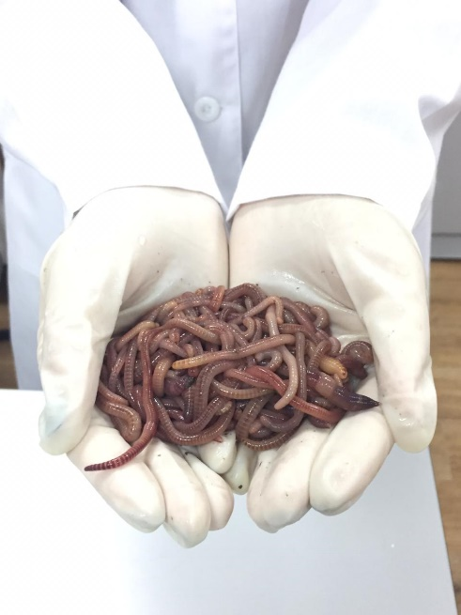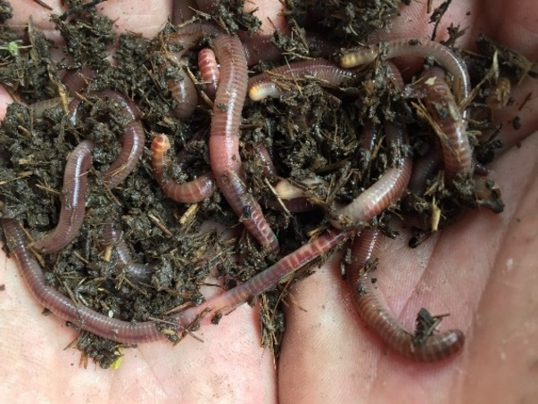
А Б

А – дендробена, Б – старатель

Сурет 1 – Жауын құрттардың сыртқы пішіні

Сірке угрицасын культивирлеу
Сірке угрицасын культивирлеу ауданы 0,25-0,50 м², қақпақтары бар және диаметрі 1-2,5 мм шағын желдеткіш саңылаулары бар мөлдір пластикалық қораптарда жүргізілді. Сірке угрицасын культивирлеу балық өсіру цех ішінде жүргізілді. Сірке угрицасын культивирлеу келесі қоректік орталар пайдаланылды:
№ 1 нұсқа. 10:3:0,1 қатынасында үгітілген сәбіз және "Ревит" дәрумені қосылған ұнтақталған сұлы ботқасы;
№ 2 нұсқа. 10: 5: 0,1 қатынасында үгітілген сәбіз және "Ревит" дәрумені қосылған нан үгіндісі;
№3 нұсқа. 10:3:0,1 қатынасында үгітілген сәбіз және "Ревит" дәрумені бар қайнатылған және ұнтақталған кебек.
Сірке угрицасының сыртқы пішіні 2 суретте көрсетілген.

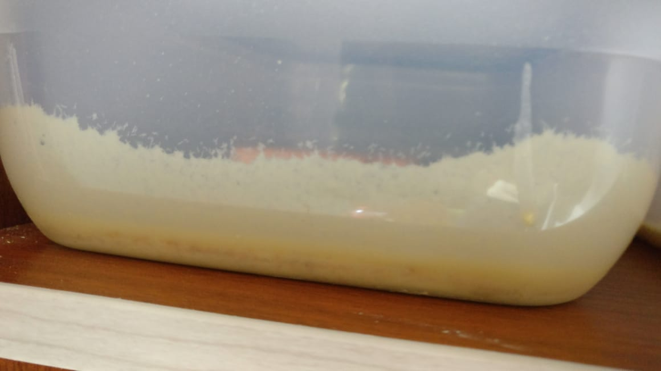 | 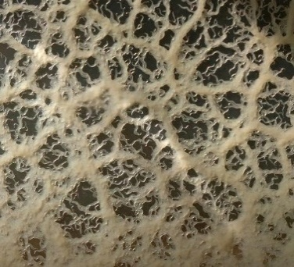

Сурет – 2 Сірке угрицасының сыртқы пішіні

Сірке угрицасын культивирлеу 25 тәулік жүргізілді. Әр қоректік орта 2 культиваторға қолданылды, барлығы 6 культиватор қолданылды. Культура 0,50-1 м² ауданына 100-200 грамм көлемінде дайындалған қоректік ортаға жайылды. Культураны қоректендіру әр 12 күн сайын жүргізілді. Сірке угрицасының дарақтарын жинау күн сайын жүргізілді. Құрттарды жинау культиватордың қабырғалары мен жоғарғы қабатынан кәдімгі көркемдік қылқалам арқылы жүзеге асырылды. Сірке угрицасы "антисептикалық Aquacons" кондиционері қосылған суға жиналды, содан кейін ағынды сумен жуылды. Өзінің кіші өлшемдеріне байланысты, сірке угрицасы балық шабақтарына тұтастай берілді.
Ақ энхитрейді культивирлеу
Ақ энхитрейді культивирлеу үшін ауданы 0,31 м², биіктігі 30 см болатын 6 пластикалық қорап қолданылды. Ақ энхитрейді культивирлеу балық өсіру цех ішінде және ашық ауада шатырдың астында жүргізілді. Культивирлеу ортасы топырақ, құрғақ көң мен сабанның 50:40:10 көлемдік қатынасында жүргізілді. Ақ энхитрей культивирлеу ортасына 250 г/м² мөлшерінде енгізілді. Ақ энхитрей келесі қорек түрлерімен қоректендірілді:
- №1 нұсқа. Пісірілген сұлы, картоп, асқабақ және сәбіз қабығы;
- №2 нұсқа. Пісірілген жарма ботқасы, пісірілген бидай кебегі;
- №3 нұсқа. Көкөністер ботқасы.
Ақ энхитрей құртының сыртқы пішіні 3 суретте көрсетілген.
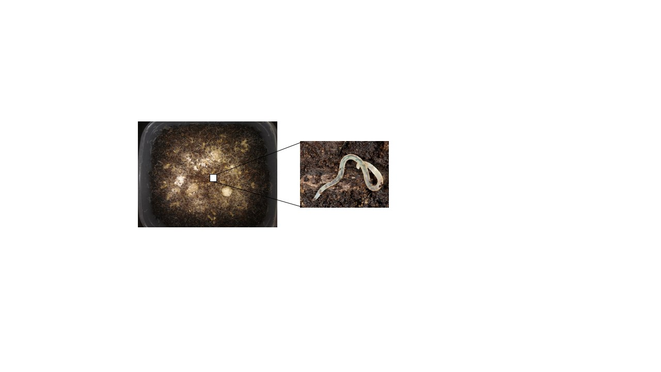

Сурет 3 –Ақ энхитрей құртының сыртқы пішіні

Ақ энхитрейге қорек 2-3 күнде 1 рет берілді. Дарақтар культиваторлардан қолмен жиналды. Бұл құрт түрі де, балықтарға берер алдында "антисептикалық Aquacons" кондиционері арқылы дезинфекциялаудан өткізіліп, содан кейін ағынды сумен жуылды. Өлшемі кіші болғандықтан, бұл құрттар да балықтарға тұтастай берілді.

Креветкалады бассейндерде культивирлеу
Креветкаларды жинау "Қапшағай уылдырық шашу-өсіру шаруашылығы-1973" ЖШС қыздыру тоғанының таяз бөлігінде екі әдіспен жүргізілді:
- күндізгі уақытта жинау.
- қараңғы уақытта жарықтың көмегімен жинау.
Күндізгі уақытта креветкаларды жинау 4 тәулік бойы, 09:00-10:30 дейін жүргізілді. Түнгі уақытта жинау 4 тәулік ішінде, 21:00-22:30 уақыт аралығында жүргізілді. Түнгі уақытта креветкаларды жинау кезінде, негізінен, жұмыртқалары бар ірі аналықтар ұсталды, ал креветканың жас дарақтары көбіне күндізгі уақытта ұсталды.
Ұсталған креветкалар шелекке жиналып, содан ені 221 см, тереңдігі 150 см, биіктігі 43 см-лік 2 бассейнге көшірілді.
Креветкаларды бассейндерге 1500 дана/м² тығыздығымен отырғызылды. Креветканың сыртқы пішіні 4 суретте көрсетілген.

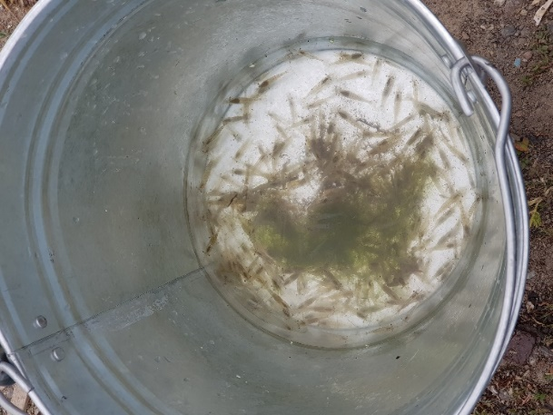 | 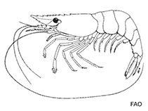

Сурет 4 –Креветканың сыртқы пішіні

Креветкалардың табиғи жағдайларын имитациялау үшін бассейндерде баспана ретінде пластикалық құбырлар мен шлангтардың сегменттері орнатылды. Креветкаларға қорек ретінде көң тұнбасы, детрит, ұнтақталған балдыр жіпшелері, гидролизді ашытқы, асқабақ пен сәбіз-қияр пюресі берілді. Қоректендіру күніне 1 рет жүргізілді. Креветкаларды культивирлеу 75 тәулік жүргізілді. Бассейндердегі оттегі режимінің оңтайлы көрсеткіштерін сақтау үшін қосымша аэрация орнатылды. Суды жылыту үшін термостаттар орнатылды.

Мизидаларды бассейндерде культивирлеу
Мизида Қапшағай су қоймасының әртүрлі учаскелері мен тереңдіктерінде нектобентостық тралмен жиналды. Жиналған мизидаларды 85 литрлік пластикалық бөшкелерде және оттегімен қамтамасыз етілген тірі балық пакеттерінде "Қапшағай уылдырық шашу-өсіру шаруашылығы-1973" ЖШС инкубациялық цехына тасымалданып, онда 1500 дана/м² тығыздығымен ені 221 см, тереңдігі 150 см, биіктігі 43 см 2 бассейнге көшірілді. Мизиданың сыртқы пішіні 5 суретте көрсетілген.
Мизидаларды культивирлеу көң тұнбасы, детритте, ұнтақталған жіпшелерде, гидролизді ашытқыда, асқабақ пен сәбіз-қияр пюресінде жүргізілді. Қоректендіру күніне 1 рет жүргізілді. Бассейндердегі оттегі режимінің оңтайлы көрсеткіштерін сақтау үшін қосымша аэрация орнатылды. Суды жылыту үшін термостаттар орнатылды. Мизидаларды культивирлеу 75 тәулік жүргізілді.

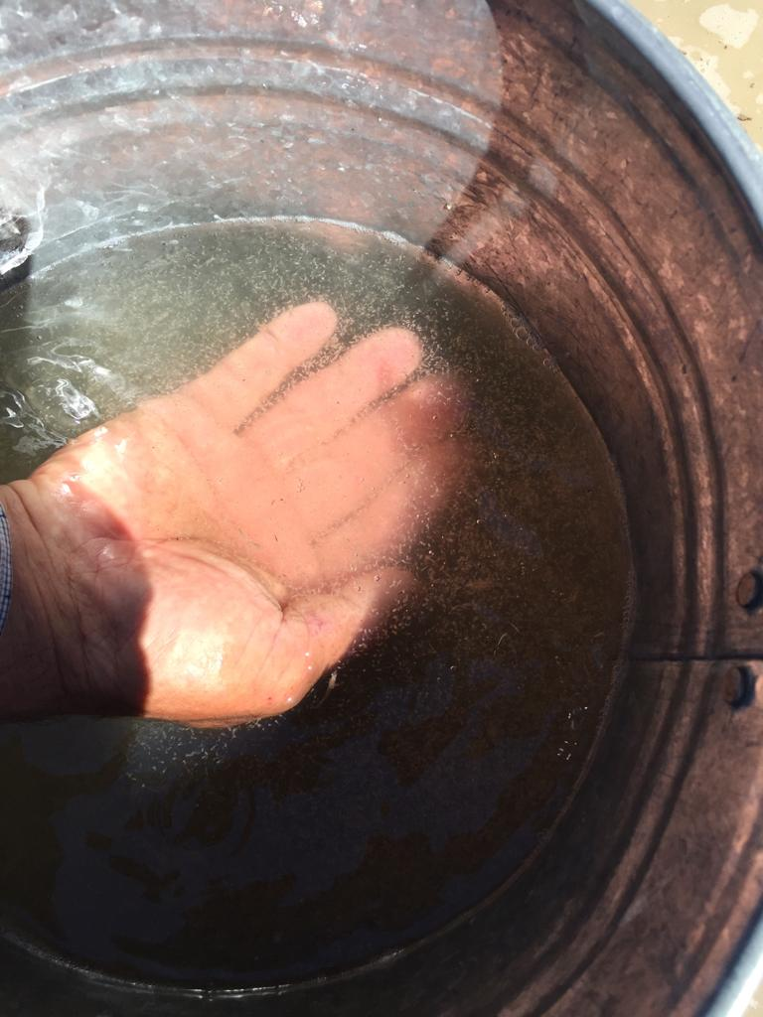 | 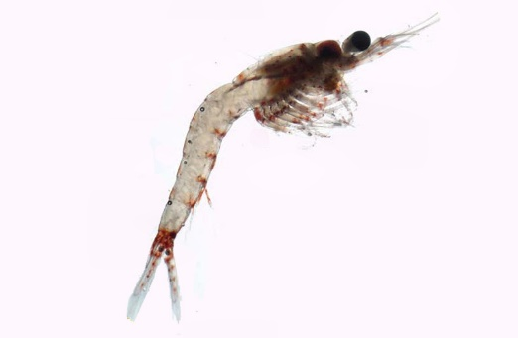

Сурет 5 –Мизиданың сыртқы пішіні

Дафния мен моиналарды культивирлеу
Дафния мен моиналардың аналық культураларын "Қапшағай уылдырық шашу-өсіру шаруашылығы-1973" ЖШС-нің өсу тоғандарында, планктондық торлардың көмегімен жиналды. Жиналған культура «Балық шаруашылығы ғылыми-өндірістік орталығы» ЖШС зертханаларына тірі күйінде тасымалданып, дафния мен моиналар сұрыпталып, әр түр 100 литр көлемдегі екі аквариумға отырғызылды. Аквариумдарда өсіру 10-20 г/м³ тығыздықта, 30 күн ішінде жүргізілді. Әр аквариумда аэраторлар орнатылды. Дафния мен моиналар күніне 1 рет жемдік ашытқы мен детритпен қоректендірілді. Кейін сұрыпталған дарақтар балық шаруашылығына көшірілді және одан әрі өсіру бассейн жағдайында 60 тәулік культивирленді. Культивирлеу ені 221 см, тереңдігі 150 см, биіктігі 43 см 4 бассейнде жүргізілді: Әр 2 бассейнге дафния мен моиналар тығыздығы 10 г/м³ көлемінде салынды. Дафния мен моинаның сыртқы пішіндері 6, 7 суреттерде көрсетілген.

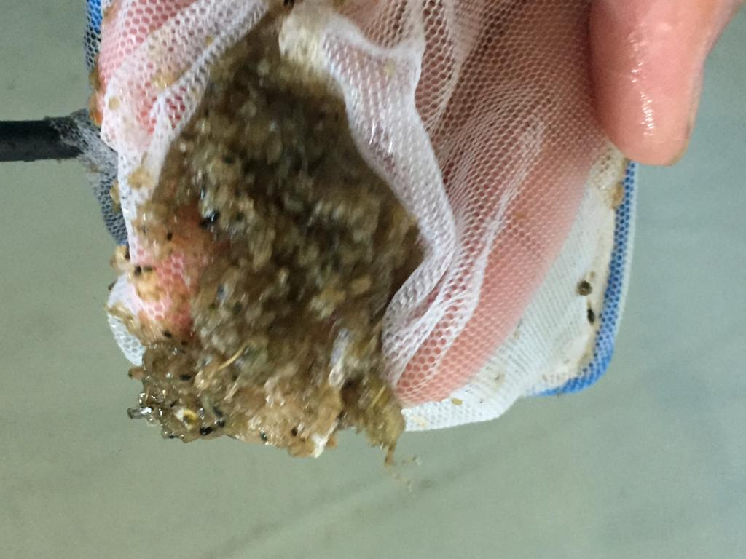 | 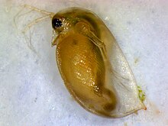

Сурет 6- Дафнияның сыртқы пішіні

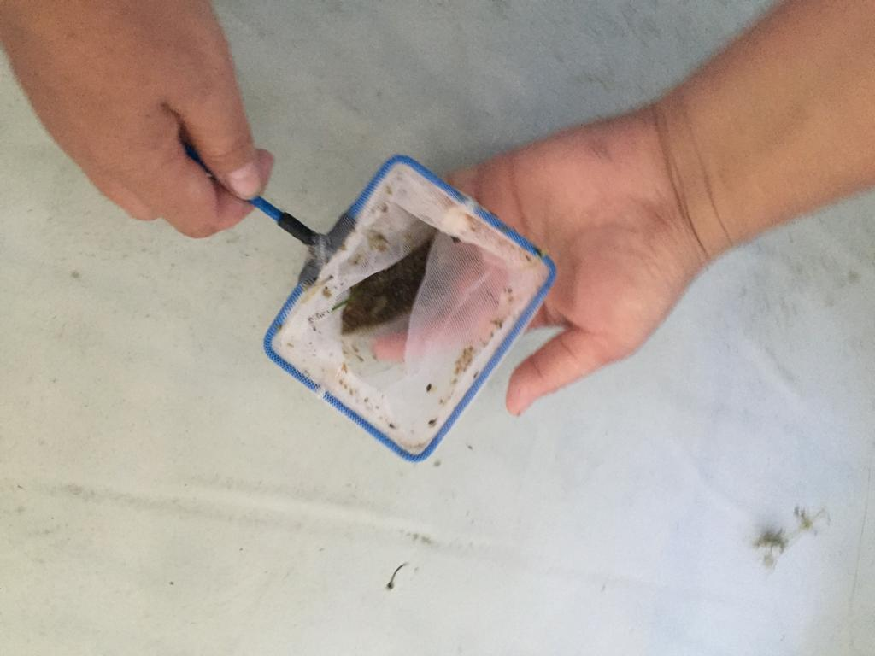 | 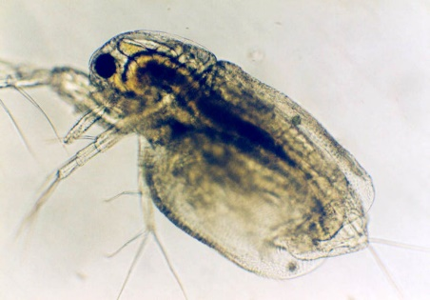

Сурет 7 - Моинаның сыртқы пішіні

Дафния мен моиналарды культивирлеуге артезиан суы қолданылды. Азот пен нитраттар ертінділердің артезиан суындағы жоғары мөлшері суды газсыздандыру және аэрациялау арқылы жойылды. Дафния мен моиналар үшін қоректік орта: көң сұйықтығы, жемдік гидролиз ашытқысы және селитра қосып қамыс ашыту нәтижесінде алынған қоректік орта болды. Көң сұйықтығы балғын сиыр көңінен дайындалды: 10 литр суға 0,5 кг көң салынып, қолданар алдында 2-3 сағат тұндырылды. Көң сұйықтығы 3 күнде бір рет 100 мл/м³ мөлшерінде енгізілді. Суда сұйылтылған жемдік гидролиз ашытқысы 10 г/м³ мөлшерінде бер3лді. Қоректендіру әр 5 күн сайын жүргізілді. 85 л ыдысқа 100 г селитра қосып, қамысты ашыту нәтижесінде алынған қоректік орта 10 л/м³ мөлшерінде, жиілігі 3 күнде бір рет енгізілді. Бұл қоректік орта 100 мл/м³ есебімен бассейндерге енгізілді.
Культивирленген тірі қоректердің химиялық құрамы FOSS компаниясының аспаптарын (NIRS ИҚ-анализаторыTMDA 1650) қолдану арқылы анықталды, ылғалдылық пайызы EVLAS-2M құрылғысында анықталды. Тірі қоректің аминқышқылдарының құрамын сұйық хроматографты (ЛЮМАХРОМ®) қолдану арқылы анықталды.
Культиваторлардағы температура мен ылғалдылықты бақылау ТА-298 гигрометрі көмегімен жүргізілді.
Тірі қоректер культивирленген және балықтар өсірілген судың гидрохимиялық көрсеткіштері тікелей цехта, сондай-ақ зертханада титрлеу әдісімен, тесттердің көмегімен және МАРК-302Э термооксиметрлермен анықталады. Температуралық және оттегі режимдерінің динамикасы күн сайын тәулігіне 3 рет, сутегі көрсеткішінің деңгейі – тәулігіне 2 рет бақыланды [98].
Кларий жайыны мен тилапияны өсіру
Кларий жайыны мен тилапия «Қапшағай уылдырық шашу-өсіру шаруашылығы-1973» ЖШС-нің инкубациялық цехында орналасқан, ұзындығы 4 м, ені 0,7 м, биіктігі 0,8 м Ейск типті 4 балық өсіру науаларында, күнделікті 2 рет су ауыстырумен, жылыту жүйесімен және аэрациямен жүргізілді. Ейск типті науаның сызбасы 8 суретте көрсетілген.
Суды жылыту қуаты 6 кВт болатын екі Nano Spa Electro жылытқышы арқылы жүзеге асырылды.

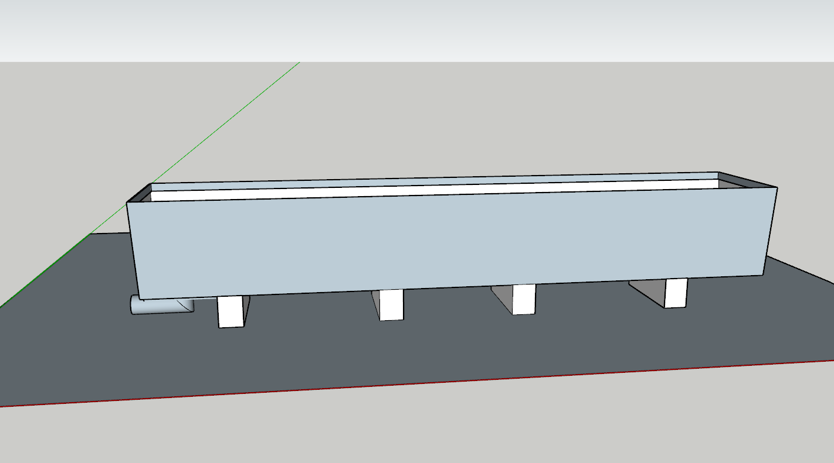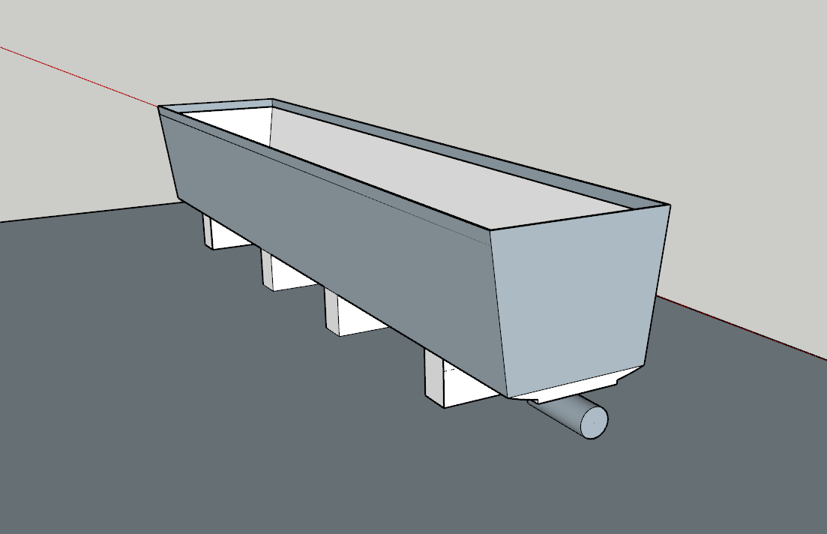
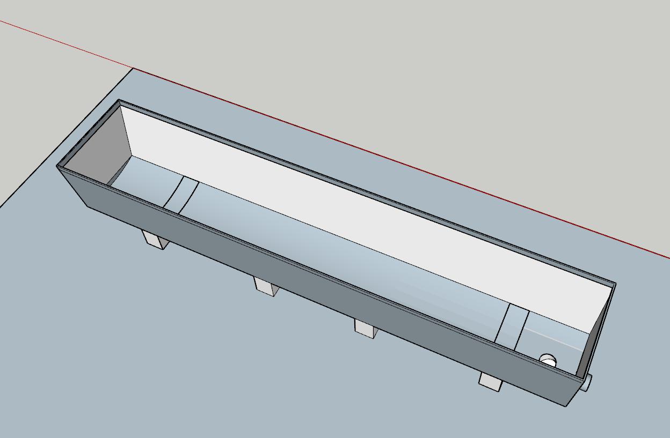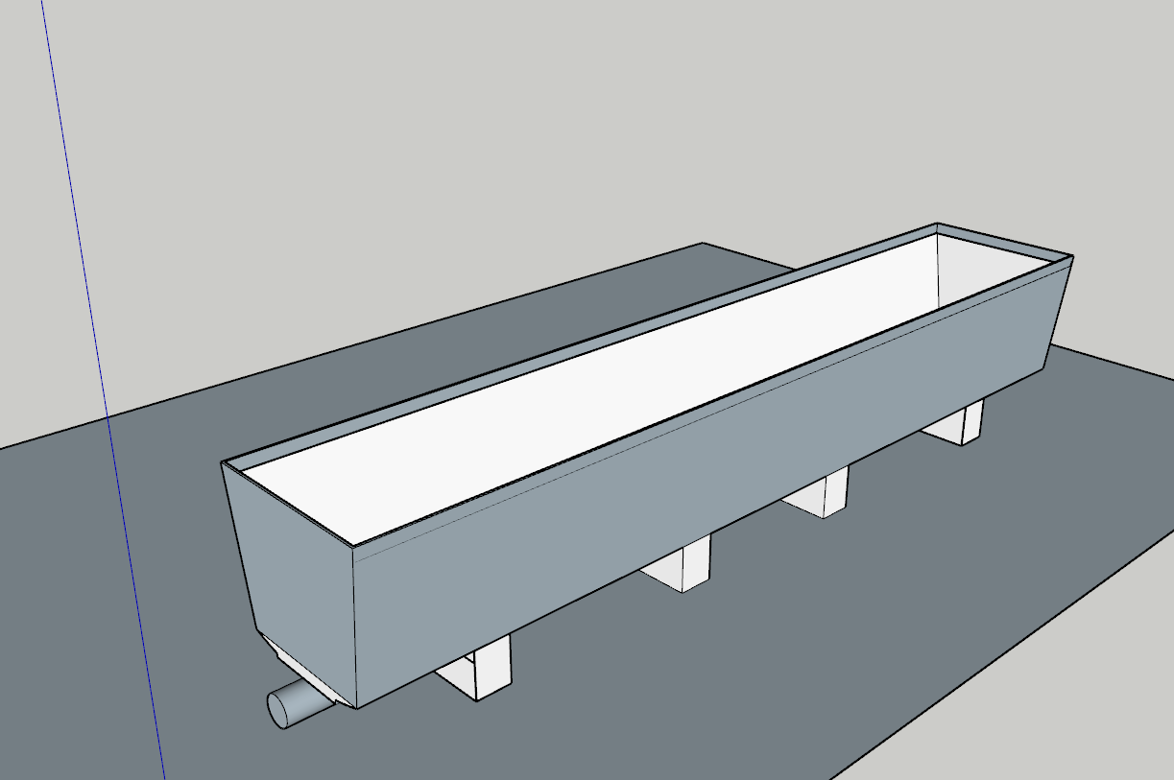

Сурет 8 – Ейск типті науаның сызбасы

Өсірілген балықтардың балықтық-биологиялық көрсеткіштерін бағалау үшін әр түрдің 25 данасы алынды. Бағалау әр 10 күн сайын бақылау және соңғы аулау нәтижелері бойынша жүргізілді. Балықтарды өлшеу CAS аналитикалық таразысының көмегімен жүргізілді. Ұзындығын өлшеу штангинциркульмен жүргізілді. Қоректендіру жиілігі, балықты қоректендірудің тәуліктік рационын және қоректендіру коэффициентін есептеу балық өсіруде жалпы қабылданған әдістерге сәйкес жүргізілді. Зерттелген балықтардың өміршеңдігін бағалау үшін күн сайын және және қорытынды аулау кезінде өлген балықтардың есебі жүргізілді. Тікелей есепке алу әдісін қолдана отырып, балықтардың қоректенуі және қоректендіргендегі жағдайы бағаланды. Кларий жайыныны мен тилапияның сыртқы пішіні 9-10 суреттерде көрсетілген.
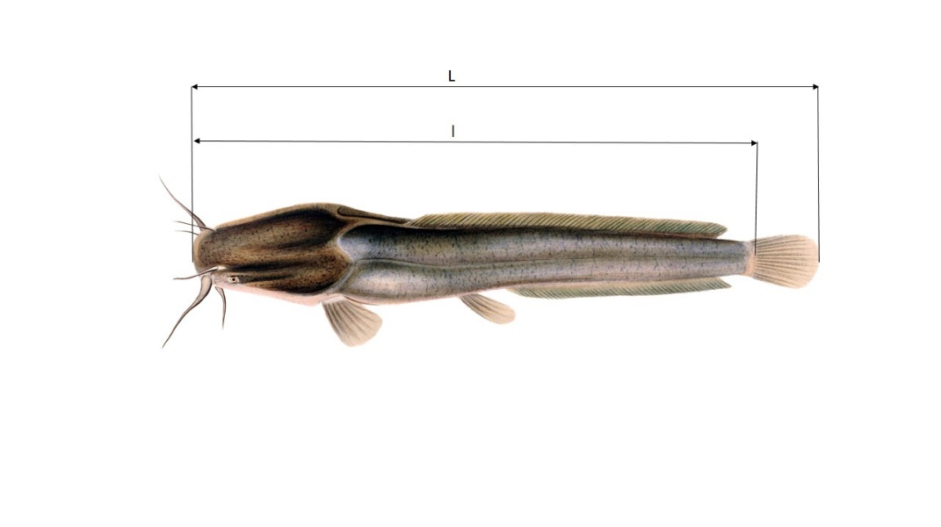
L- балықтың тұмсық ұшынан құйрық қанатының ең ұзын сәулесіне дейінгі толық ұзындығы;
l - балық денесінің тұмсық ұшынан құйрық қанатының басына дейінгі ұзындығы.

Сурет 9- Кларий жайынының сыртқы пішіні
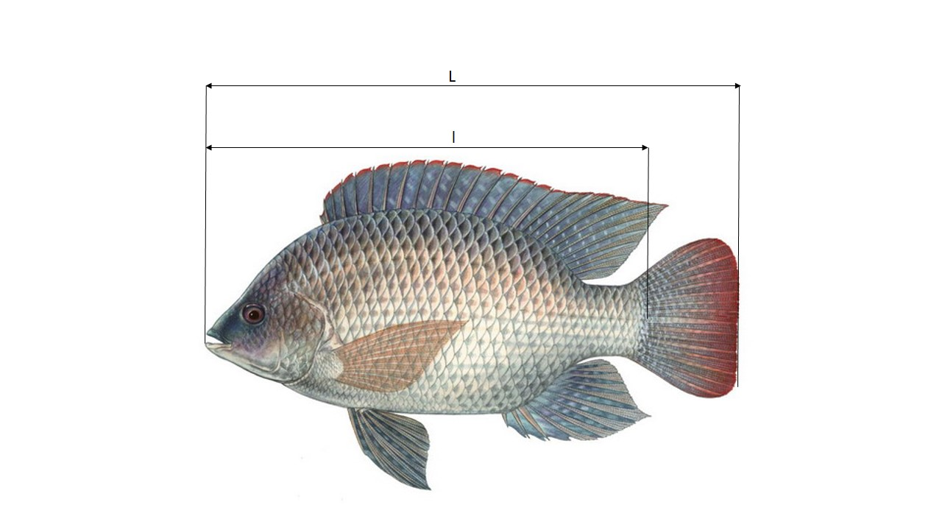
L- балықтың тұмсық ұшынан құйрық қанатының ең ұзын сәулесіне дейінгі толық ұзындығы;
l - балық денесінің тұмсық ұшынан құйрық қанатының басына дейінгі ұзындығы.

Сурет 10- тилапияның сыртқы пішіні

Кларий жайыны мен тилапияны тірі қоректермен қоректендіру кезінде, қосымша Польшада өндірілген даниялық «Aller Aqua» фирмасының жасанды жемімен қоректендіріліп, бақылау жүргізілді [11,12].

  - Материалдарды өңдеу әдістері

Ақпараттық материалдарды жинау, өңдеу және талдау өнеркәсіптік балық өсіруде жалпы қабылданған әдістер бойынша жүргізілді [99-111].
Тірі қоректің шығыны (1) формула бойынша күнделікті рационның көрсеткішімен анықталды:
$С=\frac{Р×А×n}{100}$ (1)

мұндағы
C – тәуліктік қоректену нормасы;
Р – балықтың орташа салмағы, г;
А – тәуліктік рацион, балық массасының %
n – балық саны, дана

Тірі қоректің қоректік коэффициенті (2) формула бойынша есептеледі:

$Кк=\frac{m}{(Mk-Mn)}n$ (2)
мұндағы
m – кезең ішінде жұмсалған қорек мөлшері, г;
М_{к} және М_{н} – бастапқы және соңғы балықтардың орташа салмағы, г;
n –балық саны, дана

Мәліметтерді статистикалық өңдеу Г.Ф. Лакиннің нұсқаулықтарына сәйкес жүргізілді [110]. Статистикалық көрсеткіштер мынадай символдармен белгіленген: min-минималды, max – максималды, M – орташа мәндер; ±m – орташа ауытқу.
Абсолютті өсу кезеңдегі балықтың бастапқы және соңғы салмағы арасындағы айырмашылықпен есептеледі.
Салыстырмалы өсім (3) формула бойынша есептелді:

$М=\frac{Мк-Мн}{Мн}100\%$ (3)
мұндағы
М_{н} – кезеңнің басындағы балықтың орташа массасы
М_{к} – кезеңнің соңындағы балықтың орташа массасы
Орташа тәуліктік өсім (4) формула бойынша есептелді:

$Мс=\frac{Ма}{t}$ (4)

мұндағы
Ма – абсолютті пайда
t – өсіру күндерінің саны

Экономикалық тиімділікті есептеу үшін отандық және шетелдік әдебиеттер пайдаланылды [112-116]. Зерттеу жүргізудің сызбасы 11 суретте көрсетілген.

Болашағы бар аквакультура объектілерін тиімді өсіру мақсатымен тірі қоректерді культивирлеу технологиясы

«Қапшағай уылдырық шашу-өсіру шаруашылығы-1973» ЖШС,
«Балық шаруашылығы ғылыми-өндірістік орталығы» ЖШС зертханалары

Тірі қоректерді культиваторларда
өсіру технологиялары
Тірі қоректерді бассейндерде культивирлеу технологиялары

Моина
Дафния
Мизида
Креветка
Ақ энхитрей
Сірке угрицасы
Старатель
Дендробена

Кларий жайыны
Тилапия

Балықтық-биологиялық көрсеткіштерді бағалау

Қоректік коэффициент

Өміршеңдігі
Тәуліктік өсім
Абсолюттік өсім

Экономикалық тиімділік

Cурет 11 - Зерттеу жүргізудің сызбасы
3 НӘТИЖЕЛЕР ЖӘНЕ ОЛАРДЫ ТАЛҚЫЛАУ

3.1 Тірі қоректерді культиваторларда культивирлеу технологиясы

3.1.1 Дендробена (Dendrobaena Veneta) және старатель (Eisenia foetida) жауын құрттарын балықтарға арталған тірі қорек ретінде культивирлеу

Дендробена мен старательдің культивирлеудің салыстырмалы нәтижелері 1 кестеде келтірілген.

Кесте 1 – Дендробена мен старательдің культивирлеудің салыстырмалы нәтижелері

Көрсеткіштер | Жауын құрттарының атаулары
 | Дендробена | Старатель
Культивирлеу ұзақтығы, тәулік | 40
Культивирлеу ортасының құрамы, %
Топырақ | 50
Көң | 40
Сабан | 10
Культиваторлардағы орташа температура, °С | 21 | 21
Культиваторлардағы орташа ылғалдылық, % | 88 | 88
Құрттардың бастапқы биомассасы, г/м² | 300 | 300
Құрттардың соңғы биомассасы, г/м² | 894 | 788
Өнімділік , г/м² | 594 | 488
Орташа тәуліктік өсім, г/м² | 19,8 | 16,2
Құрттардың саны, дана | 280 | 357
Ірі дарақтар -11,6 см | 33 | 12
Орташа дарақтар -8,3 см | 54 | 103
Кішкентай дарақтар -5,2 см | 192 | 242

Құрттардың екі тұқымы да бірдей жағдайда өсірілді. Культиваторлардағы орташа температура 21°C құраса, ылғалдылық 88% деңгейінде сақталды. Культивирлеу үшін дендробена мен старатель жауын құрттарының 300 г/м² биомассасы пайдаланылды. 40 күндік культивирлеуден кейін дендробена жауын құртының 894 г/м² биомассасы, ал старатель жауын құртының 788 г/м² биомассасы алынды. Дендробена жауын құрты старатель жауын құрттарына қарағанда 106 г/м² өнімдірек болды, яғни дендробенаның өнімділігі 17,8% жоғары екендігі анықталды. Орташа тәуліктік өсім бойынша да дендробена жауын құрттары жақсы нәтиже көрсетті, 19,8 г/м². Өсірудің 40 күнінде старатель жауын құрттарының санының өсуінің ең жақсы нәтижесін көрсетті. Нәтижесінде, старатель жауын құрттарының 357 данасы, дендробена жауын құрттарының 280 данасы алынды. Алынған даралар үш топқа бөлінді: денесінің ұзындығы 11,6 см болатын ірі даралар, денесінің ұзындығы 8,3 см болатын орташа даралар және денесінің ұзындығы 5,2 см болатын ұсақ даралар. Ірі даралар саны бойынша дендробена жауын құрттарында ең жақсы нәтиже болды. Старатель жауын құрттардың 357 данасының тек 12 ғана ірі даралар болса, ал дендробена тұқымының құрттарында ірі даралардың саны 33 данаға жетті.
Дендробена мен старательді культивирлеу ерекшеліктерін бақылау нәтижелері дендробенаның өнімділік және орташа тәуліктік өсім бойынша, ал старательдің жеке даналардың өлшемдік көрсеткіштері бойынша артықшылығын көрсетеді. Жалпы алғанда, құрттардың екі түрі де жақсы нәтижелерді көрсетті.
Культивирленген дендробена мен старатель жауын құрттарының кларий жайыны мен тилапияға тірі қорек ретінде қолданудың алдында, олардың денесісінің химиялық құрамы зерттелді[117,118].
Дендробена және старатель құрттарының химиялық құрамын зерттеу нәтижелері 2 – кестеде келтірілген.

Кесте 2 – Дендробена және старатель құрттарының денесісінің химиялық құрамын зерттеу нәтижелері

Көрсеткіштер | Жауын құрттарының атаулары
 | Дендробена | Старатель
Құрғақ зат, % | 14,1 | 14,02
Шикі протеин, абсолютті құрғақ ылғалдылық % | 55,1 | 55,0
Шикі май, абсолютті құрғақ ылғалдылық % | 7,5 | 6,9
Күл, абсолютті құрғақ ылғалдылық % | 4,81 | 4,2
Азотсыз экстрактивті заттар (АЭЗ), абсолютті құрғақ ылғалдылық % | 5,9 | 5,8
Лизин, аминқышқылдарының % | 6.04 | 5.48
Метионин, аминқышқылдарының % | 2.99 | 2.75
Цистин, аминқышқылдарының % | 5.1 | 4.69
Триптофан, аминқышқылдарының % суммасы | 2.64 | 2.43

Зерттеулер нәтижесінде, дендробена жауын құртының денесінде 55,1% шикі протеин, ал старатель жауын құртының денесінде 55,0% шикі протеин, анықталды. Тилапияны өсіру үшін құрамында кем дегенде 45% шикі протеин, ал кларий жайынын өсіру үшін құрамында кем дегенде 45,26% шикі протеин бар қорек ұсынылатынын ескерсек, жауын құрттары олар үшін тамаша ақуызға бай қорек болып табылады. Сонымен қатар, дендробена және старатель жауын құрттарының денесінде лизин мен метионин сияқты балықтардың қоректенуінде маңызды аминқышқылдарының жеткілікті мөлшері анықталды. Дендробена жауын құртында 6,04% лизин және 2,99% метионин, ал старатель жауын құртында 5,48% лизин және метионин 2,75% болды. Дендробена және старатель жауын құрттарының денесінің химиялық құрамы балықтарды қоректендіруге толық сәйкес екенін көрсетеді [9,58,62,64].

3.1.2 Сірке угрицасы (Turbatrix aceti) балықтарға арналған тірі қорек ретінде культивирлеу

Әр түрлі қоректік ортаны қолдана отырып, сірке угрицасыны культивирлеу нәтижелері 3-кестеде келтірілген.

Кесте 3 - Әр түрлі қоректік ортада сірке угрицасынын культивирлеу нәтижелері

Көрсеткіштер | Тәжірибе нұсқалары
 | №1  10:3:0,1 қатынасында үгітілген сәбіз және "Ревит" дәрумені қосылған ұнтақталған сұлы ботқасы | №2  10: 5: 0,1 қатынасында үгітілген сәбіз және "Ревит" дәрумені қосылған нан үгіндісі | №3  10:3:0,1 қатынасында үгітілген сәбіз және "Ревит" дәрумені бар қайнатылған және ұнтақталған кебек
Өсіру уақыты, тәулік | 25 | 25 | 25
Культиваторлардағы орташа температура, °С | 23 | 25 | 26,7
Культиваторлардағы орташа ылғалдылық, % | 79 | 56 | 66
Қоректендіру жиілігі, тәулік | 12 | 12 | 12
Қоректік ортаны ауыстыру, рет | 2 | 3 | 1
Көбею басталуы, тәулік | 2 | 5 | 5
Көбеюдің аяқталуы, тәулік | 15 | 10 | 23
Орташа тәуліктік өсім, г | 5,3-8,1 | 2,2-3,1 | 0,2-0,3
Барлық алынған өнім, г | 138 | 62 | 1,1

Сірке угрицасының бастапқы культурасы әр түрлі дарақтардан тұрды. Бірінші күні культура жаңа жағдайларға бейімделді және қарқынды өсу байқалмады. Сірке угрицасының көбеюі тек басында ғана жай болады, содан кейін өнімнің бір бөлігін күнделікті алып тастаған жағдайда тұрақты өсім байқалды. Культураны қоректендіру әр 12 күн сайын жүргізілді. Өсіру кезінде культиваторларда келесі параметрлер сақталды: температура – 23-26, 7°C, ылғалдылық-56-79%. Сірке угрицасын жинау күн сайын жүргізілді. Сірке угрицасы қоректік ортаның беткі қабатынан және культиваторлардың қабырғаларынан жүзеге асырылады [80,119,120].
Сірке угрицасына ең қолайлы өсіру ортасы болып №1 қоректік орта (10:3:0,1 қатынасында үгітілген сәбіз және "Ревит" дәрумені қосылған ұнтақталған сұлы ботқасы) табылды. Бұл ортада сірке угрицасының көбеюі 2-ші күні басталды, орташа тәуліктік өсім 8,1 грамм құрады. Барлығы 2 культиватордан 138 грамм тірі өнім алынды. №1 қоректік ортадағы культураның әлсіреуі 15-ші күні байқалды. №2 қоректік ортада (10:5:0,1 қатынасында үгітілген сәбіз және "Ревит" дәрумені қосылған нан үгіндісі) сірке угрицасының көбеюі 5-ші күні басталып, 10-шы күні аяқталды. Бұл қоректік ортадан орташа тәуліктік өсім 3,1 грамм, ал барлығы 2 культиватордан 62 грамм тірі өнім алынды. №3 (10:3:0,1 қатынасында үгітілген сәбіз және "Ревит" дәрумені бар қайнатылған және ұнтақталған кебек) қоректік отасында культивирленген сірке угрицасы ең төмен нәтижелер көрсетті. Бұл ортада культураның көбеюі №2 қоректік ортадағыдай 5-ші күні басталды, бірақ көбеюдің аяқталуы басқа орталарға қарағанда ұзақ болды, 23 күн. Орташа тәуліктік өсім 0,3 грамм, ал барлығы 2 культиватордан 1,1 грамм тірі өнім алынды.
Қорытындылай келе, сірке угрицасын 10:3:0,1 қатынасында үгітілген сәбіз және "Ревит" дәрумені қосылған ұнтақталған сұлы ботқасында культивирлеу тиімді.

3.1.3 Ақ энхитрейді (Enchytraeus albidus) балықтарға арналған тірі қорек ретінде культивирлеу

Әр түрлі қоректік қоспаларды қолданған кезде ақ энхитрейді өсіру нәтижелері 4-кестеде келтірілген.

Кесте 4 - Әртүрлі қоректік орталарды қолданып ақ энхитрейді культивирлеу нәтижелері

Көрсеткіштер | Тәжірибе нұсқалары
 | №1 Пісірілген сұлы, картоп, асқабақ және сәбіз қабығы | №2 Пісірілген жарма ботқасы, пісірілген бидай кебегі | №3 Көкөністер ботқасы
Өсіру кезеңі, тәулік | 40
Культиваторлардағы орташа температура, °С | 18,2 | 18,6 | 18,3
Культиваторлардағы орташа ылғалдылық, % | 38 | 44 | 37
Қоректендіру жиілігі, тәулік | 3 | 3 | 2
Құрттардың бастапқы тығыздығы, г/м² | 250 | 250 | 250
Құрттардың соңғы тығыздығы, г/м² | 390 | 300 | 280
Көбею басталуы, тәулік | 6 | 11 | 22
Көбеюдің аяқталуы, тәулік | 32 | 24 | 37
Орташа тәуліктік өсім, г | 0,97 | 0,7 | 0,37
Барлық алынған өнім, г | 39 | 28 | 15

Алынған нәтижелер бойынша, деректер №1 (пісірілген сұлы, картоп, асқабақ және сәбіз қабығы) орта жоғары тиімділігін көрсетті. Бұл ортада ақ энхитрейдің көбеюі 6-шы күні басталды, орташа тәуліктік өсім 0,97 грамм құрады. Барлығы 2 культиватордан 39 грамм тірі өнім алынды. №2 (пісірілген жарма ботқасы, пісірілген бидай кебегі) қоректік ортадағы культураның көбеюі де 11-ші күні басталып, 22-ші күні аяқталды. Орташа тәуліктік өсім 0,7 грамм құрап, екі культиватордан 28 грамм өнім алынды. №3 (көкөністер ботқасы) қоректік ортада ақ энхитрейдің көбеюі 22-ші күні басталып, 37-шы күні аяқталды. Бұл қоректік ортадан орташа тәуліктік өсім 0,37 грамм, ал барлығы 2 культиватордан 15 грамм тірі өнім алынды. Осылайша, №1 қоректік ортадан барлық өнімнің 82%, №2 қоректік ортадан барлық өнімнің 22, 96%, №3 қоректік ортадан барлық өнімнің 12,3% алынды.
Шабақтардың қалыпты дамуы барлық өмірлік процестердің қалыпты ағымын қамтамасыз ететін ақуыз, энергия жеткізушілері болып табылатын көмірсулар мен майлар, қаңқа, қан және бұлшықеттердің дамуы үшін маңызды минералдар, сондай-ақ метаболизмге әсер ететін дәрумендерге бай қоректің сапасына байланысты [80,81,121,122]. Ақ энхитрейдің қоректік құндылығын анықтау үшін олардың химиялық құрамы анықталды.Нәтижесінде, ақ энхитрей денесінде 70,15% шикі протеин және 14,53% шикі май анықталды. Бұл көрсеткіштер бойынша ақ энхитрей кларий жайыны мен тилапия балықтарына арналған бастапқы қорекке сәйкес келеді. Нәтижелер 5-кестеде келтірілген.

Кесте 5 –Ақ энхитрей денесінің химиялық құрамын зерттеу нәтижелері

Көрсеткіштер | Ақ энхитрей
Құрғақ зат, % | 17,69
Шикі протеин, абсолютті құрғақ ылғалдылық % | 70,15
Шикі май, абсолютті құрғақ ылғалдылық % | 14,53
Күл, абсолютті құрғақ ылғалдылық % | 5,54
Азотсыз экстрактивті заттар (АЭЗ), абсолютті құрғақ ылғалдылық % | 9,58
Лизин, аминқышқылдарының % | 8,0
Метионин, аминқышқылдарының % | 1,69
Цистин, аминқышқылдарының % | 1,05
Триптофан, аминқышқылдарының % | 1,79

3.2 Тірі қоректерді бассейндерде культирлеу технологиясы

3.2.1 Креветкаларды (Palaemon modestus) және мизидаларды (Mysida) балықтарға арналған тірі қорек ретінде культивирлеу

Креветкаларды балықтарға арналған тірі қорек ретінде культивирлеу
Креветкаларды бассейндерде культивирлеу кезінде судың гидрохимиялық көрсеткіштері күн сайын бақыланып, әр декадада орташа көрсеткіштер анықталды. Алынған көрсеткіштер берілген шектен шыкпады. Нәтижелер 12,13 суреттерде көрсетілген.

Сурет 12- Креветкалар культивирленген №3 бассейндегі судың гидрохимиялық көрсеткіштері

Сурет 13- Креветкалар культивирленген №4 бассейндегі судың гидрохимиялық көрсеткіштері

Креветкалардың көбеюі зерттеудің 30 тәулігінде байқалды, ал көбеюдің аяқталуы байқалмады. Креветкаларды бассейндерде культивирлеу нәтижесінде №3 бассейннен 10,1 г/м², №4 бассейннен 11,0 г/м² орташа тәуліктік өнім алынды. Креветкаларды бассейндерде культивирлеу нәтижелері 6-кестеде көрсетілген.

Кесте 6 – Бассейндерде креветкаларды культивирлеу нәтижелері

Көрсеткіштер | бассейндер
 | №3 | №4
Өсіру ұзақтығы, бір күн | 75
Тәуліктік өнім, г/м²
Орташа | 10,1 | 11,0
Төменгі | 1,7 | 3,3
Жоғарғы | 45,7 | 51,7
Көбеюдің басталуы, күн | 30 | 30
Көбеюдің аяқталуы, күн | байқалмады

Кесте 7 – Креветкаларды өсуі мен көбеюінің негізгі нәтижелері

Көрсеткіштер | №3 бассейн |  |  | №4 бассейн
 | ♀ | ♂ | Юв. | ♀ | ♂ | Юв.
өнімділік, дана
орташа | 83 | - | - | 82 | - | -
аралығы | 70-103 | - | - | 69-107 | - | -
салмағы, мг
орташа | 394,3 | 396,0 | 27,4 | 392,2 | 393,3 | 26,5
мин | 265,5 | 382,8 | 5,7 | 266,8 | 382,5 | 5,5
макс | 589,3 | 406,0 | 61,2 | 588,8 | 403,2 | 60,2
ұзындығы, мм
орташа | 33,8 | 32,7 | 18,2 | 33,1 | 31,7 | 17,2
мин | 29 | 31,2 | 15,3 | 29,4 | 31,0 | 15,4
макс | 37,9 | 40,5 | 21,1 | 37,8 | 40,0 | 19,9

Креветкаларды культивирлеу барысында олардың жыныс құрылымына (аналықтардың, аталықтардың және дернәсілдердің саны есептелді), олардың орташа салмағы, популяциядағы жыныс қатынасы және орташа аналықтардың ұрықтылығына зерттеулер жүргізілді. Креветкаларды өсуі мен көбеюінің негізгі нәтижелері 24 кестеде көрсетілген. Креветкаларды культивирлеудің бастапқы кезеңінде дернәсілдер санының өсуі байқалды (жалпы құрылымын зерттеу кезінде ең жоғары концентрация–30 дана/м², өсірудің соңына қарай концентрацияның төмендеуі шамалы болды және құрады. 28 дана/м² (7 кесте). Креветкалар популяциясындағы жыныс қатынасы культивирлеу кезінде тұрақты болды (♂♂:♀♀ - 1:3,1), аналықтары басым болды. Креветкалардың өсуі мен көбеюін зерттеу олардың қарқынды көбеюі бүкіл вегетациялық кезеңде жалғасатынын көрсетеді. Креветкалардың дамуының негізгі биологиялық көрсеткіштері орташа ұрықтандырудың 78-ден 86 эмбрионға дейін болатынын көрсетеді, бұл табиғи популяциядан біршама аз. Культивирлеу кезеңінде жұмыртқасы бар, көбеюге дайын аналықтар креветкалардың жалпы аналықтар санының орта есеппен 79,5% құрады.
Осылайша, креветкалар популяциясындағы жыныстық қатынас барлық культивирлеу кезінде тұрақты, яғни аналықтары басым болды. Креветкалар популяциясының құрылымын зерттеу нәтижелері бойынша тұрақты өсіру жағдайларына байланысты жасанды жағдайда көбею кезеңінің ұзаруы анықталды. Креветкалардың өсуі мен көбеюінің негізгі параметрлерін зерттеу олардың қарқынды көбеюі бүкіл вегетациялық кезеңде жалғасатынын көрсетеді.

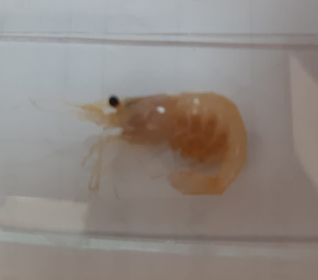 | 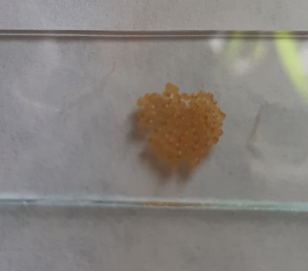
А | Б
А – жұмыртқалары бар аналық, Б – креветканың жұмыртқалары

Сурет 14 – Креветка аналығы

Мизидаларды культивирлеу
Бассейндерде креветка мен мизидаларды культивирлеу кезінде жағдайлар ерекшеленбеді, өйткені бір су көзі пайдаланылды және су ағыны бірдей деңгейде сақталды. Мизидалар культивирленген бассейндердегі судың гидрохимиялық көрсеткіштердің динамикасы 15-16-суреттерде көрсетілген. Алынған мәліметтер бойынша бассейндердегі судың температуралық режимі 18,0-24,2°С, орта есеппен 21,5°С, ортаның белсенді реакциясының көрсеткіші 8,5-8,7 бірлік шегінде ауытқып отырды, суда еріген оттегінің мөлшері орта есеппен 7,7 мг/л деңгейінде сақталды, бұл ретте 6,9-7,8 мг/ л шегінде ауытқиды.

Сурет 15 - Мизидаларды культивирлеген №1 бассейндегі судың гидрохимиялық көрсеткіштері

Сурет 16 - Мизидаларды культивирлеген №1 бассейндегі судың гидрохимиялық көрсеткіштері

Мизидалардың бассейндік жағдайда көбеюі зерттеудің 25 тәулігінде байқалды, ал көбеюдің аяқталуы байқалмады. Мизидаларды бассейндерде культивирлеу нәтижесінде №1 бассейннен 7,1 г/м², №2 бассейннен 6,5 г/м² орташа тәуліктік өнім алынды. Креветкаларды бассейндерде культивирлеу нәтижелері 8-кестеде көрсетілген.

Кесте 8 - Бассейндерде мизидаларды культивирлеу нәтижелері

Көрсеткіштер | Бассейндер
 | № 1 | № 2
Культивирлеу ұзақтығы, тәулік | 75
Тәуліктік өнім, г/м²
Орташа | 7,1 | 6,5
Төменгі | 1,3 | 1,3
Жоғарғы | 28,0 | 25,0
Қарқынды даму, тәулік | 25 | 25
Культураның әлсіреуі, тәулік | байқалмады

Мизидаларды культивирлеу барысында олардың жыныс құрылымына (аналықтардың, аталықтардың және дернәсілдердің саны есептелді), олардың орташа салмағы, популяциядағы жыныс қатынасы және орташа аналықтардың ұрықтылығына зерттеулер жүргізілді. Мизидалардың өсуі мен көбеюінің негізгі нәтижелері 10 кестеде көрсетілген. Мизидаларды культивирлеудің бастапқы кезеңінде дернәсілдер санының өсуі байқалды (жалпы құрылымын зерттеу кезінде ең жоғары концентрация– 30 дана/м2; өсірудің соңына қарай концентрацияның төмендеуі шамалы болды және құрады. 28 үлгі/ м² (9 кесте). Мизидалар популяциясындағы жыныс қатынасы культивирлеу кезінде тұрақты болды (♂♂:♀♀-1:0,9), аталықтары басым болды. Аналықтардың максималды саны (♂♂:♀♀ - 1:4,2) көбею кезеңіндебайқалды, олардың көпшілігі жұмыртқалары бар аналықтар болды (81%).Мизидалардың өсуі мен көбеюін зерттеу олардың қарқынды көбеюі бүкіл вегетациялық кезеңде жалғасатынын көрсетеді. Культивирлеу кезеңінде жұмыртқасы бар, көбеюге дайын аналықтар мизидалардың жалпы аналықтар санының орта есеппен 55,8%-ын құрады.

Кесте 9 – Бассейндегі мизида культурасының көрсеткіштері

Көрсеткіштер | №1 бассейн |  |  | №2 бассейн
 | ♀ | ♂ | Юв. | ♀ | ♂ | Юв.
өнімділік, дана
орташа | 83 | - | - | 82 | - | -
аралығы | 70-103 | - | - | 69-111 | - | -
салмағы, мг
орташа | 394,3 | 396,0 | 27,4 | 393,0 | 395,7 | 27,4
мин | 265,5 | 382,8 | 5,7 | 268,0 | 383,0 | 6,1
макс | 589,3 | 406,0 | 61,2 | 591,4 | 405,8 | 61,2
ұзындығы, мм
орташа | 33,8 | 32,7 | 18,2 | 34,1 | 33,0 | 18,4
мин | 29 | 31,2 | 15,3 | 29,5 | 31,2 | 16,0
макс | 37,9 | 40,5 | 21,1 | 38,2 | 40,1 | 20,6

Осылайша, мизидалар популяциясындағы жыныстық қатынас барлық культивирлеу кезінде тұрақты, яғни аталықтары басым болды. Мизидалар популяциясының құрылымын зерттеу нәтижелері бойынша тұрақты өсіру жағдайларына байланысты жасанды жағдайда көбею кезеңінің ұзаруы анықталды. Мизидалардың өсуі мен көбеюінің негізгі параметрлерін зерттеу олардың қарқынды көбеюі бүкіл вегетациялық кезеңде жалғасатынын көрсетеді.

3.2.2 Дафнияларды (Daphnia) моиналарды (Moina) балықтарға арналған тірі қорек ретінде культивирлеу

Дафния культурасын өсіру үшін пайдаланылатын бассейндердегі артезиан ұңғымасынан алынған су көрсеткіштерінің мәндерін бақылау гидрохимиялық параметрлерге сәйкестігін көрсетті және рұқсат етілген шектерде. Алынған нәтижелер 10-кестеде келтірілген.

Кесте 10 - Бассейндерде дафнияны өсіру кезінде негізгі гидрохимиялық параметрлерді бақылау нәтижелері

Декада | Бассейн №1 |  |  | Бассейн № 3
 | Су температурасы, °С | рН, бірлік | Оттегі, мг/л | Су температурасы, °С | рН, бірлік | Оттегі, мг/л
Шілде айының 1 декадасы | 23,8 | 7,8 | 4,2 | 23,8 | 8 | 5
Шілде айының 2 декадасы | 23,7 | 8 | 5,4 | 23,7 | 7,5 | 4,5
Шілде айының 3 декадасы | 24,7 | 7,5 | 4,4 | 24,7 | 7,5 | 4,9
Тамыз айының 1 декадасы | 23,6 | 7,5 | 5,1 | 23,6 | 7,5 | 5,1
Тамыз айының 2 декадасы | 23,8 | 7,5 | 5,8 | 23,8 | 7,5 | 5
Тамыз айының 3 декадасы | 23,9 | 8 | 6,5 | 23,9 | 8 | 5,6
Алынған мәліметтерден көріп отырғанымыздай, дафниялар культивирленген бассейндердегі судың температурасы 24,7°С-тан 23,6°С-қа дейінгі аралықта, рН деңгейі 7,5-8,0 бірлік аралығында, суда еріген оттегінің мөлшері 4,2-6,5 мг/л аралығында болды.
Дафнияны культивирлеу кезеңінде бассейндерде биогендік элементтердің (NH4, NO2, NO3, PO4) деңгейіне мониторинг жүргізілді. Алынған барлық көрсеткіштердің деңгейі нормативтік шектерде сақталды, бірақ дафнияны культивирлеудің соңында NO2 көрсеткіштері жоғарғы нормативтік сатыда болды, алайда, бұл культураның жағдайына ешқандай әсер етпеді [47]. Дафнияларды бассейндерде культивирлеу кезінде биогендер деңгейін бақылау нәтижелері 11-кестеде келтірілген.

Кесте 11 - Дафнияларды бассейндерде культивирлеу кезінде биогендер деңгейін бақылау нәтижелері

Декада | № 1 бассейн |  |  |  | № 3 бассейн
 | NH₄ | NO₂ | NO₃ | PO₄ | NH₄ | NO₂ | NO₃ | PO₄
Шілде айының 1 декадасы | 0,3 | 0,08 | 20 | 1 | 0,1 | 0,08 | 35 | 2
Шілде айының 2 декадасы | 0,5 | 0,1 | 45 | 2 | 0,2 | 0,09 | 40 | 5
Шілде айының 3 декадасы | 0,3 | 0,3 | 35 | 2 | 0,5 | 0,09 | 55 | 5
Тамыз айының 1 декадасы | 0,1 | 0,08 | 25 | 5 | 0,4 | 0,1 | 25 | 2
Тамыз айының 2 декадасы | 0,5 | 0,09 | 35 | 2 | 0,4 | 0,1 | 20 | 2
Тамыз айының 3 декадасы | 0,3 | 0,05 | 15 | 2 | 0,3 | 0,06 | 25 | 2

Дафния культурасының қарқынды дамуы аналық культураны енгізігеннен кейін 12-ші күні байқалды. Дафнияның жалпы орташа өнімі олардың даму кезеңінде №1 бассейнде 29,5 г/м² және №3 бассейнде 27,9 г/м² құрады. Дафнияның тәуліктік өнімі 28,3 г/м² құрады.
Бассейндердегі дафния культурасының қарқынды дамуы аналық культураны енгізігеннен кейін 12-ші күні байқалды. Өсіру кезеңінде дафния өнімдері 1,84 г/м²-ден 110,3 г/м²-ге дейін өсті. Өнімнің төменгі мөлшері дамудың басында және соңында культураның әлсіреуінде байқалды.
Бассейндерде дафнияны өсіру бойынша алынған мәліметтер 12-кестеде келтірілген.

Кесте 12 – Бассейнде дафнияны өсіру нәтижелері
Көрсеткіштер | Дафния
Өсіру ұзақтығы, тәулік | 60
Қарқынды даму, тәулік | 12
Культураның әлсіреуі, тәулік | 60
Өнімнің тәуліктік алынуы, г/м²
Орташа | 28,3
Төменгі | 1,84
Жоғарғы | 110,3

Моиналарды бассейнде культивирлеу
Моиналарды культивирлеу үшін қолданылған бассейндегі артезиан суының көрсеткіштерін бақылауы гидрохимиялық параметрлерге сәйкестігін көрсетті. Алынғын нәтижелер 13-ші кестеде көрсетілген.

Кесте 13 – Моиналарды бассейндерде культивирлеу кезінде бақыланған негізгі гидрохимиялық көрсеткіштердің нәтижелері

Декада | Бассейн №3 |  |  | Бассейн № 4
 | Су температурасы, °С | рН, бірлік | Оттегі, мг/л | Су температурасы, °С | рН, бірлік | Оттегі, мг/л
Шілде айының 1 декадасы | 23,8 | 7,5 | 5,1 | 23,8 | 7,5 | 4,3
Шілде айының 2 декадасы | 23,4 | 7,5 | 5,1 | 23,3 | 8 | 4,8
Шілде айының 3 декадасы | 24 | 7,5 | 4,8 | 24 | 7,5 | 4,7
Тамыз айының 1 декадасы | 23,8 | 7,5 | 3,9 | 23,3 | 8 | 3,9
Тамыз айының 2 декадасы | 23,5 | 8 | 5,1 | 23,1 | 7,5 | 5
Тамыз айының 3 декадасы | 23 | 8 | 4,9 | 22,7 | 7,5 | 5,1

Моиналар культивирленген бассейндегі судың температурасы 24,7°С пен 23,6°С аралығында, рН деңгейі 7,5-8 аралығында, ертілген оттегінің мөлшері 4,2-6,5 мг/л аралығында өзгерді. Барлық көрсеткіштер ұсынылған нормалардан аспады.
Моинаны культивирлеу кезіндегі су құрамындағы биогендердің деңгейін бақылау нәтижелері 14 кестеде көрсетілген.

Кесте 14 - Моинаны культивирлеу кезіңдегі биогендердің деңгейін бақылау нәтижелері

Декада | Бассейн № 2 |  |  |  | Бассейн № 4
 | NH₄ | NO₂ | NO₃ | PO₄ | NH₄ | NO₂ | NO₃ | PO₄
Шілде айының1 декадасы | 0,3 | 0,1 | 20 | 1 | 0,1 | 0,09 | 20 | 2
Шілде айының 2 декадасы | 0,4 | 0,1 | 35 | 5 | 0,3 | 0,09 | 35 | 2
Шілде айының 3 декадасы | 0,1 | 0,09 | 45 | 2 | 0,5 | 0,09 | 40 | 5
Тамыз айының 1 декадасы | 0,4 | 0,08 | 15 | 5 | 0,1 | 0,09 | 15 | 5
Тамыз айының 2 декадасы | 0,2 | 0,06 | 15 | 2 | 0,1 | 0,09 | 35 | 2
Тамыз айының 3 декадасы | 0,1 | 0,05 | 20 | 0 | 0,09 | 0,08 | 20 | 0

Су құрамындағы биогендердің деңгейі нормативтік шектерде сақталды.
Нәтижесінде, культураны таңдалған қорекпен қарқынды қоректендіру кезінде негізгі биогендердің деңгейі тұрақты болып қалды және нормативтік мәндерден аспады.
Моиналарды культивирлеу кезіндегі орташа тәуліктік өнімділігі 30,7 г/м² жоғарғы өнімділігі125,7 г/м² құрады.
Бассейндерде моиналарды культивирлеу бойынша алынған мәліметтер 15 кестеде келтірілген.

Кесте 15 - Бассейндерде моиналарды культивирлеу нәтижелері
Көрсеткіштер | Моина
Өсіру ұзақтығы, тәулік | 60
Қарқынды дамуы, тәулік | 10
Культураның әлсіреуі, тәулік | 60
Өнімнің тәуліктік алынуы, г/м2
Орташа | 30,7
Төменгі | 2,88
Жоғарғы | 125,7

Табиғи ортада жиі кездесетін тірі қоректер
Каспий теңізін есепке алмағанда Қазақстан Республикасының су айдындарының жалпы ауданы 5 млн гектарды құрайды. 2021 – 2030 жылдарға арналған балық шаруашылығының даму бағдарламасына сәйкес, Атырау облысында 15 000 тонна, Маңғыстау облысынна 100 000 мың тонна балық өсіру жоспарлануда. Бұл жалпы 2030 жылға дейн өсіру жоспарланған балық санының 42,5 %. Сол себептен, біз Каспий теңізінде кездесетін балықтарды өсіруде тірі қорек ретінде пайдалануға болатын планктонды омыртқасыздарды зерттедік.
Каспий теңізінде кездескен планктонды омыртқасыздардың ең көп саны мен биомассасы 2020 жылдың мамыр айында байқалды (кесте 16).

Кесте 16 - Орта Каспий зоопланктон қауымдастықтарының сандық айнымалылары, мамыр 2020, 2021

Жыл | 2020 |  | 2021
Дарақтардың сандық көрсеткіші /м³ (х±m)
Топ | Төменгі қабат | Жоғарғы қабат | Төменгі қабат | Жоғарғы қабат
Коловраткалар Rotifera) | 0 | 0 | 5.50±5.36 | 0,13±0,13
Кладоцералар (Cladocera) | 813.75±281.26 | 2092.11± 443.88 | 736.37 ± 166.97 | 948.50 ±190.93
Копеподалар (Copepoda) | 1021.88 ± 348.56 | 4071.51 ± 1032.34 | 679.13 ± 106.10 | 2816.50 ± 438.64
Басқалар | 156.38 ± 49.87 | 589.19 ± 111.29 | 726.25 ± 174.33 | 2815.75 ± 547.72
Жалпы | 1992.0 ± 574.40 | 6752.75 ± 1329.02 | 2147.25 ± 317.28 | 6580.88 ± 955.48
Биомасса, мг/м³(х±m)
Коловраткалар (Rotifera) | 0 | 0 | 0.02 ± 0.02 | 0.0002±0.0002
Кладоцералар (Cladocera) | 132 ± 43.40 | 310.69 ± 62.02 | 151.37 ± 37.26 | 175.56 ± 45.40
Копеподалар (Copepoda) | 25.42 ± 9.31 | 95.28 ± 25.16 | 5.07 ± 1.08 | 22.20 ± 4.03
Басқалар | 1.72 ± 0.81 | 6.86 ± 2.23 | 4.07 ± 0.70 | 16.56 ± 2.10
Жалпы | 159.71±50.75 | 412.82±73.64 | 160.54±37.22 | 214.32 ± 49.33

Зоопланктонның сандық көрсеткіштерінің шамалы төмендеуі 2021 жылы болды. Зерттеудің екі жылында қауымдастықтың аз саны мен биомассасы теңіздің терең бөлігіне тән болды. Орта Каспийдің терең теңіз қабатының ұлғаюы 2021 жылы ротиферлердің дамуына байланысты болды [83].

3.2.3 Тірі қорекпен қоректендіру кезіндегі кларий жайынының (Clarias gariepinus) балықтық-биологиялық көрсеткіштері

Кларий жайынының шабақтары бассейндерде және суды жылытатын жүйесі бар кіші тұйық жүйелі сумен қамтамасыз етілген қондырғыларда өсірілді. Өсіру артезиан ұңғымасынан келген суда жүзеге асырылды. Бассейндер мен кіші тұйық жүйелі сумен қамтамасыз етілген қондырғыларға құйылар алдында, су арнайы үлкен, 100 литрлік, пластикалық бөшкеге келіп, онда газсыздандырылып, оттегімен қанықтандырылды.
Бассейндер мен кіші тұйық жүйелі сумен қамтамасыз етілген қондырғыларда суының температурасы мен оттегі режимдерінің динамикасы күн сайын бақыланды. Зерттеудің барысында бассейндер мен кіші тұйық жүйелі сумен қамтамасыз етілген қондырғыларда гидрохимиялық режим тұрақты болды және кларий жайынын өсіру үшін оңтайлы мәндерге сәйкес келді.
Кіші тұйық жүйелі сумен қамтамасыз етілген қондырғылардағы суда еріген оттегінің мөлшері 4,9-8,2 мг/л аралығында, рН тұрақты, орта есеппен 7,5 бірлік құрады, ал судың орташа температурасы 29,3°С. Бассейндердегі суда еріген оттегінің мөлшері 5,0-6,2 мг/л аралығында, рН тұрақты, орта есеппен 7,5 бірлік құрады, ал судың орташа температурасы 25°С. Бассейндер мен кіші тұйық жүйелі сумен қамтамасыз етілген қондырғылардағы судың гидрохимиялық көрсеткіштері 17 кестеде көрсетілген.

Кесте 17 - Бассейндер мен кіші тұйық жүйелі сумен қамтамасыз етілген қондырғылардағы судың гидрохимиялық көрсеткіштері

Көрсеткіштер | Алу орны
 | Бассейндер | Кіші-ТЖСҚ
Тотығу қабілеті, мгО/дм³ | 1,07 | 1,4
NH₄⁺ , мг/л | 0,04 | 0,03
NO₂⁻ , мг/л | 0,003 | 0,004
NO₃⁻ , мг/л | 2,6 | 0,07
P, мг/л | 0,01 | 0,09
Ca ²⁺ | 9,1 | 9,2
Mg²⁺ | 2,5 | 2,0
Na⁺ +K⁺ | 90,2 | 90,5
HCO₃⁻ | 245,1 | 244,8
Cl⁻ | 3,4 | 3,5
SO₄²⁻ | 5,0 | 5,4
Минералдану, мг/л | 297 | 298

Кларий жайынының шабақтарын дендробена және старатель жауын құрттарымен қоректендіру 40 тәулік жүргізілді. Шабақтарды өсіру үшін жылытылатын артезиан суы пайдаланылды және оның температурасы 18,3-24-8℃ аралығында өзгерді. Бассейннің орташа температурасы 23℃ болды. Кларий жайынның орташа температурада қоректендірудің күнделікті рационы балық салмағының 15% құрады. Кларий жайынның шабағына күніне 8 рет қорек беріліп отырды.
Барлық көрсеткіштер бойынша ең жақсы нәтиже кларий жайынының шабағын дендробена құрттарымен қоректендіру кезінде алынды. Дендробена құрттарымен балықты қоректендірудегі абсолютті өсім жасанды құрама жеммен қоректенуге қарағанда 2,7 г көп болды. Дендробена құртымен қоректендіру кезінде кларий жайынының өміршеңдігі 97%, старатель құрттармен қоректендіру кезінде 95%, ал жасанды жеммен қоректендіргенде 93% көрсетті. Бұл дендробена құрттардың артықшылығын көрсетеді (статистикалық мәліметтер сенімді айырмашылықтарды көрсетпеді, Р≥0,05). Дендробена және старатель жауын құрттарын қолданып өсірілген кларий жайыны шабағының салыстырмалы балықтық-биологиялық көрсеткіштері 18 кестеде көрсетілген.

Кесте 18 – Дендробена және старатель жауын құрттарын қолданып өсірілген кларий жайыны шабағының салыстырмалы балықтық-биологиялық көрсеткіштері, n=25

Параметрлер | Бақылау  (Aller Aqua) | Құрт тұқымының атауы
 |  | дендробена | старатель
Өсіру уақыты, тәулік | 40
Отырғызу тығыздығы,  мың дана/м³ | 3
Бастапқы салмағы, мг (х±m) | 2,1±0,2 | 2,1±0,2 | 2,1±0,1
Соңғы салмағы, мг (х±m) | 10,5±2,34 | 13,2±5,4 | 11,6± 5,6
Абсолюттік өсу, г | 8,4 | 11,1 | 9,52
Орташа тәуліктік өсу, г | 0,21 | 0,27 | 0,23
Қоректік коэффициент, бірлік | 2,3 | 3,94 | 3,75
Өміршеңдігі, % | 93 | 97 | 95

Кларий жайынының шабағын сірке угрицасымен қоректендіру
Кларий жайынын сірке угрицасымен қоректендірудегі абсолютті өсім жасанды декапсулирленген артемия жұмыртқаларымен қоректенгендегіден 0,7 г, құрама жеммен салыстырғанда 2,21 г көп болды. сірке угрицасымен қоректендіру кезінде кларий жайынының өміршеңдігі 96%, декапсулирленген артемия жұмыртқаларымен және жасанды жеммен қоректендіру кезінде 95% болды. (статистикалық мәліметтер сенімді айырмашылықтарды көрсетпеді, Р≥0,05). Кларий жайынының шабағын сірке угрицасын (№1 нұсқа), декапсулирленген артемия жұмыртқаларын (№2 нұсқа) және жасанды жем (№3 нұсқа) қолданып өсіру кезіндегі балықтық-биологиялық көрсеткіштері 19 кестеде келтірілген.

Кесте 19 - Кларий жайыны шабағының сірке угрицасымен қоректендіру кезіндегі балықтық-биологиялық көрсеткіштері, n=25

Көрсеткіштер | Тәжірибе нұсқалары
 | №1  сірке угрицасы | №2 декапсулирленген артемия жұмыртқалары | №3  жасанды жем
Өсіру уақыты, тәулік | 30
Отырғызу тығыздығы,  мың дана/м³ | 3
Бастапқы салмағы, мг (х±m) | 2,02±0,15 | 2,02±0,15 | 2,02±0,15
Соңғы салмағы, мг (х±m) | 10,5±0,19 | 9,8±0,19 | 8,4±0,19
Абсолюттік өсу, г | 8,48 | 7,78 | 6,38
Орташа тәуліктік өсу, г | 0,28 | 0,25 | 0,21
Қоректік коэффициент, бірлік | 1,6 | 1,4 | 1,2
Өміршеңдігі, % | 96 | 95 | 95

Кларий жайыны шабағын сірке угрицасымен қоректендіру кезінде өсім ең жоғары болды (30 күнде 1,94 грамм), бірақ өміршеңдігі орташа болды (75%). № 2 нұсқамен қоректендіру кезінде өсім төмен болды-1,79 грамм, бұл қоректендіру нұсқасында өміршеңдігі жоғары болды (83%). №3 нұсқамен қоректендіру кезінде (тек жасанды жем) шабақтардың өмір сүру және өсу көрсеткіштері ең төмен болды (сәйкесінше 64% және 1,78 грамм) (статистикалық мәліметтер сенімді айырмашылықтарды көрсетпеді, Р≥0,05).
Сірке угрицасы мен декапсулирленген артемия жұмыртқалары үшін қоректік коэффициентінің мәндері нормативке сәйкес келеді [6,8], №1 қоректендіру нұсқасында орташа қоректік коэффициенті төмен.

Кларий жайынының шабағын ақ энхитреймен қоректендіру
Нәтижелер көрсеткендей, ақ энхитреймен қоректендірілген кларий жайынының шабақтары қанағаттанарлық көрсеткіштер көрсетті. Абсолютті және орташа тәуліктік өсу мәндері аздап ерекшеленді, 2,1 мг. Балықтардың өміршеңдігі екі қорек түрімен қоректендіргенде де нормативтерге сәйкес болды, тек 1% ерекшеленді. Қоректік коэффициенттеріндегі айырмашылық 1,55 бірлікті құрады. (статистикалық мәліметтер сенімді айырмашылықтарды көрсетпеді, Р≥0,05). Ақ энхитрейді қолданып өсірілген кларий жайынының балықтық - биологиялық көрсеткіштері 20 кестеде көрсетілген.

Кесте 20 –Ақ энхитрейді қолданып өсірілген кларий жайынының балықтық - биологиялық көрсеткіштері, n=25

Көрсеткіштер | Бақылау  (Aller Aqua) | Ақ энхитрей
Өсіру уақыты, тәулік | 40
Отырғызу тығыздығы, мың дана/м³ | 3
Бастапқы салмағы, мг (х±m) | 2,02±0,15 | 2,02±0,15
Соңғы салмағы, мг (х±m) | 9,7±1,18 | 11,8±1,21
Абсолюттік өсу, г | 7,68 | 9,78
Орташа тәуліктік өсу, г | 0,19 | 0,24
Қоректік коэффициент, бірлік | 1,2 | 2,75
Өміршеңдігі, % | 95 | 96

Кларий жайынын креветка және мизидамен қоректендіру.
Кларий жайынының креветка және мизидамен қоректену кезіндегі орташа салмағы 0,9 мг құрады. Зерттеулер нәтижесінде, екі тірі қоректен де жоғары көрсеткіштер алынды. Абсолютті және орташа тәуліктік өсу мәндері ерекшеленді: тиісінше мизидаларда 12 мг, креветкаларда 21,7 мг. Балықтардың өміршеңдігі екі қорек түрімен қоректендіргенде де нормативтерге сәйкес болды, айырмашылығы жоқ. Қоректік коэффициенттеріндегі айырмашылық небәрі 0,3 бірлікті құрады. (статистикалық мәліметтер сенімді айырмашылықтарды көрсетпеді, Р≥0,05).
Кларий жайынын мизида және креветкамен қоректендіргенде балықтық – биологиялық көрсеткіштері 21 кестеде келтірілген.
Кесте 21 – Мизида және креветка қолданып өсірілген кларий жайынының балықтық - биологиялық көрсеткіштері, n=25

Көрсеткіш | Бақылау  (Aller Aqua) | Мизида | Креветка
Өсіру уақыты, тәулік | 20
Отырғызу тығыздығы, мың дана/м³ | 1,2
Бастапқы салмағы, г (х±m) | 617±2,3 | 617±2,3 | 617±2,3
Соңғы салмағы, г (х±m) | 898,8±2,5 | 910,8±2,6 | 920,5±2,2
Абсолюттік өсу, г | 281,8 | 293,8 | 303,5
Орташа тәуліктік өсу, г | 14,09 | 14,7 | 15,17
Қоректік коэффициент, бірлік | 4,1 | 5,2 | 4,9
Қоректің желінуі, % | 98 | 98 | 100
Өміршеңдігі, % | 90 | 95 | 95

Дафния және моинаны қолданып өсірілген кларий жайынының балықтық - биологиялық көрсеткіштері нормативтерге сәйкес болды. Абсолютті және орташа тәуліктік өсу мәндері аздап ерекшеленді: тиісінше дафнияларда 4 мг, моиналарда 7,2 мг. Балықтардың өміршеңдігі екі қорек түрімен қоректендіргенде де нормативтерге сәйкес болды, тек 1% ерекшеленді. Дафния мен моиналардың қоректік коэффициенттеріндегі айырмашылық небәрі 0,1 бірлікті құрады. (статистикалық мәліметтер сенімді айырмашылықтарды көрсетпеді, Р≥0,05).
Дафния және моинаны қолданып өсірілген кларий жайынының балықтық - биологиялық көрсеткіштері 22 кестеде келтірілген.

Кесте 22 - Дафния және моинаны қолданып өсірілген кларий жайынының балықтық - биологиялық көрсеткіштері, n=25

Параметрлер | Өлшем бірлігі | Бақылау  (Aller Aqua) | Тірі қорек
 |  |  | дафния | моина
Қоректендіру кезеңі | тәулік | 80
Отырғызу тығыздығы | мың дана/м³ | 1,3
Бастапқы салмағы (х±m) | г | 52,5±0,20 | 52,5±0,23 | 52,3±0,15
Соңғы салмағы (х±m) | г | 608±2,6 | 612±2,4 | 615±2,9
Абсолюттік өсу | г | 555,5 | 559,5 | 562,7
Орташа тәуліктік өсу | г | 6,9 | 6,9 | 7,0
Қоректік коэффициент | бірлік | 1,19 | 4,2 | 4,3
Қоректі жеп қоюы | % | 95 | 95 | 98
Өміршеңдігі | % | 95 | 96 | 96

3.2.4 Тірі қорекпен қоректендіру кезіндегі тилапияның (Oreochromis nilotticus) балықтық-биологиялық көрсеткіштері

Тилапияның шабақтары кларий жайынымен бірдей жағдайларда өсірілді. Сондықтан,гидрохимиялық режим тұрақты болды және тилапияларды өсіру үшін оңтайлы мәндерге сәйкес келді. Тилапиялар өсірілген бассейндер мен кіші тұйық жүйелі сумен қамтамасыз етілген қондырғылардағы судың гидрохимиялық көрсеткіштері 18 кестеде көрсетілген.
Тилапияны орташа температурада қоректендірудың күнделікті рационы дене салмағының 10% құрады. Тилапияның шабағы күніне 5 рет қоректендірілді. Барлық көрсеткіштер бойынша ең жақсы нәтиже тилапияның шабағын дендробена құрттарымен қоректендіру кезінде алынды. Дендробена құрттарымен балықты қоректендірудегі абсолютті өсім жасанды құрама жеммен қоректенуге қарағанда 15,8 г көп болды. Дендробена жауын құртымен қоректендіру кезінде тилапияның өміршеңдігі 95%, старатель жауын құрттармен қоректендіру кезінде 93%, ал жасанды жеммен қоректендіргенде 90% көрсетті. Бұл дендробена құрттардың артықшылығын көрсетеді (статистикалық мәліметтер сенімді айырмашылықтарды көрсетпеді, Р≥0,05). Дендробена және старатель жауын құрттарын қолданып өсірілген тилапия шабағының салыстырмалы балықтық-биологиялық көрсеткіштері 23 кестеде көрсетілген.

Кесте 23 - Дендробена және старатель жауын құрттарын қолданып өсірілген тилапия шабағының салыстырмалы балықтық-биологиялық көрсеткіштері, n=25

Параметрлер | Бақылау  (Aller Aqua) | Жауын құрттарының атаулары
 |  | дендробена | старатель
Өсіру кезеңі,тәулік | 40
Отырғызу тығыздығы, мың дана/м³ | 1,2
Бастапқы салмағы, г | 10,5±0,11 | 10,5±0,11 | 10,5±0,12
Соңғы салмағы, г | 68,4±0,58 | 84,2±0,67 | 79,5±0,60
Абсолютті өсім, г | 57,9 | 73,7 | 68,9
Орташа тәуліктік өсім, г | 1,44 | 1,84 | 1,72
Қоректік коэффициенті, бірлік | 2,5 | 3,06 | 3,0
Өміршеңдігі, % | 90 | 95 | 93

Зерттеулер нәтижесінде, ақ энхитреймен қоректендірілген тилапияның шабақтары қанағаттанарлық көрсеткіштер көрсетті. Абсолютті және орташа тәуліктік өсім мәндері аздап ерекшеленді, тиісінше абсолютті өсім 5,7 мг, орташа тәуліктік өсім 0,07 мг құрады. Тилапияның өміршеңдігі нормативтерге сәйкес болды, тақ энхитреймен қоректенген тилапия шабақтарының 95%, ал жасанды жеммен қоректенген шабақтардың 91% тірі қалды. Қоректік коэффициенттеріндегі айырмашылық 1,55 бірлікті құрады. (статистикалық мәліметтер сенімді айырмашылықтарды көрсетпеді, Р≥0,05). Ақ энхитрейді қолданып өсірілген тилапия шабақтарының балықтық - биологиялық көрсеткіштері 24 кестеде көрсетілген.

Кесте 24 - Ақ энхитрейді қолданып өсірілген тилапия шабақтарының балықтық - биологиялық көрсеткіштері, n=25

Көрсеткіш | Бақылау  (Aller Aqua) | Ақ энхитрей
Қоректендіру кезеңі, күн | 40
Отырғызу тығыздығы, мың дана./м³ | 1,2
Бастапқы салмағы, г (х±m) | 10,5±1,20 | 10,5±1,23
Соңғы салмағы, г (х±m) | 74,2±2,54 | 80,5±2,56
Абсолютті өсім, г | 64,3 | 70,0
Орташа тәуліктік өсім, г | 1,68 | 1,75
Қоректік коэффициенті, бірлік | 2,62 | 2,75
Өміршеңдігі, % | 91 | 95

Тилапияны креветка және мизидамен қоректендіру нәтижесінде орташа салмағы 910-920 г құрайтын тауарлы өнім алынды. Зерттеулер нәтижесінде, екі тірі қоректен де жоғары көрсеткіштер алынды. Абсолютті және орташа тәуліктік өсу мәндері ерекшеленді: тиісінше мизидаларда 12 мг, креветкаларда 21,7 мг. Балықтардың өміршеңдігі екі қорек түрімен қоректендіргенде де нормативтерге сәйкес болды, айырмашылығы жоқ. Қоректік коэффициенттеріндегі айырмашылық небәрі 0,3 бірлікті құрады. (статистикалық мәліметтер сенімді айырмашылықтарды көрсетпеді, Р≥0,05).
Креветка және мизиданы қолданып өсірілген тилапияның балықтық - биологиялық көрсеткіштері 25 кестеде келтірілген.

Кесте 25 - Креветка және мизиданы қолданып өсірілген тилапияның балықтық - биологиялық көрсеткіштері, n=25

Көрсеткіш | Бақылау  (Aller Aqua) | Мизида | Креветка
Қоректендіру кезеңі, тәулік | 20
Отырғызу тығыздығы, мың дана/м³ | 1,2
Бастапқы салмағы, г (х±m) | 510±3,5 | 510±3,5 | 510±3,5
Соңғы салмағы, г (х±m) | 870,5±2,0 | 910,8±2,2 | 920,5±2,2
Абсолютті өсім, г | 360,5 | 400,8 | 411,5
Орташа тәуліктік өсім, г | 18,02 | 20,4 | 20,6
Қоректік коэффициенті, бірлік | 4,6 | 5,3 | 5,0
Өміршеңдігі, % | 93 | 93 | 95

Дафния және моинаны қолданып өсірілген тилапияның балықтық-биологиялық көрсеткіштері нормативтерге сәйкес болды. Абсолютті және орташа тәуліктік өсу мәндері ерекшеленді: тиісінше дафнияларда 4,1г, моиналарда 12,1 г. Балықтардың өміршеңдігі екі қорек түрімен қоректендіргенде де нормативтерге сәйкес болды, 97-98%. Дафния мен моиналардың қоректік коэффициенттеріндегі айырмашылық небәрі 0,3 бірлікті құрады (статистикалық мәліметтер сенімді айырмашылықтарды көрсетпеді, Р≥0,05).
Дафния және моинаны қолданып өсірілген тилапияның балықтық-биологиялық көрсеткіштері 26 кестеде келтірілген.

Кесте 26 - Дафния және моинаны қолданып өсірілген тилапияның балықтық-биологиялық көрсеткіштері, n=25

Параметрлер | Өлшем бірлігі | Бақылау  (Aller Aqua) | Тірі жем
 |  |  | дафния | моина
Қоректендіру кезеңі | тәулік | 80
Отырғызу тығыздығы | мың дана/м³ | 1,3
Бастапқы салмағы (х±m) | г | 78,6±1,5 | 78,5±1,23 | 76,5±2,3
Соңғы салмағы (х±m) | г | 498±2,9 | 502±2,56 | 508±2,8
Абсолюттік өсім | г | 419,4 | 423,5 | 431,5
Орташа тәуліктік өсім | г | 5,2 | 5,2 | 5,3
Қоректік коэффициент | бірлік | 1,2 | 4,8 | 4,5
Өміршеңдігі | % | 95 | 97 | 98

4 Тірі қоректерді культивирлеудің технологиясының экономикалық тиімділігі

4.1 Тірі қоретерді балық өсіруде пайдаланудың экономикалық тиімділігін бағалау

Зерттеулер нәтижесінде тилапия мен кларий жайынын өсуіге арналған тірі қорек ретінде дендробена мен креветкалар культивирлеуге тиімді деп анықталып, олардың балықтардың дамуына әсер етуінің экономикалық тиімділігін бағалау анықталды. Бақылау ретінде импорттық «Aller Aqua» жемі қолданылды.
Отандық және шетелдік авторлардың нормативті-технологиялық әдебиеттеріне сәйкес тірі қоректерді пайдаланып өсірілген тилапия мен кларий жайынының балық егу материалының құнының есептеулері жасалды. «Қапшағай уылдырық шашу-өсіру шаруашылығы-1973» ЖШС-де дендробенаны қолданып өсірілген кларий жайынының есептеулері 27 кестеде келтірілген.

Кесте 27 – «Қапшағай уылдырық шашу-өсіру шаруашылығы-1973» ЖШС-де дендробенаны қолданып өсірілген кларий жайынының есептеулері

№ | Көрсеткіштер | Қорек түрлері
 |  | Дендробена | «Aller Aqua»
1 | Өсіру уақыты, тәулік | 30 | 30
2 | Кларий жайынынң отырғызу материалы (1 000 дана), тг | 7500 | 7500
3 | Өміршеңдігі, % | 82% | 77%
4 | Қоректік коэффициент | 3,94 | 2,3
5 | Абсолютті өсім, мг | 11,1 | 8,4
6 | Қызметкерлерге еңбекақы төлеу қоры, оның ішінде салық (20%), тг | 96 000,00 | 96 000,00
7 | Қорек мөлшері, кг | 35,9 | 14,9
8 | Қорек бағасы, тг | 50 | 1 500,00
9 | Жалпы қорек бағасы, тг | 1795 | 22 350
10 | Үстеме шығындар, тг (5%) | 5 792,30 | 6 841,13
11 | Шығын | 111 087,30 | 132 691,13
11 | Өсірілген балық, дана | 820 | 770
12 | Өсірілген балықтың бір данасының өзіндік құны, тг | 135,5 | 172,3
13 | Соңғы салмағы, мг | 13,2 | 10,5
Өсірілген кларий жайынының өзіндік құнының ең үлкен үлесін қызметкерлердің еңбекақысы құрайды (86,4%). Одан кейін үстеме шығындар (коммуналдық қызметтер және т.б.) және балықтың отырғызу материалының құны – тиісінше 5,21% және 6,75%. Сонда да, бұл өндіріс түрі аса көп қаражат қажет етпейді.
«Қапшағай уылдырық шашу-өсіру шаруашылығы-1973» ЖШС-де дендробенаны қолданып тилапия өсіру есептеулері 28 кестеде келтірілген.

Кесте 28 – «Қапшағай уылдырық шашу-өсіру шаруашылығы-1973» ЖШС-де дендробенаны қолданып тилапия өсіру есептеулері

№ | Көрсеткіштер | Қорек түрлері
 |  | Дендробена | «Aller Aqua»
1 | Өсіру уақыты, тәулік | 40
2 | Тилапияның отырғызу материалы (2 000 дана), тг | 20000 | 20000
3 | Өміршеңдігі, % | 93,20% | 90,10%
4 | Қоректік коэффициент | 3,06 | 2,5
5 | Абсолютті өсім, мг | 73,7 | 57,9
6 | Қызметкерлерге еңбекақы төлеу қоры, оның ішінде салық (20%), тг | 96 000,00 | 96 000,00
7 | Қорек мөлшері, кг | 210 | 130,4
8 | Қорек бағасы, тг | 50 | 850
9 | Жалпы қорек бағасы, тг | 10500 | 110 840
10 | Үстеме шығындар, тг (5%) | 6325 | 11342
11 | Шығын | 132 825,00 | 238 182,00
12 | Өсірілген балық, дана | 932 | 901
13 | Өсірілген балықтың бір данасының өзіндік құны, тг | 142,5 | 264,4
14 | Соңғы салмағы, мг | 84,2 | 68,4

Өсірілген тилапияның өзіндік құнының ең үлкен үлесін қызметкерлердің еңбекақысы құрайды (72,27%). Одан кейін үстеме шығыстар (коммуналдық қызметтер және т.б.) және балықтың отырғызу материалының құны – тиісінше 4,76% және 15,05%. Сонда да, бұл өндіріс түрі аса көп қаражат қажет етпейді.
«Қапшағай уылдырық шашу-өсіру шаруашылығы-1973» ЖШС-де креветканы қолданып кларий жайынын өсіру есептеулері 29 кестеде келтірілген.

Кесте 29 - Креветканы қолданып кларий жайынын өсірудің өзіндік құнының есептеулері

№ | Көрсеткіштер | Қорек түрлері
 |  | Креветка | «Aller Aqua»
1 | Өсіру уақыты, тәулік | 20
2 | Кларий жайынынң отырғызу материалы (2 000 дана), тг | 15000 | 15000
3 | Өміршеңдігі, % | 91,50% | 90%
4 | Қоректік коэффициент | 4,9 | 3,3
5 | Абсолютті өсім, мг | 303,5 | 295,5
6 | Қызметкерлерге еңбекақы төлеу қоры, оның ішінде салық (20%), тг | 96000 | 96000
7 | Қорек мөлшері, кг | 0,03 | 0,0195
8 | Қорек бағасы, тг | 50 | 1500
9 | Жалпы қорек бағасы, тг | 1,5 | 29,25
10 | Үстеме шығындар, тг (5%) | 6300 | 20000
11 | Шығын | 117351,5 | 132529,25
12 | Өсірілген балық, дана | 915 | 900
13 | Өсірілген балықтың бір данасының өзіндік құны, тг | 128,2 | 147,2
14 | Соңғы салмағы, мг | 617 | 580

Өсірілген кларий жайынының өзіндік құнының ең үлкен үлесін қызметкерлердің еңбекақысы құрайды (81,80%). Одан кейін балықтың отырғызу материалының құны (12,78%) және үстеме шығыстар (коммуналдық қызметтер және т.б.) – тиісінше 5,36%. Бұл өндіріс түрі аса көп қаражат қажет етпейді.
«Қапшағай уылдырық шашу-өсіру шаруашылығы-1973» ЖШС-де креветканы қолданып өсірілген тилапияның өзіндік құнының есебі 30 кестеде келтірілген.
Өсірілген тилапияның өзіндік құнының ең үлкен үлесін қызметкерлердің еңбекақысы барлық шығынның 76,13% құрайды. Одан кейін балықтың отырғызу материалының құны (15,86%) және үстеме шығындар (коммуналдық қызметтер және т.б.) – тиісінше 7,93%. Aller Aqua компаниясының жемін пайдаланғанда қызметкерлердің еңбекақысы барлық шығынның 72,32% құрайды, балықтың отырғызу материалының құны 15,06% және үстеме шығындар 7,93%. Бұл өндіріс түрі аса көп қаражат қажет етпейді.

Кесте 30 - «Қапшағай уылдырық шашу-өсіру шаруашылығы-1973» ЖШС-де креветканы қолданып өсірілген тилапияның өзіндік құнының есебі

№ | Көрсеткіштер | Креветка | «Aller Aqua»
1 | Өсіру уақыты, тәулік | 20
2 | Тилапияның отырғызу материалы (2 000 дана), тг | 20000 | 20000
3 | Өміршеңдігі, % | 95% | 85%
4 | Қоректік коэффициент | 5 | 3,5
5 | Абсолютті өсім, мг | 411,5 | 389,5
6 | Қызметкерлерге еңбекақы төлеу қоры, оның ішінде салық (20%), тг | 96000 | 96000
7 | Қорек мөлшері, кг | 1,9 | 1,16
8 | Қорек бағасы, тг | 50 | 1500
9 | Жалпы қорек бағасы, тг | 95 | 1740
10 | Үстеме шығындар, тг (5%) | 10000 | 15000
11 | Шығын | 126095 | 132740
12 | Өсірілген балық, дана | 915 | 900
13 | Өсірілген балықтың бір данасының өзіндік құны, тг | 138,2 | 147,4
14 | Соңғы салмағы, мг | 920,5 | 895,5

Осылайша, тилапия мен кларий жайынының шабақтарын тірі қорекпен және шетелдік жасанды жемдерімен қоректендіру бойынша алынған нәтижелерді талдай отырып, келесі қорытындылар жасалды:
- Дендробена тірі қорегін қолданып өсірілген кларий жайынының өзіндік құны 135,5 теңге болды. Бұл Aller Aqua жемімен салыстырғанда 36,8 теңгеге арзан.
- Дендробена тірі қорегін қолданып өсірілген тилапияның өзіндік құны 142,5 теңге болды. Бұл Aller Aqua жемімен салыстырғанда 121,9 теңгеге арзан.
- Креветка тірі қорегін қолданып өсірілген кларий жайынының өзіндік құны 128,2 теңге болды. Бұл Aller Aqua жемімен салыстырғанда 19 теңгеге арзан.
- Креветка тірі қорегін қолданып өсірілген тилапияның өзіндік құны 138,2 теңге болды. Бұл Aller Aqua жемімен салыстырғанда 9,2 теңгеге арзан.
Алынған нәтижелерге байланысты, кларий жайыны мен тилапияны бассейндерде тиімді өсіру мақсатында тірі қорек ретінде дендробена және креветканы қолдануды ұсынамыз.

4.2 Тірі қоректерді культивирлеудің экономикалық тиімділігін бағалау

Тірі қоректерді өсіру технологиясының экономикалық тиімділігі жауын құрттары және креветкларды енгізу кезінде ҚР балық өсіру шаруашылықтарына таза келтірілген құн (NPV) әдісі — инвестициялық жобаның тиімділігін бағалаудың стандартты әдісі бойынша есептелді, ол әртүрлі уақыт кезеңдерін ескере отырып, инвестицияның әсерін бағалаудың құны көрсетілді.
Жоба бойынша болжам 72 айға есептелді. Тиімділік көрсеткіштері 2024 жылғы 31 желтоқсанға дейін ұсынылды. Инвестициялық салымдардың құрылымы 31кестеде келтірілген.

Кесте 31 - Инвестициялық салымдардың құрылымы

Инвестициялар | Бірлік | 2020 | 2021 | 2022 | 2023 | 2024 | 2020-2024
Жабдық сатып алу | теңге | - | - | - | - | - | -
Айналым капиталы | теңге | 74 550 | 72 450 | 72 450 | 72 450 | 72 450 | 364 350
Барлығы |  | 74 550 | 72 450 | 72 450 | 72 450 | 72 450 | 364 350

Сондай-ақ, өтелімділікке талдау (инвестициялық жобаны іске асырудың ең аз кезеңі, оның барысында инвестициялар толық өтеледі) және сезімталдыққа талдау (ағылш. sensitivity analysis) жобалар (қолданылатын технологиялар) (жобаның бастапқы параметрлерінің өзгеруінің сипаттамалары). Жоспарланған сату көлемі 32-кестеде, креветка және дендробена өнімінің өзіндік құнын есептеу 32-34 кестелерде көрсетілген.

Кесте 32 – Өнімді сатудың жоспарланған көлемі

Көрсеткіш (жылдық) | Бірлік | 2020 | 2021 | 2022 | 2023 | 2024 | 2020-2024
Креветка (Palaemon modestus)
Креветка | кг | 100 | 130 | 150 | 170 | 200 | 750
Сату бағасы | тг/ кг | 1200 | 1400 | 1500 | 1500 | 1600
Сатудан түскен түсім | теңге | 120 000 | 182 000 | 225 000 | 255 000 | 320 000 | 1 102 000
Дендробена (Dendrobaena veneta)
Дендробена | кг | 100 | 150 | 200 | 300 | 500 | 1 250
Сату бағасы | тг/ кг | 1800 | 2000 | 2500 | 2500 | 2500
Сатудан түскен түсім | теңге | 180 000 | 300 000 | 500 000 | 750 000 | 1250 000 | 2 980 000

Кесте 33 – Креветка өнімінің өзіндік құнын есептеу

Атауы | 2020 | 2021 | 2022 | 2023 | 2024 | 2020-2024
Өзіндік құны | 15 000 | 15 000 | 15 000 | 15 000 | 15 000 | 75 000
Коммуналдық шығындар | 15 000 | 15 000 | 15 000 | 15 000 | 15 000 | 75 000
Атауы | 2020 | 2021 | 2022 | 2023 | 2024 | 2020-2024
Өзіндік құны | 15 000 | 15 000 | 15 000 | 15 000 | 15 000 | 75 000
Коммуналдық шығындар | 15 000 | 15 000 | 15 000 | 15 000 | 15 000 | 75 000
Басқа шығындар | 750 | 750 | 750 | 750 | 750 | 3 750
Үстеме шығындар | 750 | 750 | 750 | 750 | 750 | 3 750
Барлығы | 15 750 | 15 750 | 15 750 | 15 750 | 15 750 | 78 750
Өнім шығару
Креветка | 100 | 130 | 150 | 170 | 200 | 750
Кг өнімнің өзіндік құны, теңге | 158 | 121 | 105 | 93 | 79
Сату бағасы, теңге | 1 200 | 1 400 | 1 500 | 1 500 | 1 600
Пайызы, % | 86,88 | 91,35 | 93,00 | 93,82 | 95,08
Кесте 34 – Дендробена өнімінің өзіндік құнын есептеу

Атауы | 2020 | 2021 | 2022 | 2023 | 2024 | 2020-2024
Өзіндік құны | 56 000 | 54 000 | 54 000 | 54 000 | 54 000 | 272 000
Коммуналдық шығындар | 56 000 | 54 000 | 54 000 | 54 000 | 54 000 | 272 000
Басқа шығындар | 2 800 | 2 700 | 2 700 | 2 700 | 2 700 | 13 600
Үстеме шығындар | 2 800 | 2 700 | 2 700 | 2 700 | 2 700 | 13 600
Барлығы | 58 800 | 56 700 | 56 700 | 56 700 | 56 700 | 285 600
Өнім шығару
Дендробена | 100 | 150 | 200 | 300 | 500 | 1 250
Кг өнімнің өзіндік құны, теңге | 588 | 378 | 284 | 189 | 113
Сату бағасы, теңге | 1 800 | 2 000 | 2 500 | 2 500 | 2 500
Пайызы, % | 67,33 | 81,10 | 88,66 | 92,44 | 95,46

Дендробенаны өсіруге қажетті көң шығындарының есептеулері 35 кестеде, креветкаларды өсіруге арналған қорек және коммуналдық шығындарының есептеулері 36 кестеде келтірілген.

Кесте 35 - Дендробенаны өсіруге қажетті көң шығындары

Актив атауы | Жылы | Саны | Бағасы | Сомасы | 2020 | 2021 | 2022 | 2023 | 2024 | 2020-2024
Дендробена
Дендробена-ны өсіруге қажетті көң | 2020 | 300 | 50 | 15 000 | 15 000 |  |  |  |  | 15 000
 | 2021 | 300 | 50 | 15 000 |  | 15 000 |  |  |  | 15 000
 | 2022 | 300 | 50 | 15 000 |  |  | 15 000 |  |  | 15 000
 | 2023 | 300 | 50 | 15 000 |  |  |  | 15 000 |  | 15 000
 | 2024 | 300 | 50 | 15 000 |  |  |  |  | 15 000 | 15 000
Барлығы |  |  |  | 75 000 | 15 000 | 15 000 | 15 000 | 15 000 | 15 000 | 75 000

Жоба тиімділігінің жыл сайынғы көрсеткіштері 36 кестеде келтірілген.

Кесте 36 — Жоба тиімділігінің жыл сайынғы көрсеткіштері
Көрсеткіштер | Бірлік | 2020 | 2021 | 2022 | 2023 | 2024
Сатудан түскен түсім | теңге | 300 000 | 482 000 | 725 000 | 1 005 000 | 1 570 000
Жалпы пайда | теңге | 229 000 | 413 000 | 656 000 | 936 000 | 1 501 000
EBIT(операциялық кіріс) | теңге | 225 450 | 409 550 | 652 550 | 932 550 | 1 497 550
Пайдаға салынатын салық | теңге | 9 000 | 14 460 | 21 750 | 30 150 | 47 100
Таза пайда | теңге | 216 450 | 395 090 | 630 800 | 902 400 | 1 450 450
Сатудан түскен пайда | % | 76,3 | 85,7 | 90,5 | 93,1 | 95,6
Таза пайда | % | 72,2 | 82,0 | 87,0 | 89,8 | 92,4
Кесте 37 - Креветкаларды өсіруге арналған қорек және коммуналдық шығындар
Актив атауы | Жылы | Саны | Бағасы | Сомасы | 2020 | 2021 | 2022 | 2023 | 2024 | 2020-2024
Креветка
Креветкаларға арналған қорек | 2020 | 50 | 1 000 | 50 000 | 50 000 |  |  |  |  | 50 000
Креветкаларды өсіруге арналған электр қуаты | 2020 | 2 | 2 000 | 4 000 | 4 000 |  |  |  |  | 4 000
Креветкалардың аналық культурасы | 2020 | 4 | 500 | 2 000 | 2 000 |  |  |  |  | 2 000
Креветкаларға арналған қорек | 2021 | 50 | 1 000 | 50 000 |  | 50 000 |  |  |  | 50 000
Креветкаларды өсіруге арналған электр қуаты | 2021 | 2 | 2 000 | 4 000 |  | 4 000 |  |  |  | 4 000
Креветкаларға арналған қорек | 2022 | 50 | 1 000 | 50 000 |  |  | 50 000 |  |  | 50 000
Креветкаларды өсіруге арналған электр қуаты | 2022 | 2 | 2 000 | 4 000 |  |  | 4 000 |  |  | 4 000
Креветкаларға арналған қорек | 2023 | 50 | 1 000 | 50 000 |  |  |  | 50 000 |  | 50 000
Креветкаларды өсіруге арналған электр қуаты | 2023 | 2 | 2 000 | 4 000 |  |  |  | 4 000 |  | 4 000
Креветкаларға арналған қорек | 2024 | 50 | 1 000 | 50 000 |  |  |  |  | 50 000 | 50 000
Креветкаларды өсіруге арналған электр қуаты | 2024 | 2 | 2 000 | 4 000 |  |  |  |  | 4 000 | 4 000
Барлығы |  |  |  | 272 000 | 56 000 | 54 000 | 54 000 | 54 000 | 54 000 | 272 000

Жоба тиімділігінің жалпы көрсеткіштері 38 кестеде келтірілген.

Кесте 38 — Жоба тиімділігінің жалпы көрсеткіштері
Көрсеткіштер | Бірлік | 2020-2024
Сатудан түскен түсім | теңге | 4 082 000
Жалпы пайда | теңге | 3 735 000
EBIT(операциялық кіріс) | теңге | 3 717 650
Пайдаға салынатын салық | теңге | 122 460
Таза пайда | теңге | 3 595 190
Сатудан түскен пайда | % | 91,5
Таза пайда | % | 88,1

Жобаның қаржылық көрсеткіштері 39 кестеде келтірілген.

Кесте 39 — Жобаның қаржылық көрсеткіштері
Жобаның тиімділік көрсеткіштері (5 жыл) | Өлшем бірліктері | 2024 жыл
Дисконттау мөлшерлемесі | % | 7,00%
Ішкі кірістілік деңгейі (IRR) | % | 375,32%
Таза ағымдағы құны (NPV) | млн.теңге | 2,9
Инвестицияның қайтарым индексі (PI) |  | 39,35
Жобаның қайтарымы (дисконтталған) | жыл | 1
DPP (жобаның өтелімділігінің дисконтталған кезеңі) | Б. | 12
1 Ескерту - дисконтталған өтелімділік кезеңі (DPP) - бұл дисконтталған таза ақша ағынынан есептелген кезең. Ол таза ақша ағыны арқылы бастапқы инвестицияларды жабуға кететін уақытты сипаттайды инвестициялық жоба. Жобаның дисконтталған өтелу мерзімі - 12 ай
2 Ескерту - ішкі кірістілік коэффициенті (IRR) – бұл жобаның NPV мәні 0 болатын дисконттау мөлшерлемесі. Жобаның ішкі кірістілік деңгейі 375,32% құрайды. Бұл көрсеткіш инвестицияланған капитал құнынан едәуір жоғары
3 ескерту - табыстылық индексі (PI) жобаның жұмсалған 1 бірлікке қанша кіріс бірлігін құрайтынын көрсетеді. Осылайша, 1 Шығын бірлігі үшін жоба бастамашысы 39,35 пайда бірлігін алады

Осылайша, тірі қоректерді өсіру технологияларының экономикалық тиімділігін есептеу дендробена және креветканың таза келтірілген құн (NPV) әдісіне сәйкес Қазақстан Республикасының балық өсіру шаруашылығына енгізу кезінде дендробенаны өсіру креветкаларға қарағанда экономикалық жағынан тиімдірек екені анықталды. Алайда, екі нысанның да болашағы зор екенін атап өткен жөн.

ҚОРЫТЫНДЫ

- Жүргізілген зерттеу жұмыстарының нәтижесінде аквакультура объектілерін тиімді өсіру мақсатында культиваторлардағы ортаның температура режимі 21°C, ылғалдылығы 88% деңгейде, дендробена тірі қоректерінің көрсеткіштері- өнімділігі 17,2%, орташа тәуліктік өсімі 18,1% старатель тірі қорегінен жоғары болды (Р ≥ 95).
- Бассейндердегі судың температура режимі 23°C, pH 7,5 бірлік, оттегі 5,1 мг/л деңгейінде, креветка тірі қоректерінің көрсеткіштері мизидамен салыстырғанда - орташа тәуліктік өсімі 35,4%, мизида тірі қорегінен жоғары болды (Р ≥ 95), ал өнімділігі 0,9 % төмен болды (Р ≤ 0,90).
- Дендробена тірі қорегін қолданып өсірілген кларий жайыны мен тилапияның балықтық-биологиялық көрсеткіштерін салыстырғанда, кларий жайынының қоректік коэффициенті 0,88 бірлікке (Р ≥ 95), өміршеңдігі 0,40% (Р ≥ 95) тилапиядан жоғары болды.
- Креветка тірі қорегін қолданып өсірілген кларий жайыны мен тилапияның балықтық-биологиялық көрсеткіштерін салыстырғанда, тилапияның қоректік коэффициенті 0,1 (Р ≥ 95) бірлікке жоғары болды. Ал өміршеңдігі тилапия мен кларий жайынында 91,5% бірдей болды.
- Тірі қоректердің түрлерінің ішінен дендробенаны қолданып өсірілген кларий жайыны мен тилапияның өзіндік құны импорттық жемді пайдаланудан бір данаға есептегенде 36,8 және 121,9 теңгеге арзан екенін көрсетті. Ал креветканы қолданғанда кларий жайыны мен тилапияның өзіндік құны импорттық жемді пайдаланудан 19 және 9,2 теңгеге арзан екенін көрсетті.
- Ғылыми зерттеу жұмыстарының нәтижелері «Ак-Отау group» ЖШС және «Қапшағай уылдырық шашу-өсіру шаруашылығы-1973» ЖШС балық шаруашылықтарында дендробена мен креветканы культивирлеу технологиялары енгізіліп, жүзеге асырылды, енгізілген төрт актісі алынды.

ӨНДІРІСКЕ ҰСЫНЫСТАР

- Аквакультура объектілерін тиімді өсіру мақсатында тірі қоректерді культиваторлардағы ортаның температура режимі 21°C, ылғалдылығы 88% деңгейде, бассейндердегі судың температура режимі 23°C, pH 7,5 бірлік, оттегі 5,1 мг/л деңгейінде дендробена мен креветканы культивирлеуді ұсынамыз.
- Қазақстан Республикасының бесінші балық өсіру аймағында дендробена мен креветка тірі қоректерін қолданып кларий жайыны мен тилапияны өсіруді ұсынамыз.

ПАЙДАЛАНЫЛҒАН ӘДЕБИЕТТЕР ТІЗІМІ

- Послание Президента Республики Казахстан Токаева К.К. народу Казахстана «Казахстан в новой реальности: время действий», 1 сентября 2020 год. Послание Президента РК Токаева К.К. народу Казахстана «Справедливое государство. Единая нация. Благополучное общество», от 1 сентября 2022 года – https://www.akorda.kz/ru/addresses/addresses_of_president/ (дата обращения 25.04.2023).
- Государственная программа развития агропромышленного комплекса Республики Казахстан на 2017 – 2021 годы, Постановление Правительства Республики Казахстан от 12 июля 2018 года №423.-https://adilet.zan.kz/rus/docs/P1800000423 (дата обращения 25.04.2023)
- Программа развития рыбного хозяйства на 2021-2030 годы, Постановление Правительства Республики Казахстан от 5 апреля 2021 года №208.- https://adilet.zan.kz/rus/docs/P2100000208 (дата обращения 22.06.2021).
- Национальная экспортная стратегия, утвержденная Постановлением Правительства РК от 26 августа 2017 года.- http://adilet.zan.kz:8080/rus/docs/P1700000511 (дата обращения 25.06.2021).
- Живые корма: Учебное пособие/ Новосиб. гос. аграр. ун-т. биолого-технологический. ф-т; Составители: канд.биол.наук., доцент. Н.Н. Моисеев, канд.биол.наук., доцент С.В. Севастеев. – Новосибирск, 2016. – 115с.
- Лагуткина Л.Ю. Перспективное развитие мирового производства кормов для аквакультуры: Альтернативные источники сырья // Вестник АГТУ. - 2017. - №1. - С. 67-78.
- Васильев А.А., Кузнецов М.Ю., Серебрянский Д.Н. Перспективы использования личинок мух в кормлении рыб // Рыбное хозяйство. - 2017. - №3. - С.95-99.
- Технология культивирования живых кормов: краткий курс лекций для студентов 3 курса направления подготовки 35.03.08 «Водные биоресурсы и аквакультура» / Сост.: В.В. Кияшко// ФГБОУ ВО «Саратовский ГАУ». – Саратов, 2016. –С. 15-17.
- Лагуткина Л.Ю. Перспективное развитие мирового производства кормов для аквакультуры: Альтернативные источники сырья // Вестник АГТУ. - 2017. - №1. - С. 67-78.
- Мясников Г.Г. Корма и технология кормления рыб: курс лекций. – Горки: БГСХА, 2020. – 221 с.
- Асылбекова С.Ж., Койшыбаева С.К., Кулатаев Б.Т., Болатбекова З.Т. Сравнительный анализ культивирования различных вермикультур в условиях рыбоводных хозяств Казахстана. Состояние водных биологических ресурсов и aквaкультуры Кaзaхстaнa и сопредельных стран: Сборник научных трудов, посвященный 90-летию НПЦ РХ. (г.Алматы, сентябрь 2019 г.). - Алматы: Казақ университеті 2019. –С.502-508. ISBN 978-601-80769-2-3
- Болатбекова З.Т. Тилапия мен кларии жайынының шабақтарын өсіру мақсатында тірі қоректің оңтайлы түрін анықтау. Izdenister Natigeler, (1(97), 11–20. https://doi.org/10.37884/1-2023/02
- Булавина Н. Б., Койшыбаева С. К., Федоров Е. В. Опыт культивирования уксусной угрицы (Turbatrix aceti) как стартового корма для молоди клариевого сома (Clarias gariepinus) //Вопросы рыбного хозяйства Беларуси. – 2022. – №. 34. – С. 167-176.
- Болатбекова З.Т. Опыт культивирования и использования белого энхитрея (Еnchytraeus albidus) в качестве стартового корма. Научнo-практический журнал Западно-Казахстанского аграрно-технического университета имени Жангир хана –№ 1-2 (58), 2020. –Ч. 2. –С.92-99.
- Bolatbekova Z.T., Assylbekova S.Zh., Kulatayev B.T., Policar T., Isbekov K.B., Koishybayeva S.K. Technology of cultivation of feeder fish for culturing tilapia (Tilapia) and clarid catfish (Clarias gariepinus) in the VI fish-breeding zone of Kazakhstan // Eurasian Journal of Biosciences. -2020. –V.14. Issue 1. ‒ 475-481.
- Стуге Т.С. Первые итоги культивирования Cladocera в рыбоводных хозяйствах Казахстана// Первое всесоюзное совещание по проблемам зоокультуры. Тезисы докладов. Часть третья. –Москва,1986. –С.80-83.
- Болатбекова З.Т., Асылбекова С.Ж., Кулатаев Б.Т., Булавин Е.Ф. Опыт культивирования ветвистоусых ракообразных в бассейнах на базе рыбоводного хозяйства юга Казахстана. Ж.Ғылым және Білім. - № 3-2 (60) 2020. –С.106-111.
- Нормативы органического производства Европейского Сообщества. – Минск: Донарит, 2013. – 183 бет.
- Смоленцев В. Б. и др. Технология получения сухой биомассы дождевого червя для выработки комбикормов в рыбоводстве //Актуальные вопросы совершенствования технологии производства и переработки продукции сельского хозяйства. – 2016. – №. 18. – С. 112-114.
- Садовская Л. К. 1050. Дождевые черви как возобновляемый источник полноценного животного белка [Для производства кормовых добавок в птицеводстве, животноводстве, рыбоводстве]. Титов ИН//Вермикомпостирование и вермикультивирование как основа экол. земледелия в XXI в.: достижения, проблемы, перспективы/Науч.-практ. центр НАН Беларуси по биоресурсам.-Минск, 2013.-С. 173-178.-Рез. англ.-Библиогр.: с. 177-178. Шифр 14-1207 //Экологическая безопасность в АПК. Реферативный журнал. – 2016. – №. 4. – С. 1050-1050.
- Аксенова, Е.И. Перспективы индустриального разведения живых кормов в рыбоводстве / Е.И. Аксенова // Материалы Всесоюзной научной конференции по направлению и интенсификации рыбоводства во внутренних водоемах Северного Кавказа. – М., 1979. – С. 56-59.
- Thomas J. Barrett. Harnessing the Earthworm. – 1947. – 144 р.
- Wang, H., 1983. A review: vermiculture and utilization. In: a collection of vermiculture and utilization conference (Hebei, China), 6-14.
- Graff, O., 1974. Gewinnung von biomasse abfallstoffen durch kultur des kompostregenwurms Eisenia foetida (Savigny 1826). Landaubforsch., Volk., 2, 137-142.
- Curry, J. P., 1988. The ecology of earthworms in reclaimed soils and their influence on soil fertility. In: Earthworms in waste and environment management (eds. C. A. Edwards & E. F. Neuhauser), SPB Academic Publishing, The Hague, (The Netherlands) 251-261.
- Castro-Mejia J., Ocampo-Cervantes J.A., Castro-Mejia G., Cruz-Cruz I., Monroy-Dosta M. del C., Becerril-Cortes D. 2016 – Laboratory production of Daphnia magna (Straus, 1820) fed with microalgae and active dry yeast – J. Entomol. Zool. St. 4: 548-553.
- Chachina S. B., Voronkova N. A., Baklanova O. N. Biological remediation of the engine lubricant oil-contaminated soil with three kinds of earthworms, Eisenia fetida, Eisenia andrei, Dendrobena veneta, and a mixture of microorganisms //Procedia engineering. – 2015. – Т. 113. – С. 113-123.
- Hackenberger D. K. et al. Acute and subchronic effects of three herbicides on biomarkers and reproduction in earthworm Dendrobaena veneta //Chemosphere. – 2018. – Т. 208. – С. 722-730.
- Hickman Z. A., Reid B. J. Increased microbial catabolic activity in diesel contaminated soil following addition of earthworms (Dendrobaena veneta) and compost //Soil Biology and Biochemistry. – 2008. – Т. 40. – №. 12. – С. 2970-2976.
- Faron J. et al. Analysis of the behavior of mitochondria in the ovaries of the earthworm Dendrobaena veneta Rosa 1839 //PLoS One. – 2015. – Т. 10. – №.2. – С. e0117187.
- Krück S. et al. A classification scheme for earthworm populations (Lumbricidae) in cultivated agricultural soils in Brandenburg, Germany //Journal of Plant Nutrition and Soil Science. – 2006. – Т. 169. – №. 5. – С. 651-660.
- Nakamura Y., Fujita M. Abundance of lumbricids and enchytraeids in an organically famed field in northern Hokkaido, Japan //Pedobiologia. – 1988. – Т. 32. – №. 1-2. – С. 11-14.
- Nuutinen V. Earthworm community response to tillage and residue management on different soil types in southern Finland //Soil and Tillage Research. – 1992. – Т. 23. – №. 3. – С. 221-239.
- Lagerlöf J., Goffre B., Vincent C. The importance of field boundaries for earthworms (Lumbricidae) in the Swedish agricultural landscape //Agriculture, ecosystems & environment. – 2002. – Т. 89. – №. 1-2. – С. 91-103.
- Al Jaouni S. et al. Vermicompost supply modifies chemical composition and improves nutritive and medicinal properties of date palm fruits from Saudi Arabia //Frontiers in Plant Science. – 2019. – Т.10. – С. 424.
- Выгузова М. А. и др. Перспективы развития технологии вермикомпостирования в России и за рубежом //Пищевая промышленность. – 2012. – №. 8. – С. 24-26.
- Жабина, Н. А., Михалейко, Б. А., Чихирева, В. В., & Незнамова, Е. Г. (2020). Применение дождевых червей для рекультивации загрязненных земель. In Роль аграрной науки в устойчивом развитии сельских территорий (pp. 37-40).
- Игонин А. М. Дождевые черви //Как повысить плодородие почвы в десятки раз, используя дождевого червя «Старателя». М.: Нар. образ., НИИ школьных технологий. – 2006.
- Kolesnik N. et al. The cultivation of the nematodes Panagrellus, Turbatrix (Anguillula) and Rhabditis for using in fish feeding //Рибогосподарська наука України. – 2019. – №. 3. – С. 16-31.
- Kolesnyk N. et al. Oligochaetes (Oligochaeta): dero furcata, sludge worm, Enchytraeus albidus and grindal worms as valuable food objects in fish farming //Рибогосподарська наука України. – 2019. – №. 1. – С. 28-47.
- Портная Т. В. Биотехнология в рыбоводстве. Олигохеты и нематоды: метод. указания. – 2019.
- Тарнуев Д. В., Болотова Ж. Г. Метод культивирования гриндальского червя (Еnchytraeus buchholzi) для кормления объектов аквакультуры //актуальные вопросы развития аграрного сектора экономики байкальского региона. – 2021. – С. 336-340.
- Kolesnyk N. et al. Oligochaetes (Oligochaeta): dero furcata, sludge worm, Enchytraeus albidus and grindal worms as valuable food objects in fish farming //Рибогосподарська наука України. – 2019. – №. 1. – С. 28-47.
- Fayolle L. et al. Influence of temperature and food source on the life cycle of the earthworm Dendrobaena veneta (Oligochaeta) //Soil Biology and Biochemistry. – 1997. – Т. 29. – №. 3-4. – С. 747-750.
- Рогозин И. А. Культивирование энхитреид в кормовых целях //НИРС-первая ступень в науку. – 2012. – С. 142-145.
- Вербицкий В. Б. Экологические основы и методология отбора и введения в аквакультуру новых видов организмов //Биология внутренних вод. – 2008. – №. 2. – С. 12-18.
- Paunović M. et al. Oligochaetes (Annelida, Oligochaeta) of the Vlasina River (South-East Serbia): diversity and distribution //Biologia. – 2003. – Т. 58. – №. 5.
- Vition P. Structure of Oligochaeta from aquatic ecosystems //Actual problems of protection and sustainable use of the animal world diversity. – 2013. – С. 244-245.
- Sahandi J. Natural food production for aquaculture: Cultivation and nutrition of chironomid larvae (Insecta, Diptera) //Advances in Environmental Sciences. – 2011. – Т. 3. – №. 3. – С. 268-271.
- Ecology of nonnative Siberian prawn (Palaemon modestus) in the lower Snake River, Washington, USA (2016) Aquatic Ecology, 50 (4), pp. 607-621. DOI: 10.1007/s10452-016-9581-4
- Ketelaars H. A. M. et al. Ecological effects of the mass occurrence of the Ponto–Caspian invader, Hemimysis anomala GO Sars, 1907 (Crustacea: Mysidacea), in a freshwater storage reservoir in the Netherlands, with notes on its autecology and new records //Hydrobiologia. – 1999. – Т. 394. – №. 0. – С. 233-248.
- Куделина Е. Н. Зоопланктон Среднего и Южного Каспия и его изменения в период падения уровня моря. – 1959.
- Aubakirova M., Mazhibayeva Zh., Assylbekova S. Zh., Isbekov K.B., Barbol B., Bolatbekova Z., Jussupbekova N., Moldrakhman A., Satybaldiyeva G. The Current State of Zooplankton Diversity in the Middle Caspian Sea during Spring Diversity. 15/798.
- Кокова В. Е. Непрерывное культивирование беспозвоночных. – Наука. Сиб. отд-ние, 1982. -169 стр.
- He, Z.H., Qin, J.G., Wang, Y., Jiang, H., Wen, Z. Biology of Moina mongolica (Moinidae, Cladocera) and perspective as live food for marine fish larvae: Review (2001) Hydrobiologia, 457, pp. 25-37.
- Razak, M.R., Aris, A.Z., Yusoff, F.M., Yusof, Z.N.B., Kim, S.D., Kim, K.W. De Novo Transcriptomic and Life-History Responses of Moina Micrura Under Stress Environment Conditions (2023) Marine Biotechnology, 25 (3), pp. 473-487.
- Shirgur, G.A. Observations on rapid production of zooplankton in fish nurseries by intensive phased manuring. J. Indian Fish. Assoc. Vol 1 ( 2), 25-50~ Theilacker, G.H. and Me Master, M.F .Mass culture of rotifer Brachionus plicatilis and its evaluation as a food for larval anchoies. Marine Biology : - 1971. -Vol. 10 (2), 183-88.
- Khudyi O., Kolman R., Khuda L., Marchenko M., Terteryan L. 2014 – Characterization of growth and biochemical composition of sterlet, Acipenser ruthenus L., juveniles from the Dniester population reared in RAS – Arch. Pol. Fish. 22: 249-256. 1-7.
- Ивлева И.В. Биологические основы и методы массового культивирования кормовых беспозвоночных. «Наука», 1969.
- Шигапов И. И. Биогумус / И. И. Шигапов // Наука в современных условиях: от идеи до внедрения. — Димитровград: Технологический институт — филиал ФГБОУ ВО «Ульяновская ГСХА имени П.А. Столыпина». — 2015. — № 1. С. 142-144.
- Состояние мирового рыболовства и аквакультуры – 2020. Меры по повышению устойчивости. Рим, ФАО. https://doi.org/10.4060/ca9229ru (дата обращения 13.04.2022).
- Bhujel R. C. A review of strategies for the management of Nile tilapia (Oreochromis niloticus) broodfish in seed production systems, especially hapa-based systems //Aquaculture. – 2000. – Т. 181. – №. 1-2. – С. 37-59.
- Озиранский, Ю., Колесник, Н. Л., Симон, М. Ю., Щербак, С. Д., Кононенко, Р. В., & Федоренко, Н. А. Тиляпия (Tilapini) как один из основных объектов современной аквакультуры. Опыт культивирования в Израиле (обзор) //Рибогосподарська наука України. – 2018. – №. 3. – С. 50-88.
- Васильева, Е. Д., Медведев, Д. А., Чинь, Т. Л. Ч., Праздников, Д. В., Павлов, Д. С., Нгуен, Т. Н., & Васильев, В. П. Видовой состав ихтиофауны внутренних вод острова фукуок, сиамский залив, вьетнам //Вопросы ихтиологии. – 2013. – Т. 53. – №. 4. – С. 405-405.
- Дулон Р., Завьялов А. П. Рыбное хозяйство Республики Бангладеш //Рыбоводство и рыбное хозяйство. – 2018. – №. 9. – С. 28-39.
- Мальцев В. И. Введение в аквакультуру восточной Европы чужеродных видов рыб: можно ли избежать негативных экологических последствий? //Актуальные проблемы биоразнообразия и природопользования. – 2017. – С. 55-61.
- Привезенцев Ю.А. Тиляпии (систематика, биология, хозяйственное значение). – М.: ООО «Столичная типография», 2008. – 80 с.
- Привезенцев Ю.А. Методические рекомендации по воспроизводству и выращивании тиляпии рода Oreochromis. -М.: КолосС, 2006. -23 с.
- Привезенцев Ю.А., Боронецкая О.И., Богерук А.К. Методические рекомендации по воспроизводству и выращиванию тиляпий рода Oreochromis.- М.: РГАУ-МСХА, 2006. – 23 с.
- Syzdykov, K.N., Narbayev, S., Assylbekova, A.S., Barinova, G.K., & Kuanchaleyev, Z.B. 2020. Experience of tilapia introduction at geothermal sources of Kazakhstan. Periodico Tche Quimica, 17(35), 1096-1109.
- Syzdykov, K.N., Assylbekova, A.S., Musin S.E. 2020. Artificial reproduction of the clarium catfish (Clarias gariepinus) in a closed water supply device with geothermal water supply. 3i: Intellect, Idea, Innovation - intelligence, idea, innovation. – 2020. – No. 2. – pp. 118-125.
- Lim, C., Yildirim-Aksoy, M., Klesius, P. Lipid and fatty acid requirements of tilapias. 2011. North American Journal of Aquaculture, 73 (2), pp. 188-193. DOI: 10.1080/15222055.2011.579032
- Chetoui, Imene & Ghribi, Feriel & Béjaoui, Safa & Hachana, Siwar & El Cafsi, Mhamed & Azaza, Mohamed. 2022. Incorporation of ω3 fatty acids in the diets of Nile tilapia juvenile (Oreochromis niloticus L.): effects on growth performance, fatty acid composition, and tolerance to low temperature. Tropical Animal Health and Production. 54. 10.1007/s11250-022-03394-2.
- Боронецкая О.И. Использование тиляпии в мировой и отечественной аквакультуре. Известия ТСХА. – 2012. – Т.1. – С. 164–173.
- Modadugu V. Gupta, Belen O. Acosta. A review of global tilapia farming practices. Aquaculture Asia. - January-March, 2004. - Vol. IX. - No. 1. – Р.7-16.
- Avnimelech, Y. Minimal discharge from intensive fish ponds. World Aquaculture. – 1998. – №2. – Р.32-37.
- Кияшко В.В., Гуркина О.А., Клименко А.А., Голубева Н.Ю. Тиляпия как объект индустриальной аквакультуры//Современные проблемы животноводства в условиях инновационного развития отрасли, 2017. - С. 84–87.
- Александров С.Н. Садковое рыбоводство.- М.: ACT, 2005. -270 с.
- Тетдоев В.В. Потребность нильской тиляпии (Oreochromis niloticus) в кислороде при экстремальных факторах среды // Вестник РУДН. Сер.Агрономия и животноводство. – 2007. - №3. – С.10-15.
- Khallaf E. A., Galal M., Authman M. The biology of Oreochromis niloticus in a polluted canal //Ecotoxicology. – 2003. – Т. 12. – С. 405-416.
- Столяров В. П., Кулаченко И. В., Кулаченко В. П. Химический состав и свойства мяса тиляпии нильской при выращивании в УЗВ на комбикормах для разных видов рыб //Актуальные вопросы сельскохозяйственной биологии. – 2020. – №. 4. – С. 140-146.
- Томеди Э.М., Тихомиров А.М. Клариевый сом – перспективный объект аквакультуры//Рыбоводство и рыболовство. - 2000.-вып.4.-С.14.
- Фаттолахи М., Власов В.А. Рост африканского сома (Clarias gariepinus) в условиях установки с замкнутым водоснабжением (УЗВ): Межведомственный сборник научных и научно-методических трудов «Проблемы аквакультуры».- 2005.-С.21-25.
- Эффективные технологии выращивания рыбопосадочного материала клариевого сома в индустриальных условиях рыбоводных хозяйств Казахстана/ Исбеков К.Б., Асылбекова С.Ж., Бадрызлова Н.С., Койшыбаева С.К., Федоров Е.В., Булавина Н.Б. -Алматы, 2018. – 26 с.
- Подушка С.Б. Клариевый сом и его использование в рыбоводстве // Состояние и перспективы развития фермерского рыбоводства аридной зоны. Ростов н /Д., 2006. - С. 71–74.
- Peteri A., Moth-Poulsen T., Kovacs E. African catfish (Clarias gariepinus, Burchell 1822) production with special reference to temperate zones. A manual. Budapest: FAO, 2015. – 86 с.
- Zaidy, A. B., Eliyani, Y., & Ruchimat, T. 2022. Effects of feed reduction on growth performance, water quality, and hematology status of african catfish, clarias gariepinus reared in biofloc pond system. Indonesian Aquaculture Journal, 17(1), 37-43. doi:10.15578/iaj.17.1.2022.37-43
- Власов В.А., Завьялов А.П., Есавкин Ю.И. Рекомендации по воспроизводству и выращиванию клариевого сома с использованием установок с замкнутым циклом водообеспечения.- М.: Росинформагротех ФГНУ, 2010.- 48с.
- Huisman E. A., Richter C. J. J. Reproduction, growth, health control and aquacultural potential of the African catfish, Clarias gariepinus (Burchell 1822) //Aquaculture. – 1987. – Т. 63. – №. 1-4. – С. 1-14.
- Разработка биотехнических приемов выращивания новых объектов аквакультуры в условиях рыбоводных хозяйств Казахстана / Отчет о НИР (заключительный). – Алматы, 2014. 181 с.
- Власов В. Клариевый сом: особенности кормления и выращивания // Комбикорма. - 2010.- №3.- С. 48-49.
- Денисенко О. С. Садковое выращивание африканского клариевого сома (Clarias garieppinus) на территории Краснодарского края //Фундаментальные и прикладные исследования в современном мире. – 2014. – Т. 1. – №. 5. – С. 117-120.
- Романова, Е. М., Любомирова, В. Н., Романов, В. В., & Мухитова, М. Э. Инновационные подходы в получении половых продуктов африканского клариевого сома в бассейновой аквакультуре //Вестник Ульяновской государственной сельскохозяйственной академии. – 2017. – №. 3 (39). – С. 88-93.
- Ковалев К. В. Технологические аспекты выращивания клариевого сома (Clarias gariepinus) в рыбоводной установке с замкнутым циклом водообеспечения (УЗВ) //Рыбоводство и рыбное хозяйство. – 2006. – №. 11. – С. 18-26.
- Адаптация передовых и совершенствование существующих технологий и перспективных объектов рыбоводства для эффективного развития аквакультуры с учетом региональных условий Казахстана / Отчет о НИР (заключительный). – Алматы, 2020. 621 с.
- Моисеев Н. Н. Выращивание живых кормов //Рыбоводство и рыбное хозяйство. – 2007. – №. 12. – С. 43-51.
- Лагуткина Л.Ю. Перспективное развитие мирового производства кормов для аквакультуры: Альтернативные источники сырья // Вестник АГТУ. - 2017. - №1. - С. 67-78.
- Алекин О. А. Основы гидрохимии. – Л., 1970. – 444 с.
- Takeuchi T. A review of feed development for early life stages of marine finfish in Japan //Aquaculture. – 2001. – Т. 200. – №. 1-2. – С. 203-222.
- Стыскин, Е.Л. Практическая высокоэффективная жидкостная хромотография / Е.Л. Стыскин, Л.Б. Ициксон, Е.В. Брауде. — М., 1986. — С. 85.
- Козлов В.И. Справочник фермера-рыбовода. – М.: Издательство ВНИРО, 1998. – 342 с.
- Ворошилина З.П. Товарное рыбоводство. Учебник.-М.: Колос, 2009.-266 с.
- Александров С.Н. Садковое рыбоводство.- М.: ACT, 2005. -270 с.
- Об утверждении рыбоводных нормативов по искусственному воспроизводству, товарному выращиванию и транспортировке основных объектов аквакультуры с использованием различных технологий. Приказ Министра экологии, геологии и природных ресурсов Республики Казахстан от 5 мая 2021 года № 127 https://adilet.zan.kz/rus/docs/V2100022694 (дата обращения 25.09.2021).
- Григорьев С.С., Седова Н.А. Индустриальное рыбоводство: В 2 ч. Ч.1. Биологические основы и основные направления разведения рыбы индустриальными методами: Учебное пособие для студентов специальности 110901 «Водные биоресурсы и аквакультура» очной и заочной форм обучения, Петропавловск-Камчатский: КамчатГТУ, 2008. – 186 с.
- Щербина М.А., Абросимова Н.Т., Сергеева Н.Т. Искусственные корма и технология кормления основных объектов промышленного рыбоводства// Рекомендации. Ростов на Дону: АзНИИРХ. - 1985.- 68 с.
- Козлов В.И., Никифоров-Никишин А.Л., Бородин А.Л. Аквакультура.- М.: КолоС, 2006. – 444 с.
- Черномашенцев А.И., Мильштейн В.В. Рыбоводство. – М.: Легкая и пищевая промышленность, 1983. – 272 с.
- Пономарев С.В., Лагуткина Л.Ю., Киреева И.Ю. Фермерская аквакультура: Рекомендации. – М.: ФГНУ «Росинформагротех», 2007. – 192 с.
- Сборник нормативно-технологической документации по товарному рыбоводству. -Т.1.-М.:Агропромиздат, 1986.-261 с.
- Лакин Г.Ф. Биометрия. M., Высшая школа, 1990. – 352 с.
- Адамс Б. Бизнес планирование: эффективные методики разработки / Боб Адамс; пер. с англ. С.А. Долгова. – М.: АСТ; Астрель, 2007. – 469 с.
- Басовский Л.Е., Басовская Е.Н. Экономическая оценка инвестиций: Учебное пособие.- М.: Инфра-М, 2007. – 241 с.
- Editor Douglas Cumming. Venture Capital: Investment Strategies, Structures and Policies - John Wiley and Sons, Ltd, 2010. – 600 с.
- Ефимова О.В. Финансовый анализ: современный инструментарий для принятия экономических решений: учебник/О.В.Ефимова. — 3е изд., испр, и доп. — М.: Издательство «Омега Л», 2010. - 351 с.
- Кэхилл Майкл. Инвестиционный анализ и оценка бизнеса: Учебное пособие. -М.: Дело и Сервис, 2012.- 432 с.
- Болатбекова З.Т., Асылбекова С.Ж., Кулатаев Б.Т., Койшыбаева С.К., Булавина Н.Б. Результаты сравнительного изучения использования кормовых червей двух пород для бассейнового выращивания молоди тиляпии и клариевого сома в условиях Алматинской области // Рыбоводство и рыбное хозяйство. -2020. -№6(173). –С.73-80.
- Болатбекова З.Т., Асылбекова С.Ж., Койшыбаева С.К., Кулатаев Б.Т. Опыт культивирования ракообразных в качестве стартовых живых кормов при выращивании молоди ценных видов рыб // Современные проблемы и перспективы развития рыбохозяйственного комплекса: материалы VII научно-практической конференции молодых учёных с международным участием/Под ред.И.И. Гордееваа, К.А. Жуковой, К.К. Киввы, А.М. Сытова, Д.М. Палатова. –М.:Изд-воВНИРО. -2019. –С.64-66. ISBN 978-5-85382-490-4.
- Булавина Н. Б., Койшыбаева С. К., Федоров Е. В. Опыт культивирования уксусной угрицы (Turbatrix aceti) как стартового корма для молоди клариевого сома (Clarias gariepinus) //Вопросы рыбного хозяйства Беларуси. – 2022. – №. 34. – С. 167-176.
- Патент на полезную модель №4073 «Способ культивирования уксусной угрицы (Turbatrix aceti) как стартового корма для молоди рыб», удостоверение автора №107570.
- Патент на полезную модель №5065 «Способ культивирования белого энхитрея (Enchytraeus albidus) в качестве живого стартового корма для молоди рыб», удостоверение автора №17570.
- Болатбекова З.Т. Результаты культивирования белого энхитрея (Enchytraeus albidus) для нужд аквакультуры // Рыбоводство и рыбное хозяйство. -2019. -№8 (163). –С.62-68.

ҚОСЫМША А
Патенттер, сертификаттар

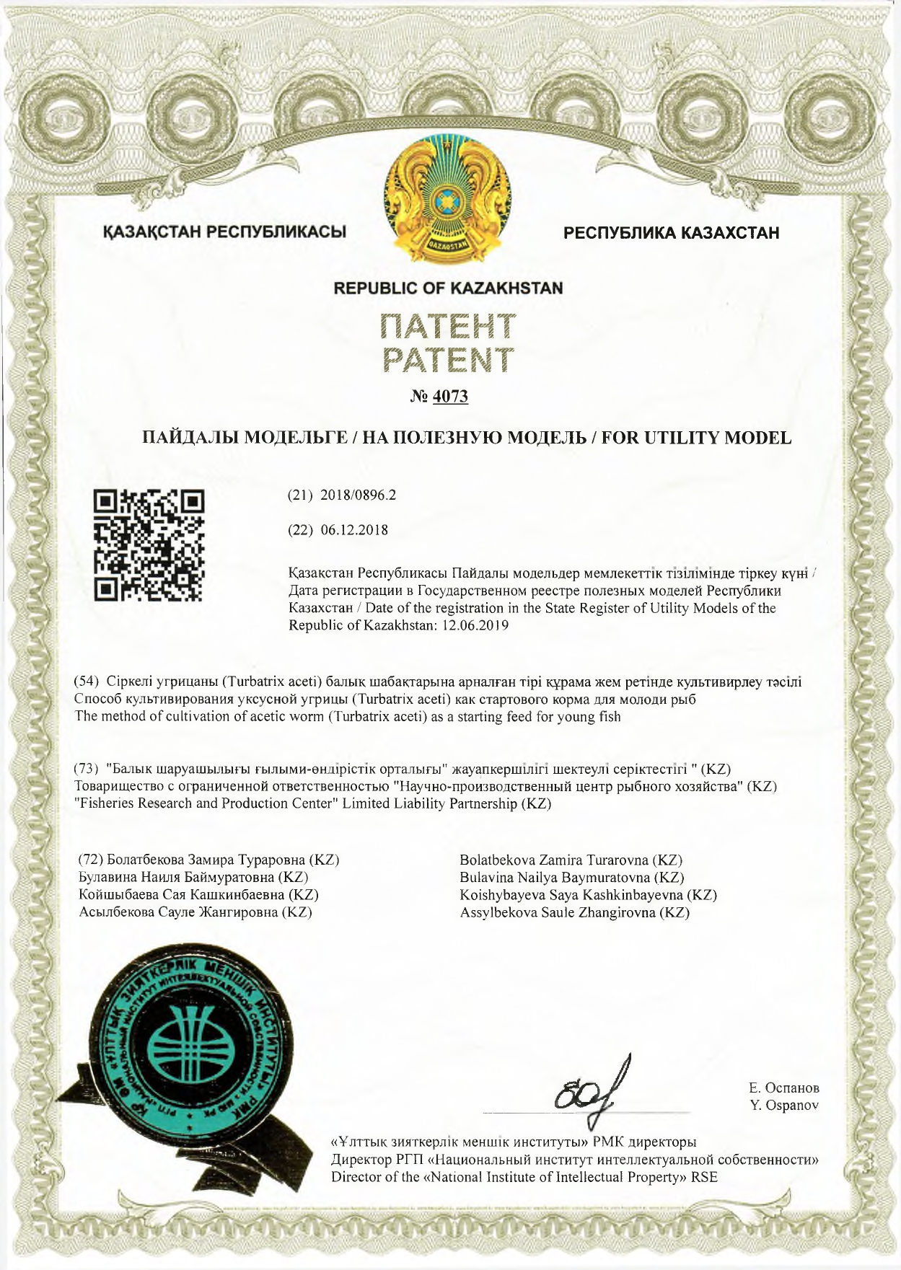

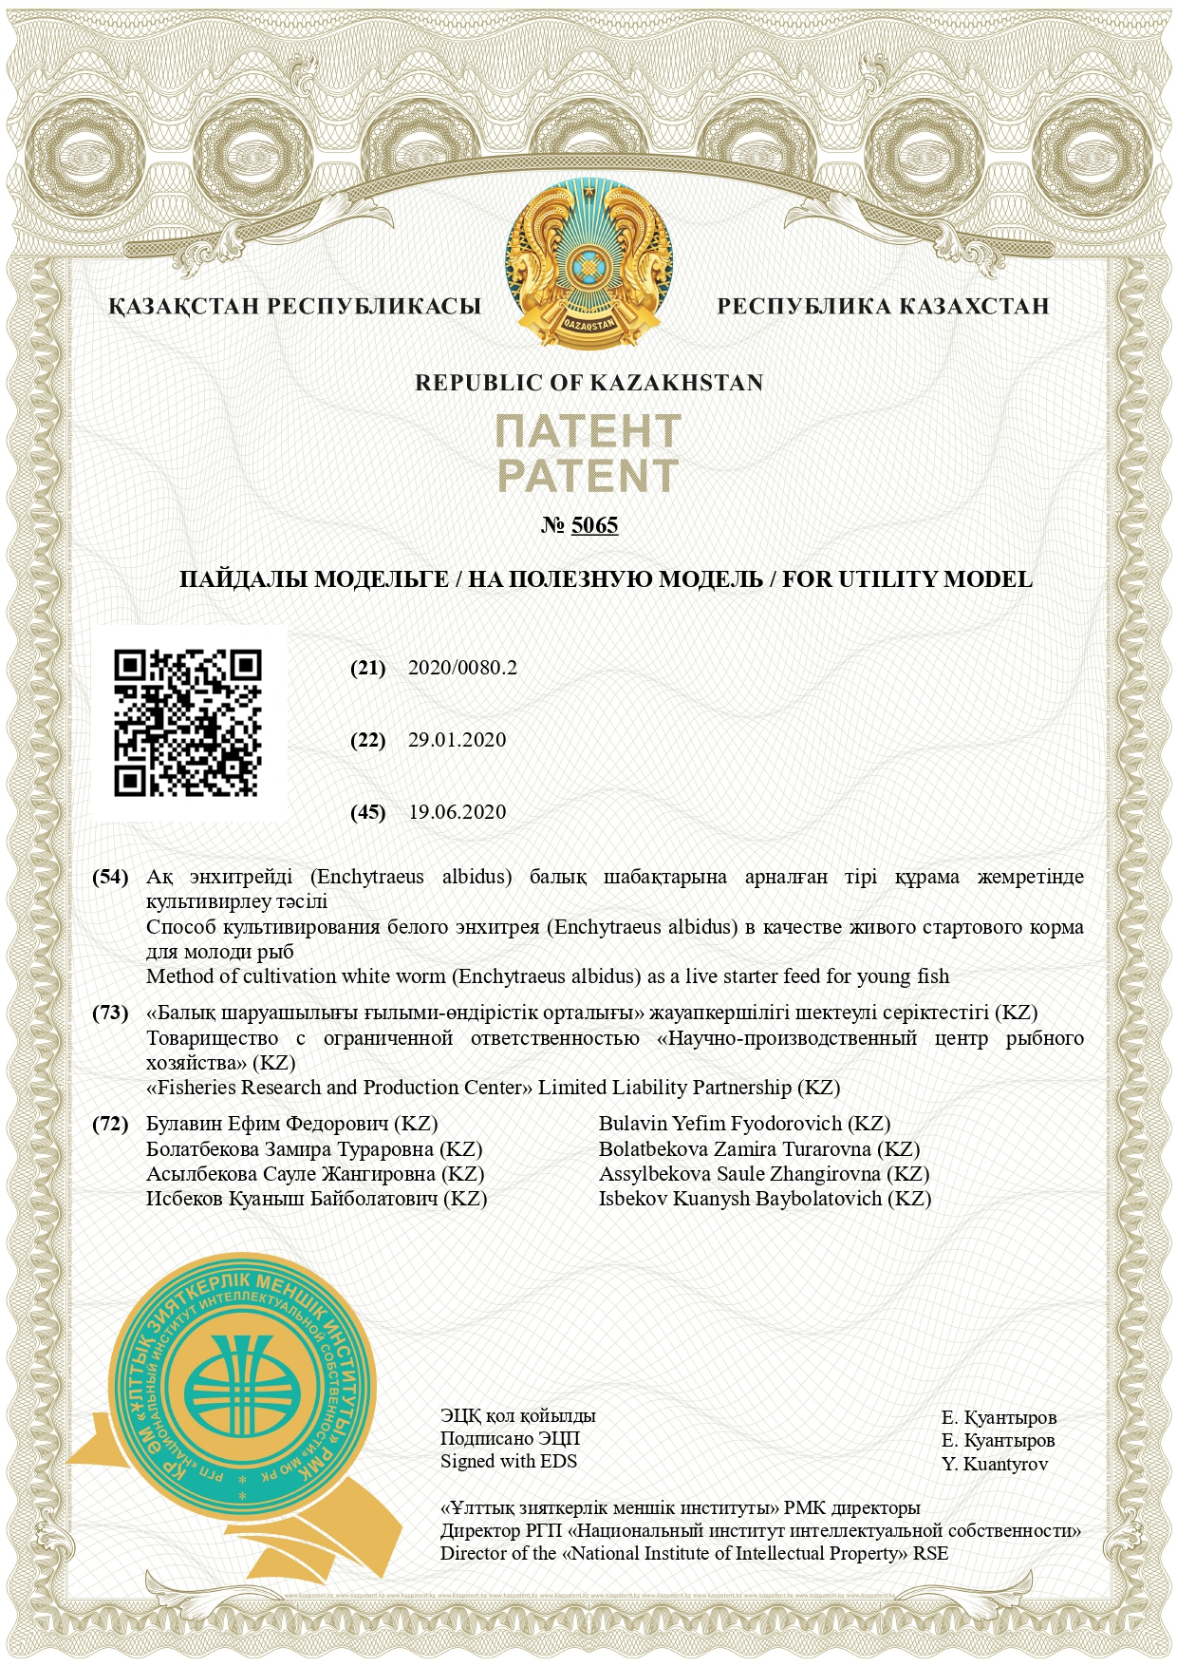



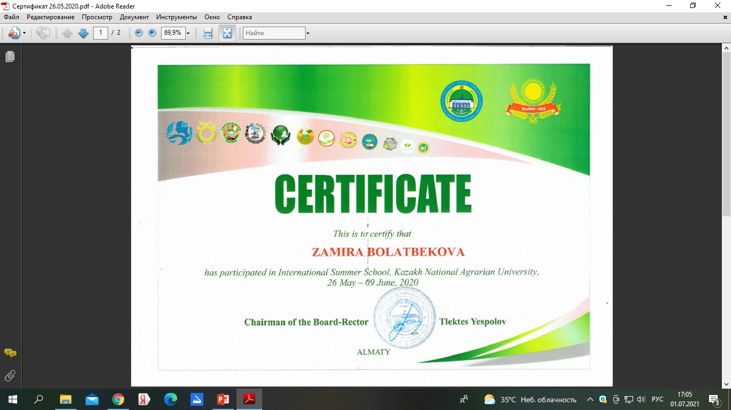


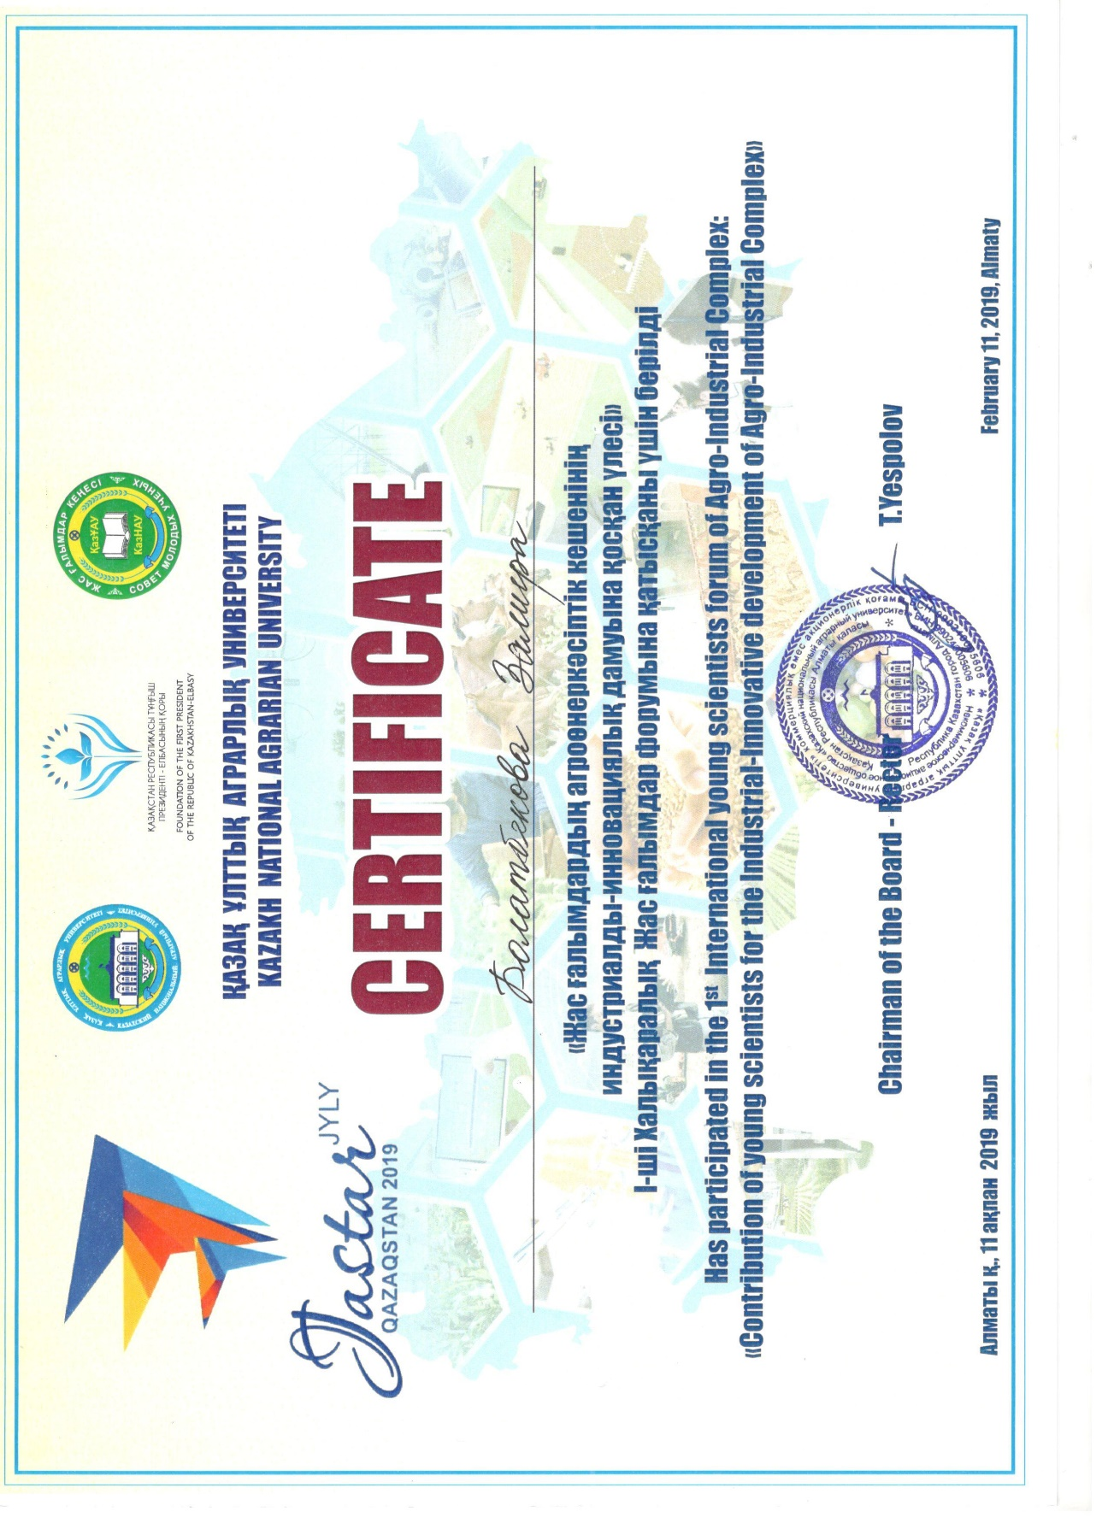
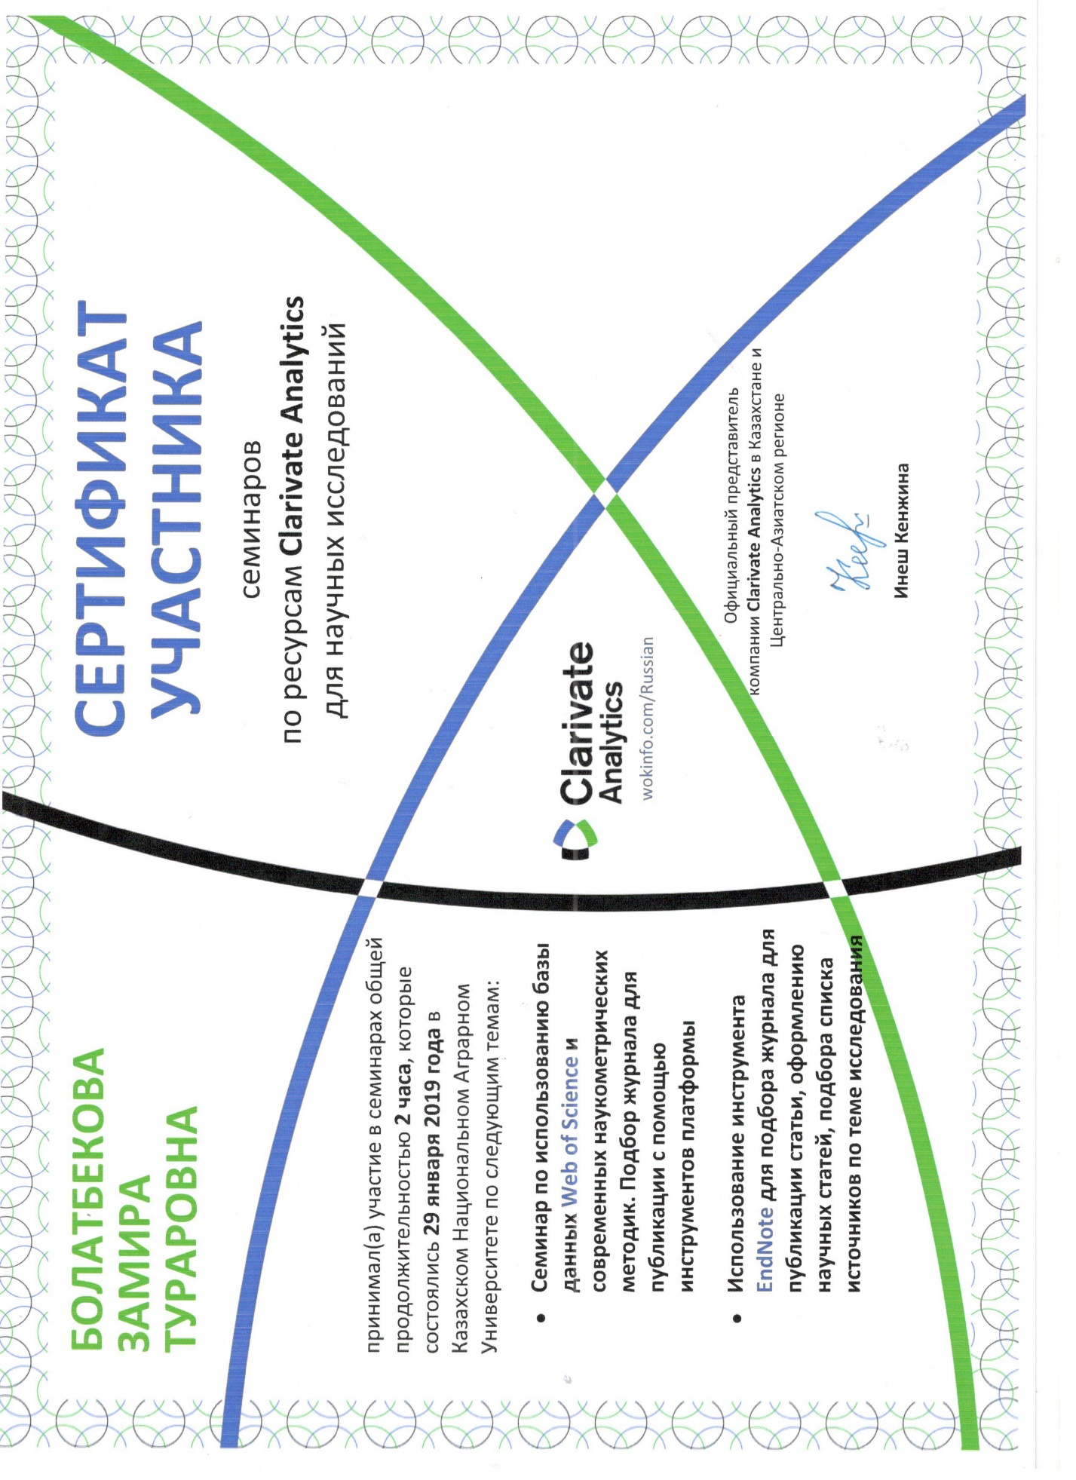




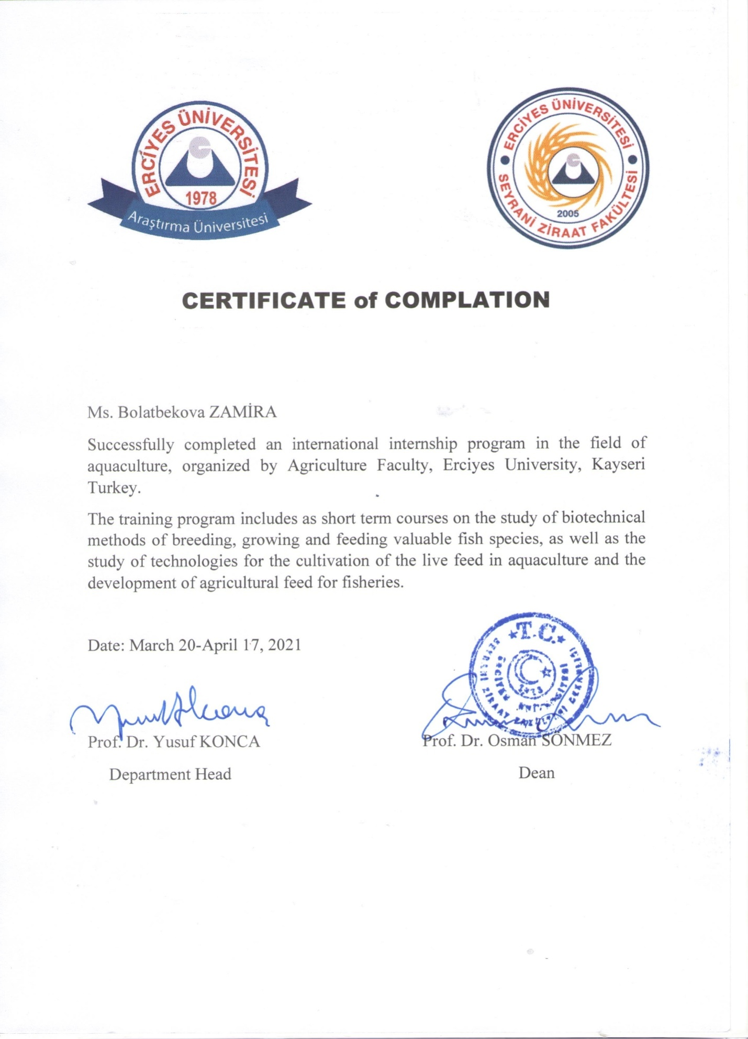

ҚОСЫМША Б
Фотоматериалдар

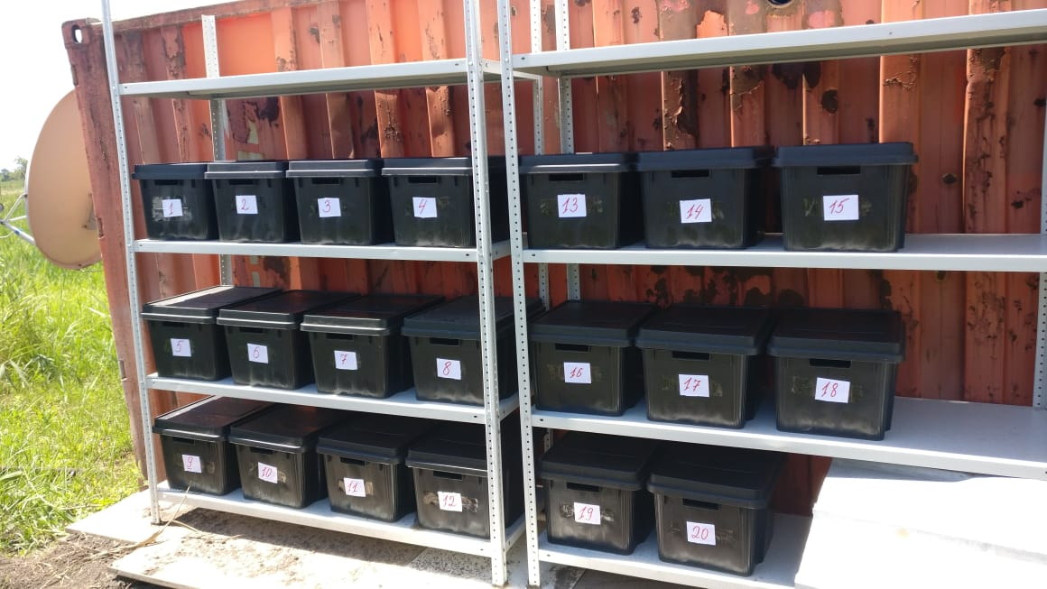

Сурет 1 – Дендробена мен старатель жауын құрттарына арналған культиваторлар

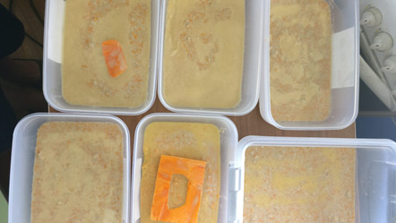 | 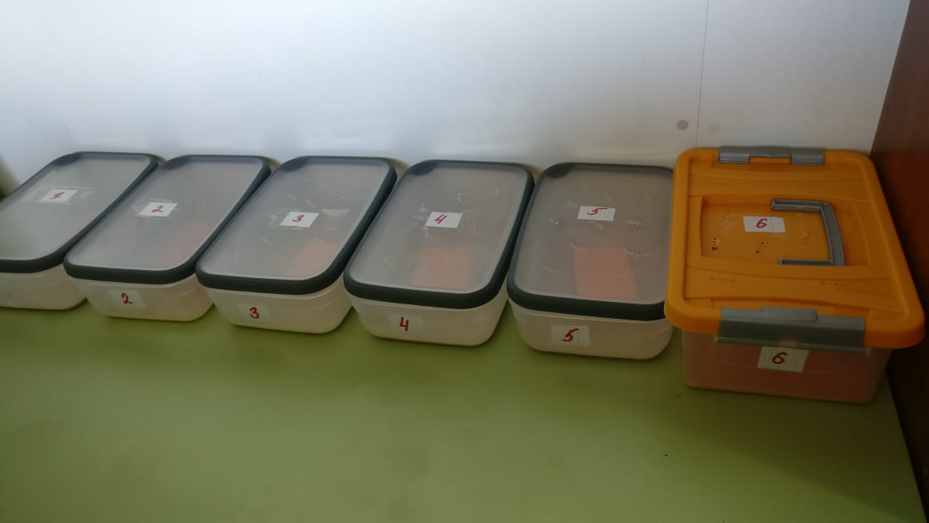

Сурет 2- Ақ энхитрей және сірке угрицасына арналған культиваторлар

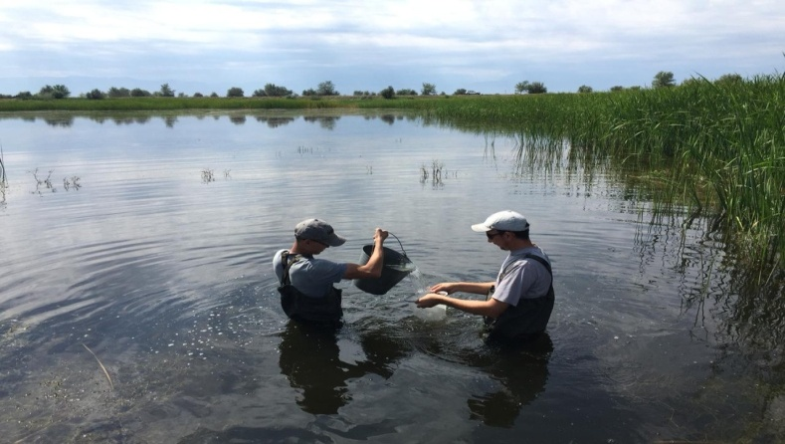 | 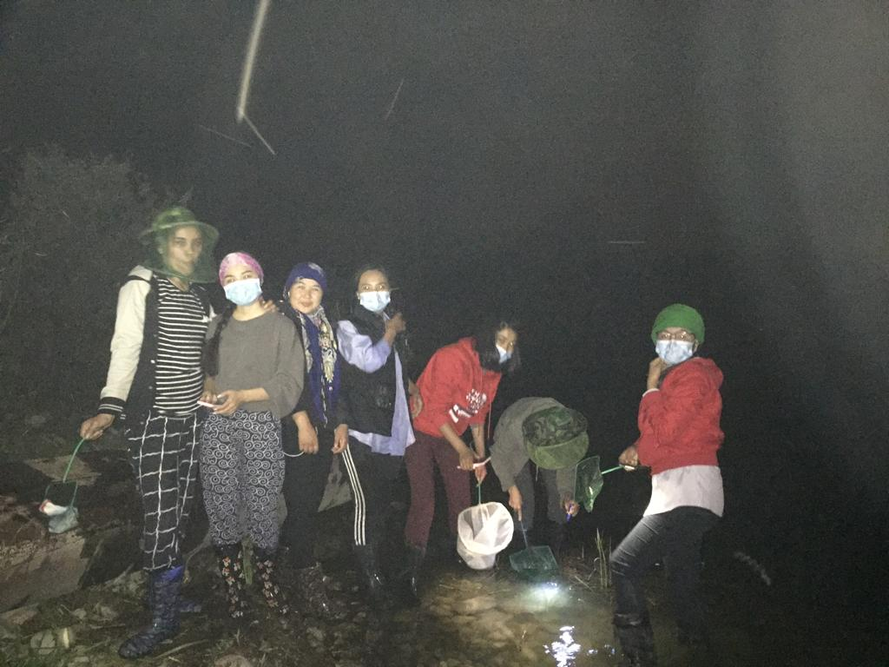
Сурет 3 - Креветкаларды культурасын «Қапшағай БӨУШ-1973» ЖШС тоғандарында
күндіз және түнде жинау (10.05.2019ж.)

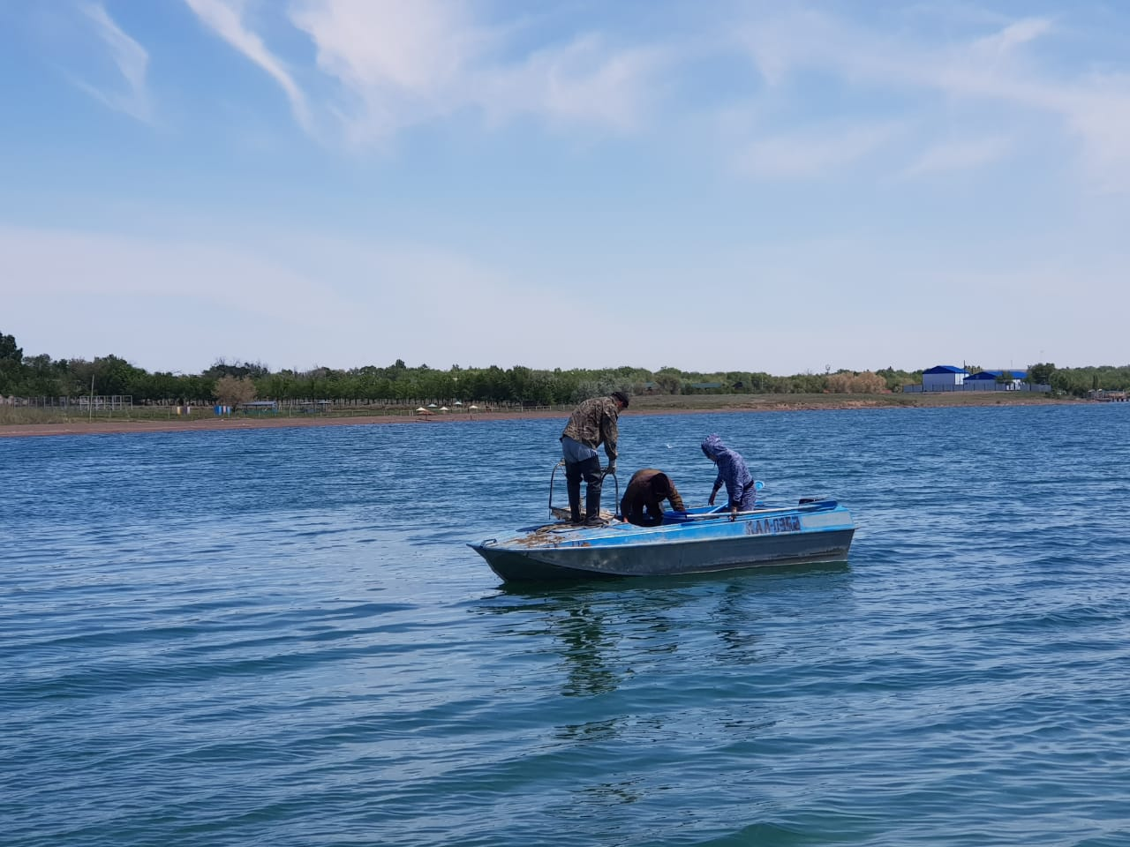 | 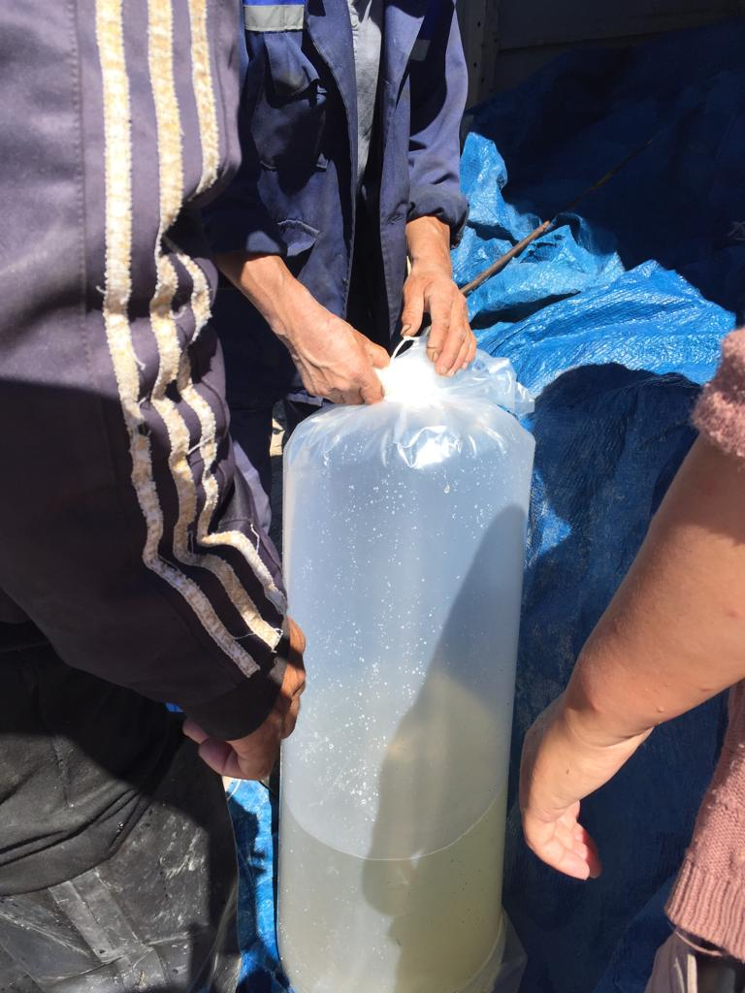
 | 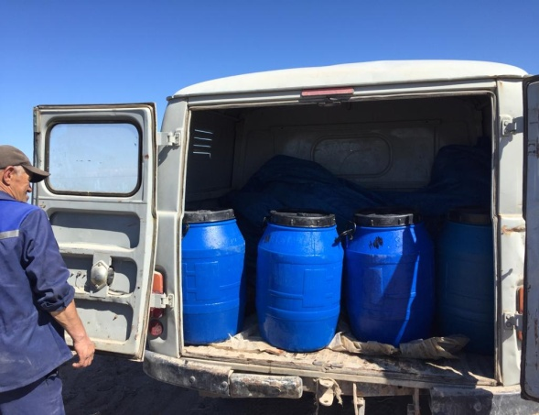
Сурет 4 - Қапшағай су қоймасының жағасынан мизида культурасын жинау және тасымалдау(06.06.2019ж.)

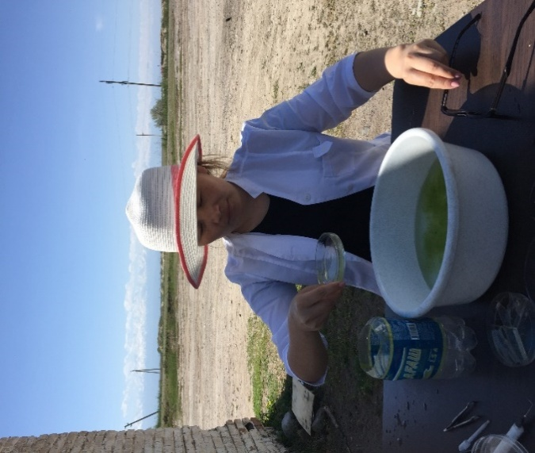

Сурет 5 – «Қапшағай БӨУШ-1973» ЖШС мизида дарақтарын сұрыптау
(06.06.2019ж.)

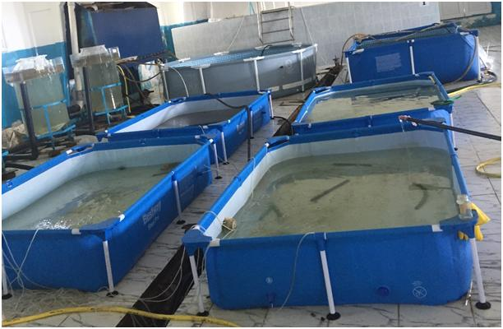

Сурет 6 – «Қапшағай БӨУШ-1973» ЖШС креветкалар мен мизидаларды культивирлеуге арналған құрмалы бассейндер

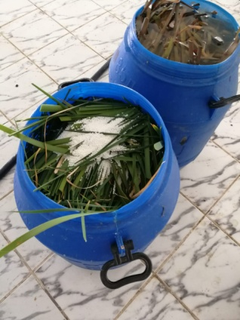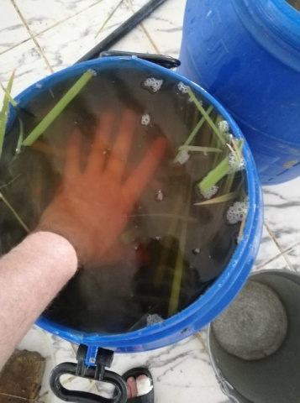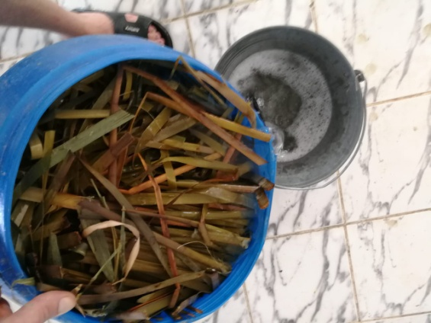

Сурет 7 – Креветка, мизида, дафния және моиналарға қоғадан жасалған қоректік ортаны дайындау (21.08.2019ж.)

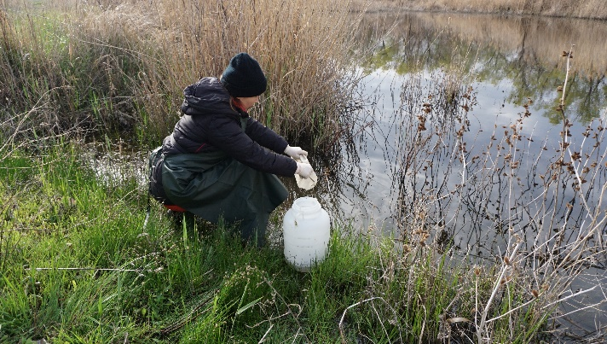 | 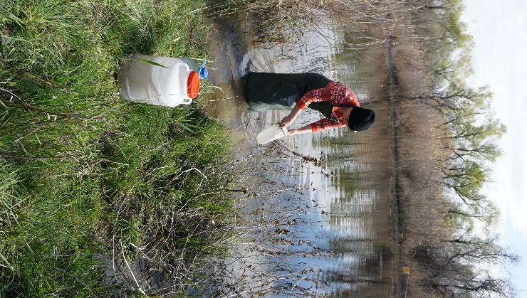

Сурет 8 - «Қапшағай БӨУШ-1973» ЖШС тоғандарынан дафния мен моиналарды жинау(18.03.2019ж.)

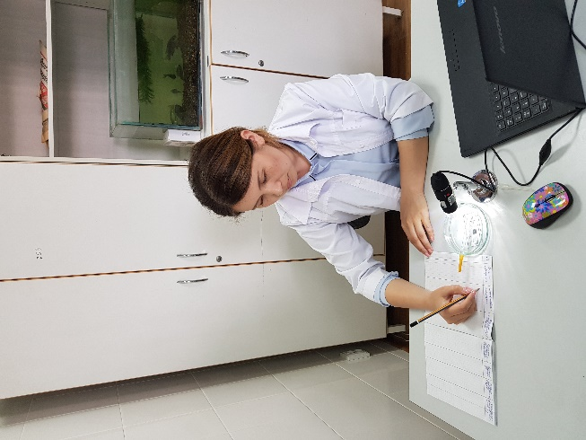

Сурет 9 - «Балық шаруашылығы ғылыми-өндірістік орталығы» ЖШС зертханасында
дафния мен моина дарақтарын сұрыптау (19.03.2019ж.)

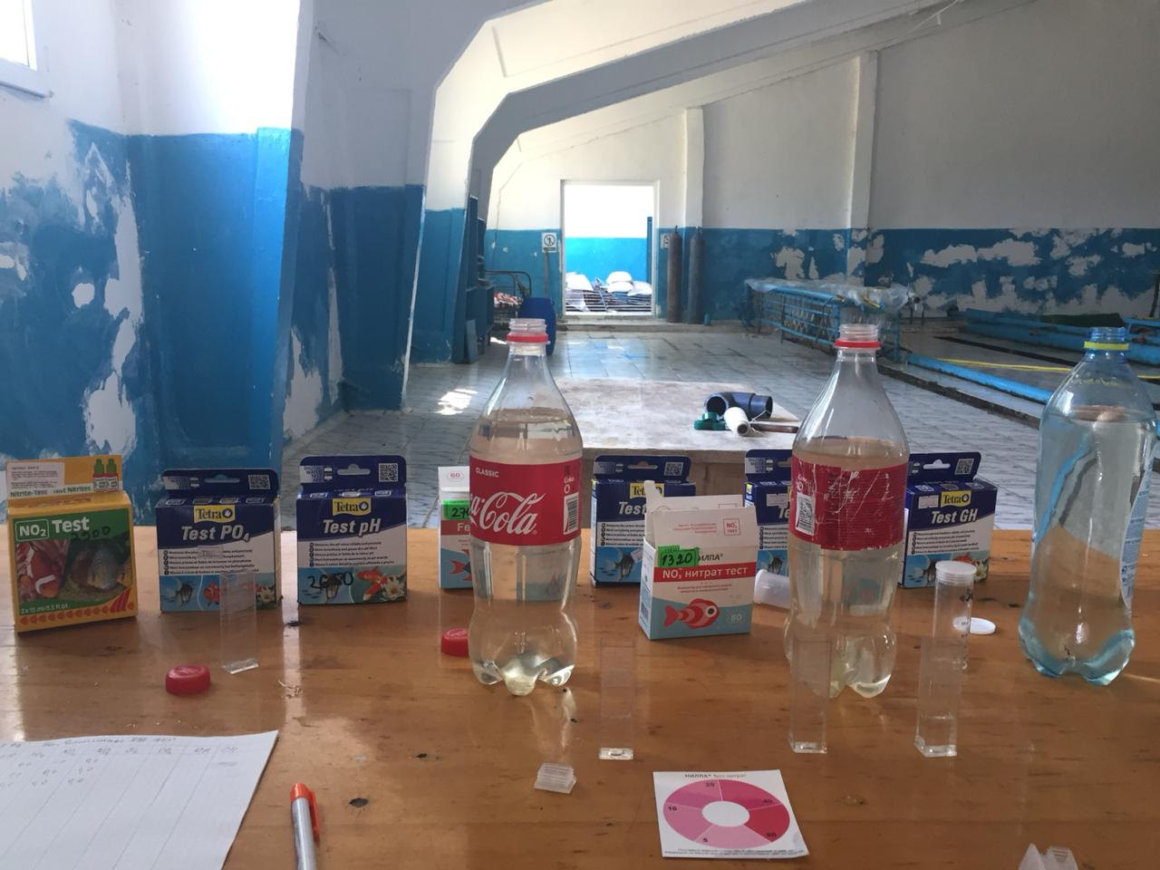
Сурет 10 - Кларий жайыны мен тилапия өсірілген судың гидрохимиялық көрсеткіштерін тесттердің көмегімен анықтау

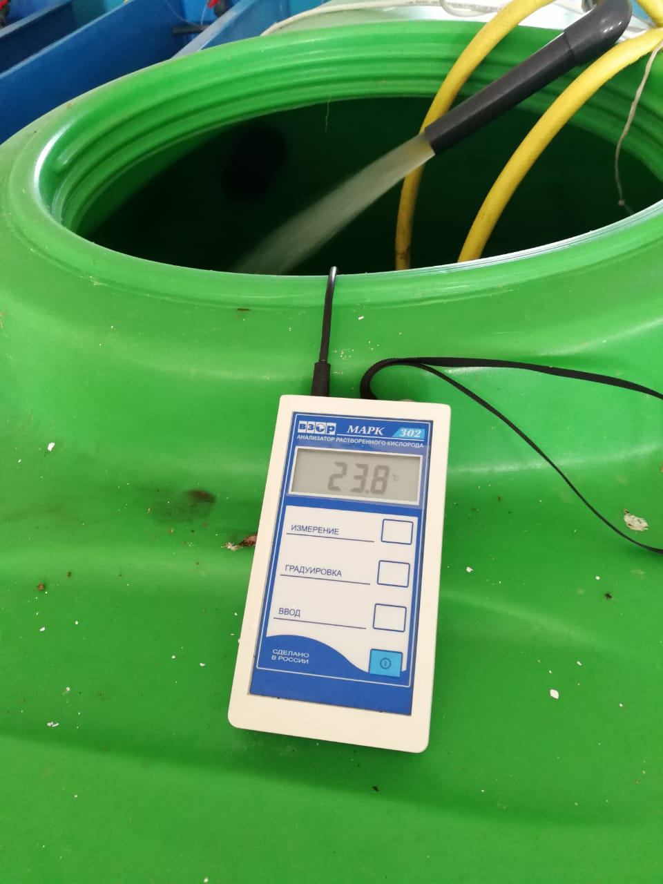

Сурет 11 - Кларий жайыны мен тилапия өсірілген судың гидрохимиялық көрсеткіштерін МАРК-302Э термооксиметрімен анықтау

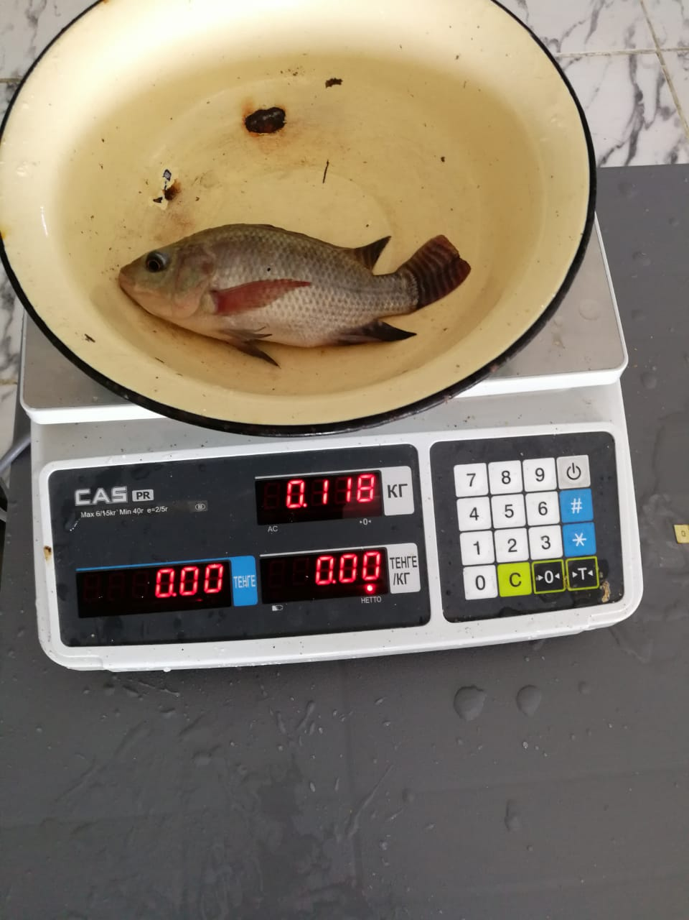

Сурет 12 - Дендробена жауын құртын қолданып өсірілген тилапия (10.09.2018ж.)

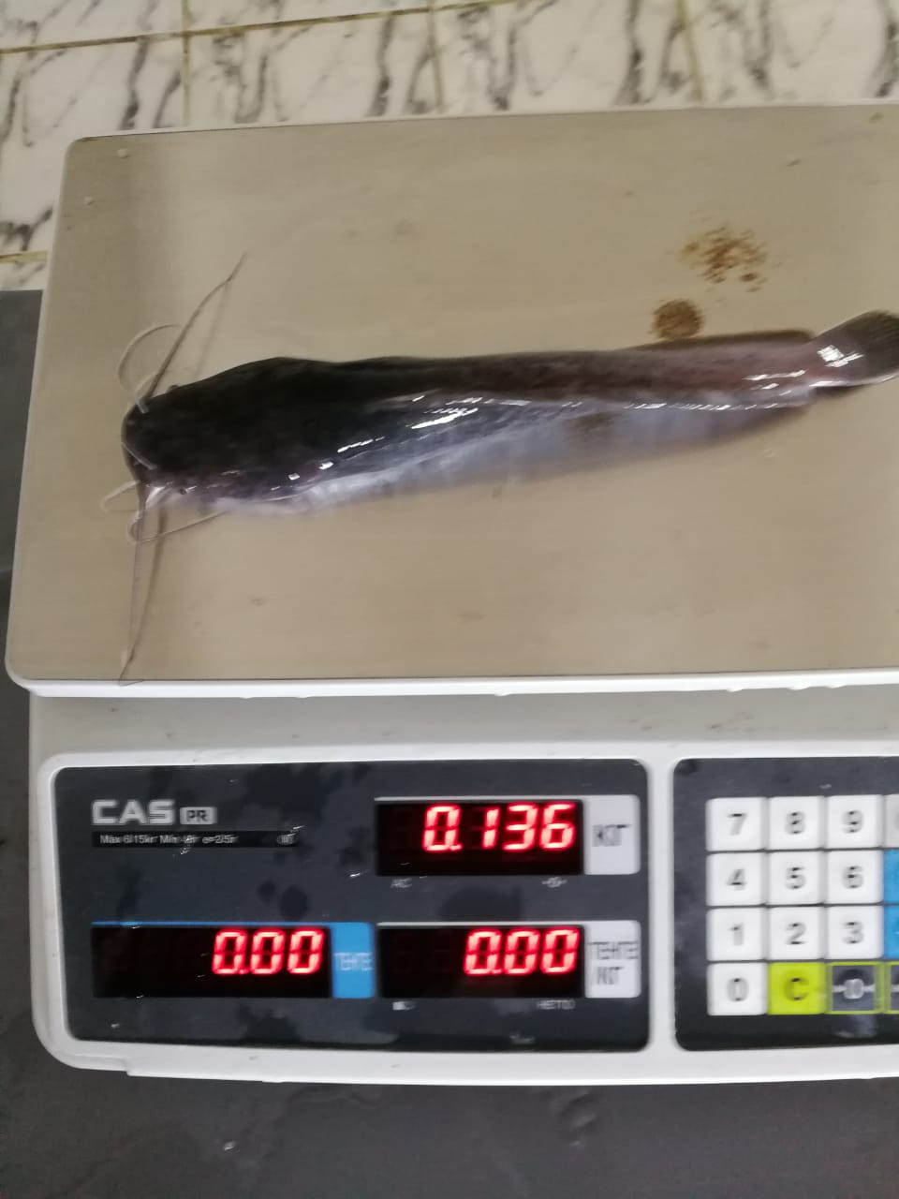

Сурет 13 - Дендробена жауын құртынын қолданып өсірілген кларий жайыны (10.09.2018ж.)

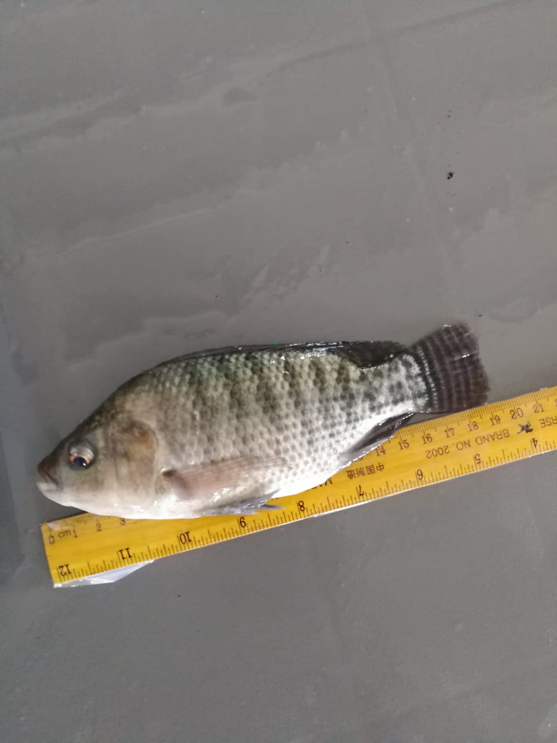

Сурет 14- Креветкаларды қолданып өсірілген тилапия (21.18.2019ж)

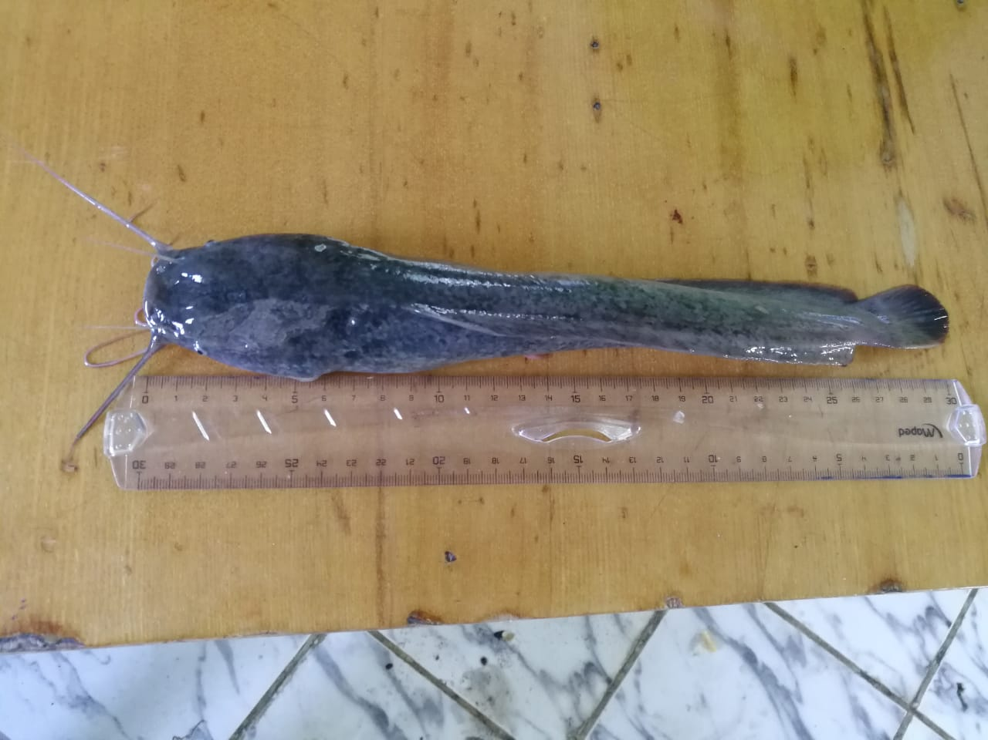

Сурет 15 - Креветкаларды қолданып өсірілген кларий жайыны (21.08.2019ж)

ҚОСЫМША В
Мақалалар
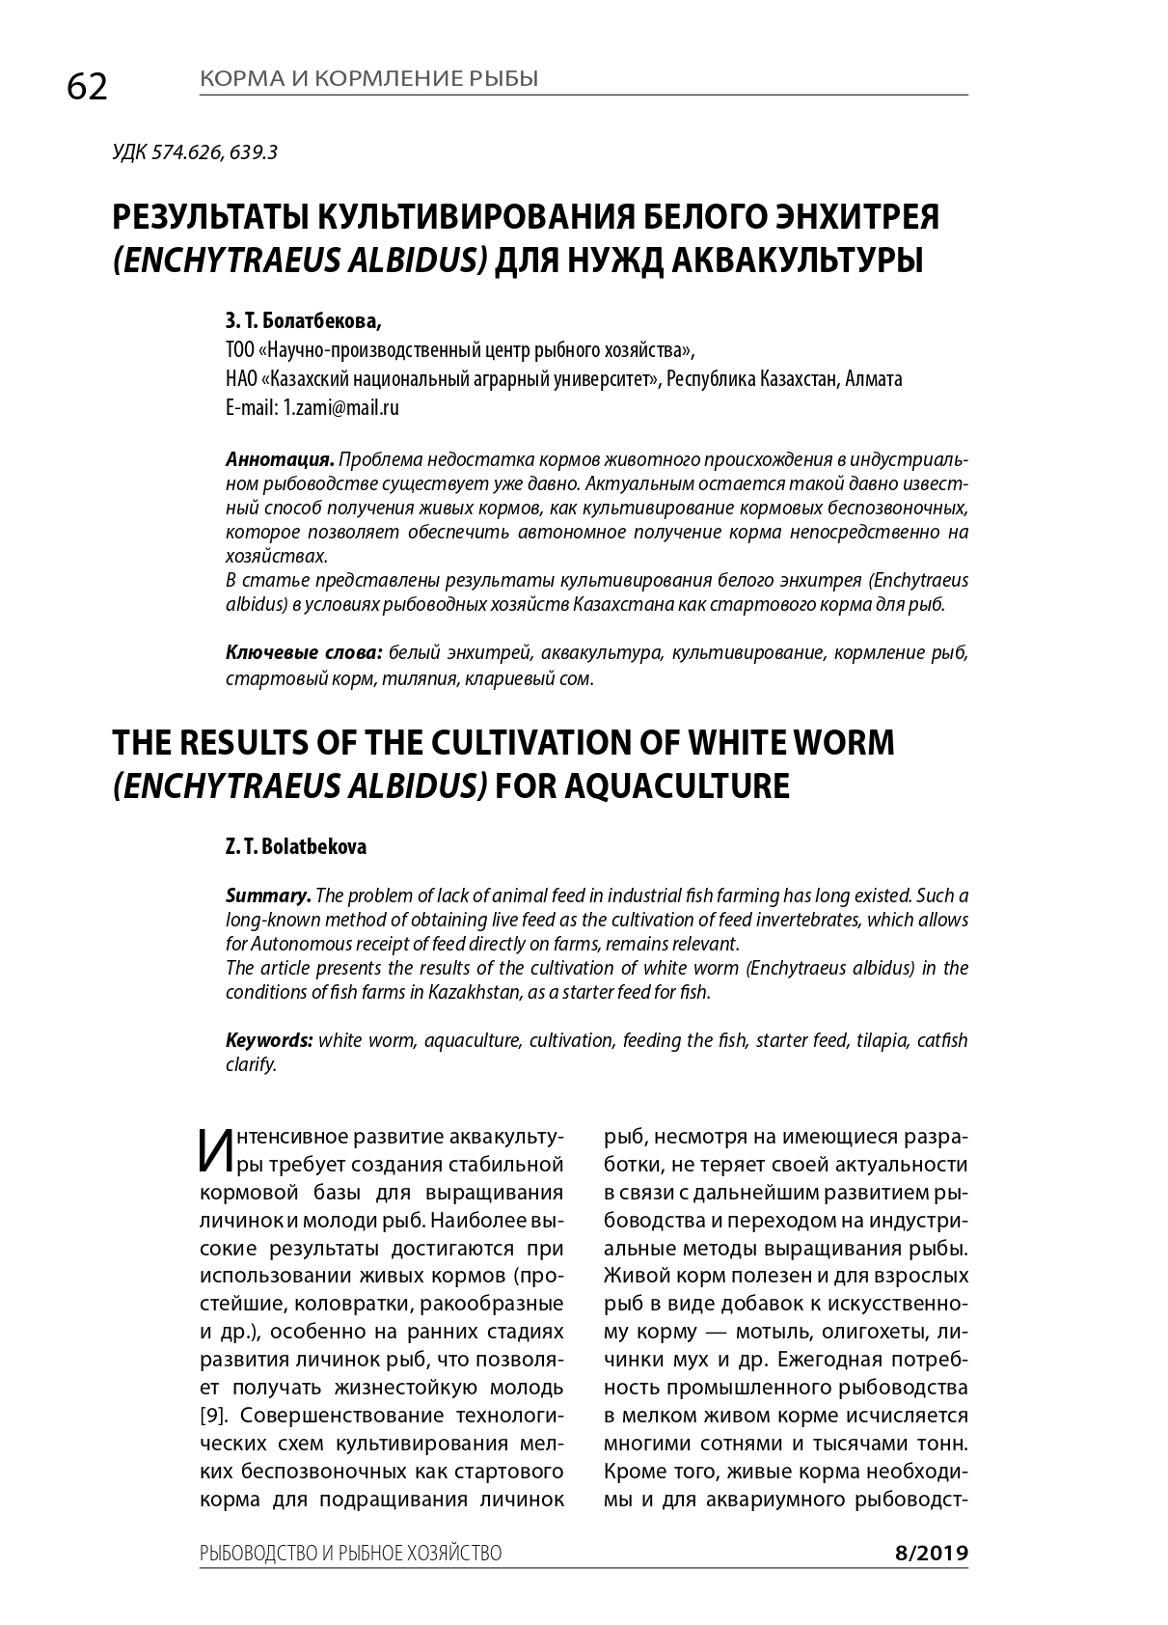

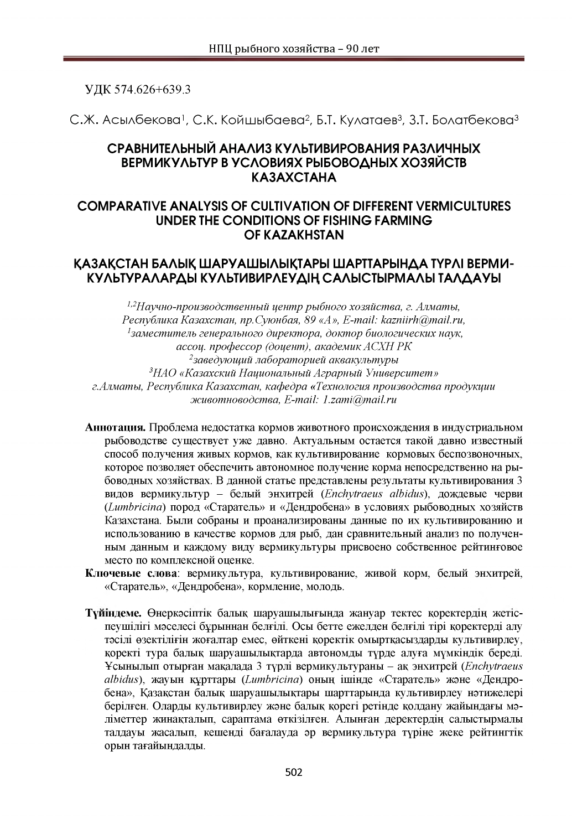
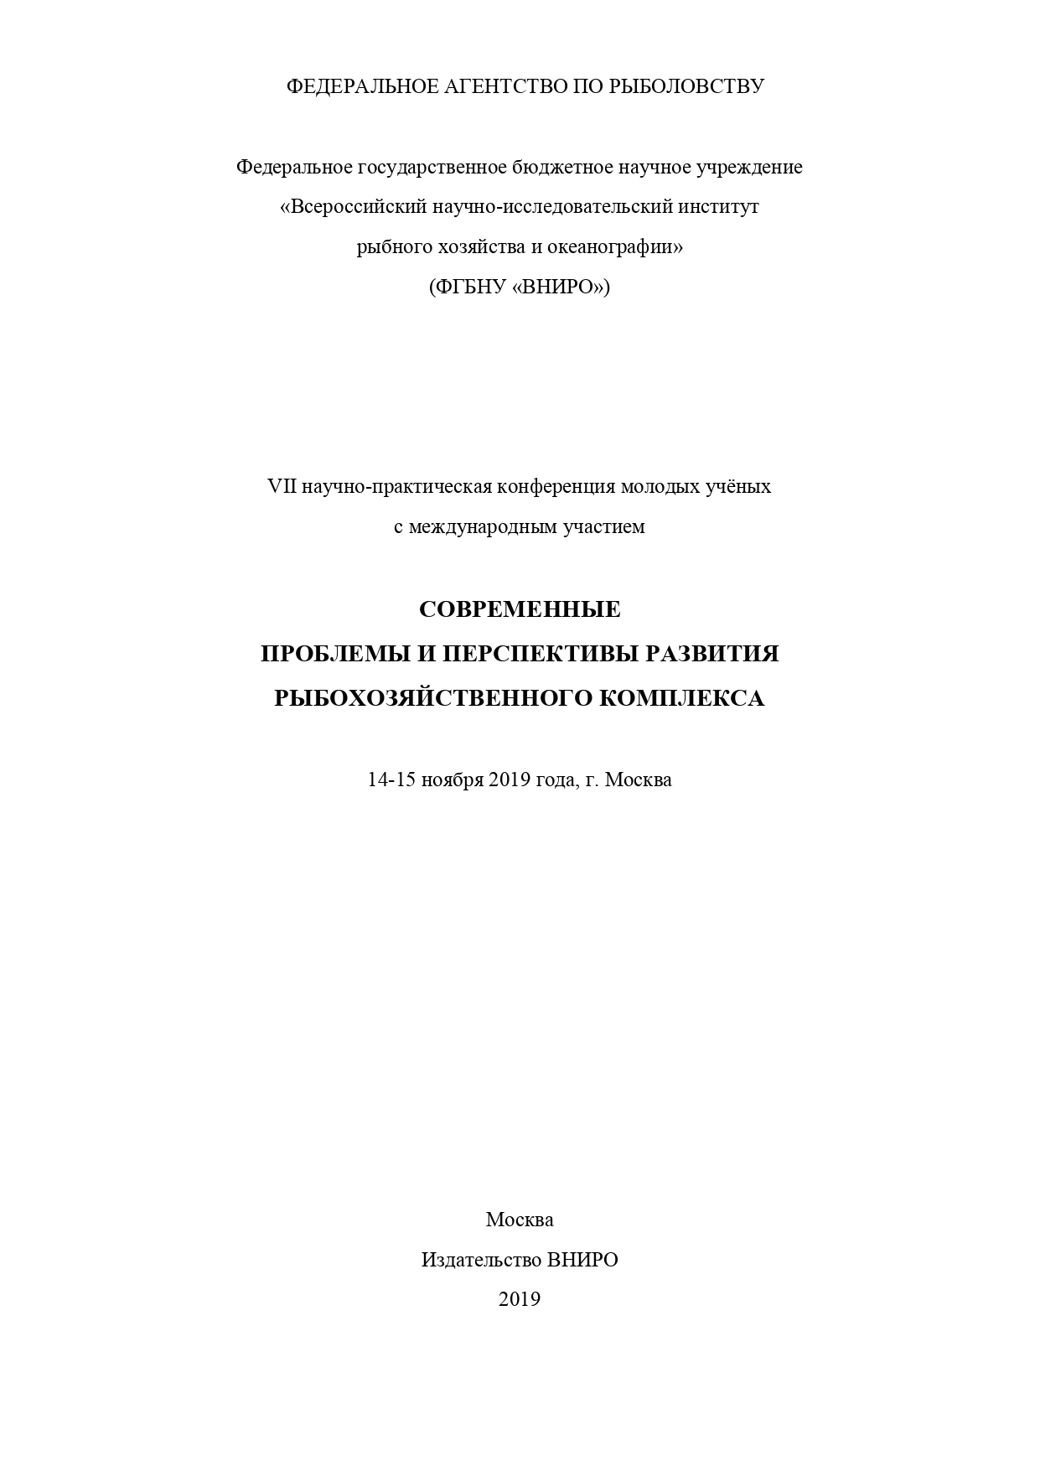
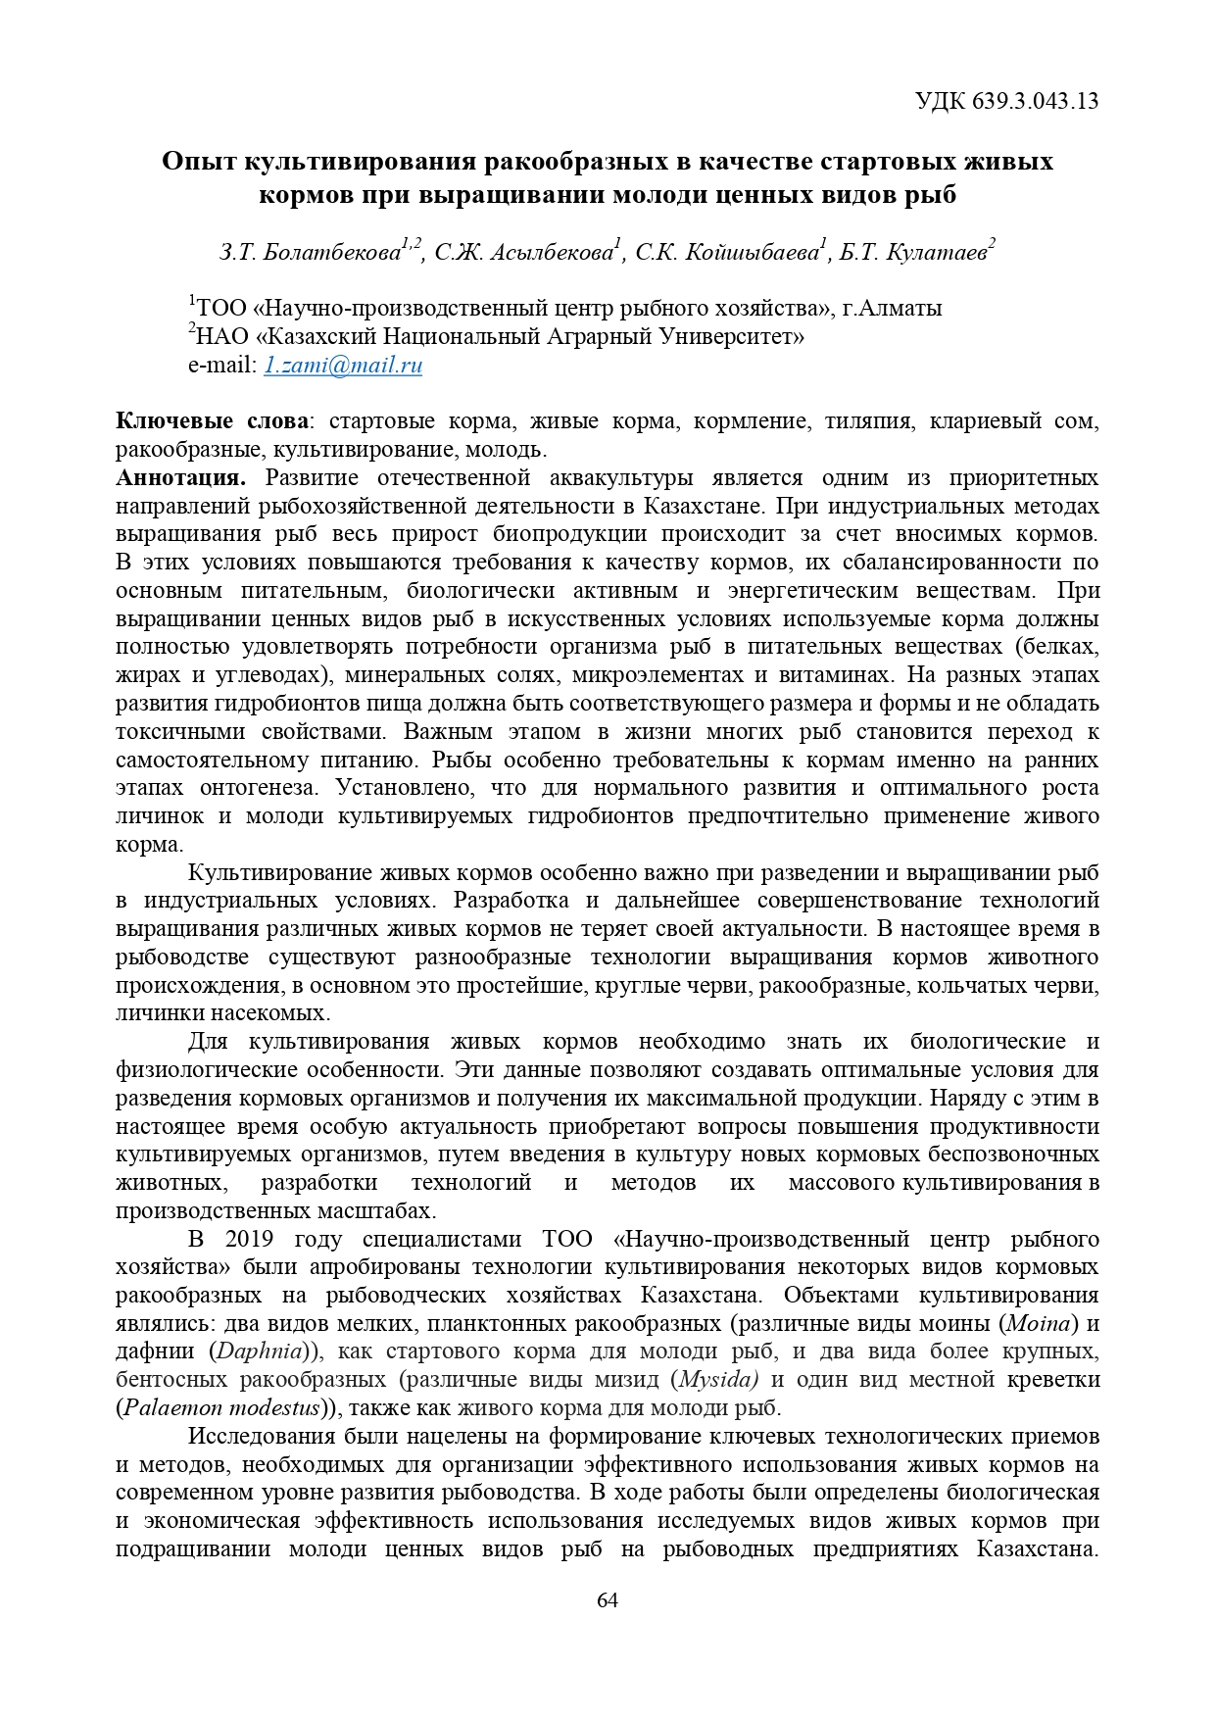

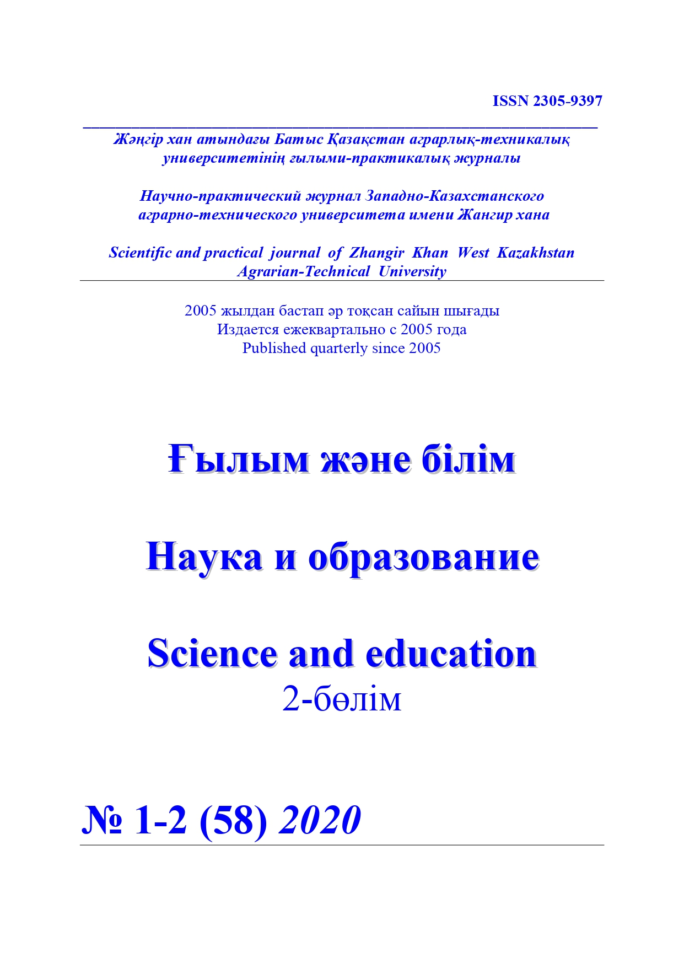

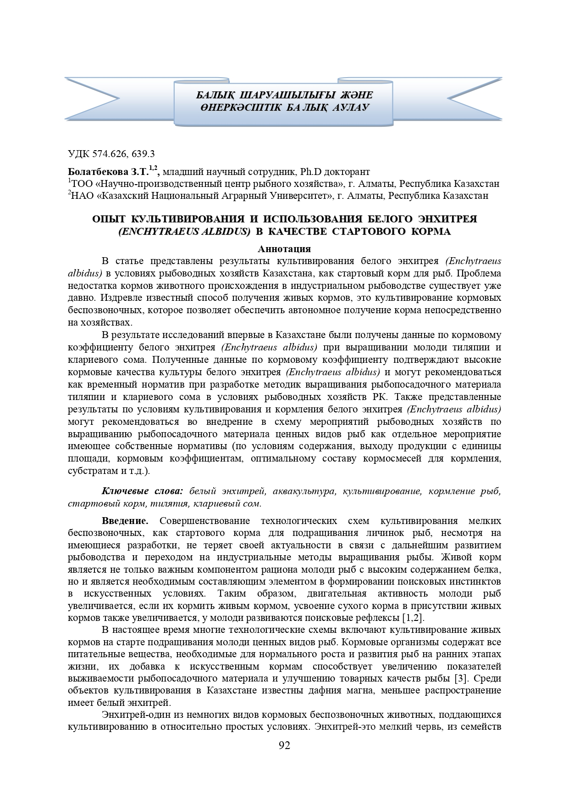

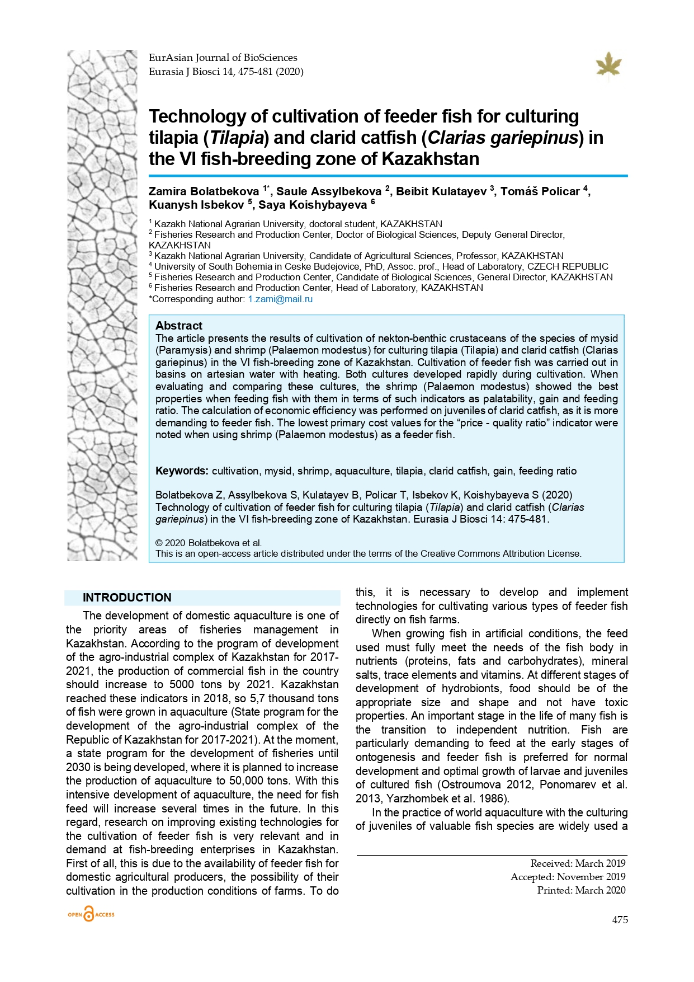
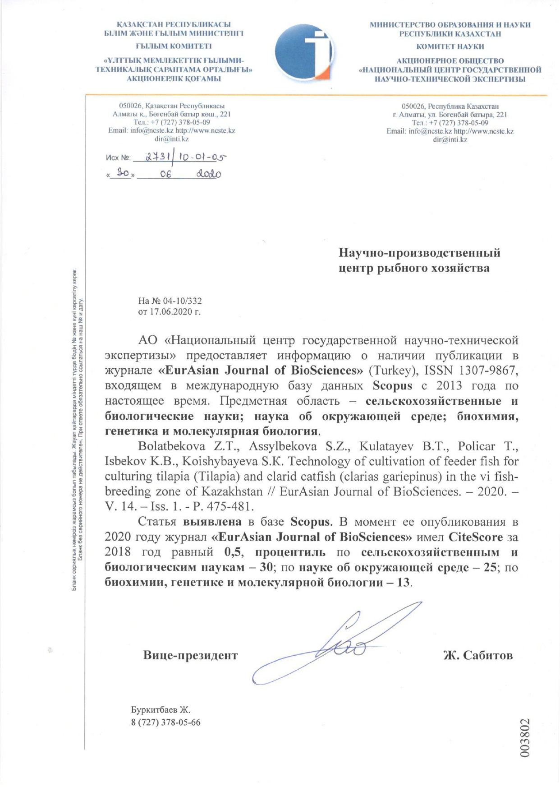
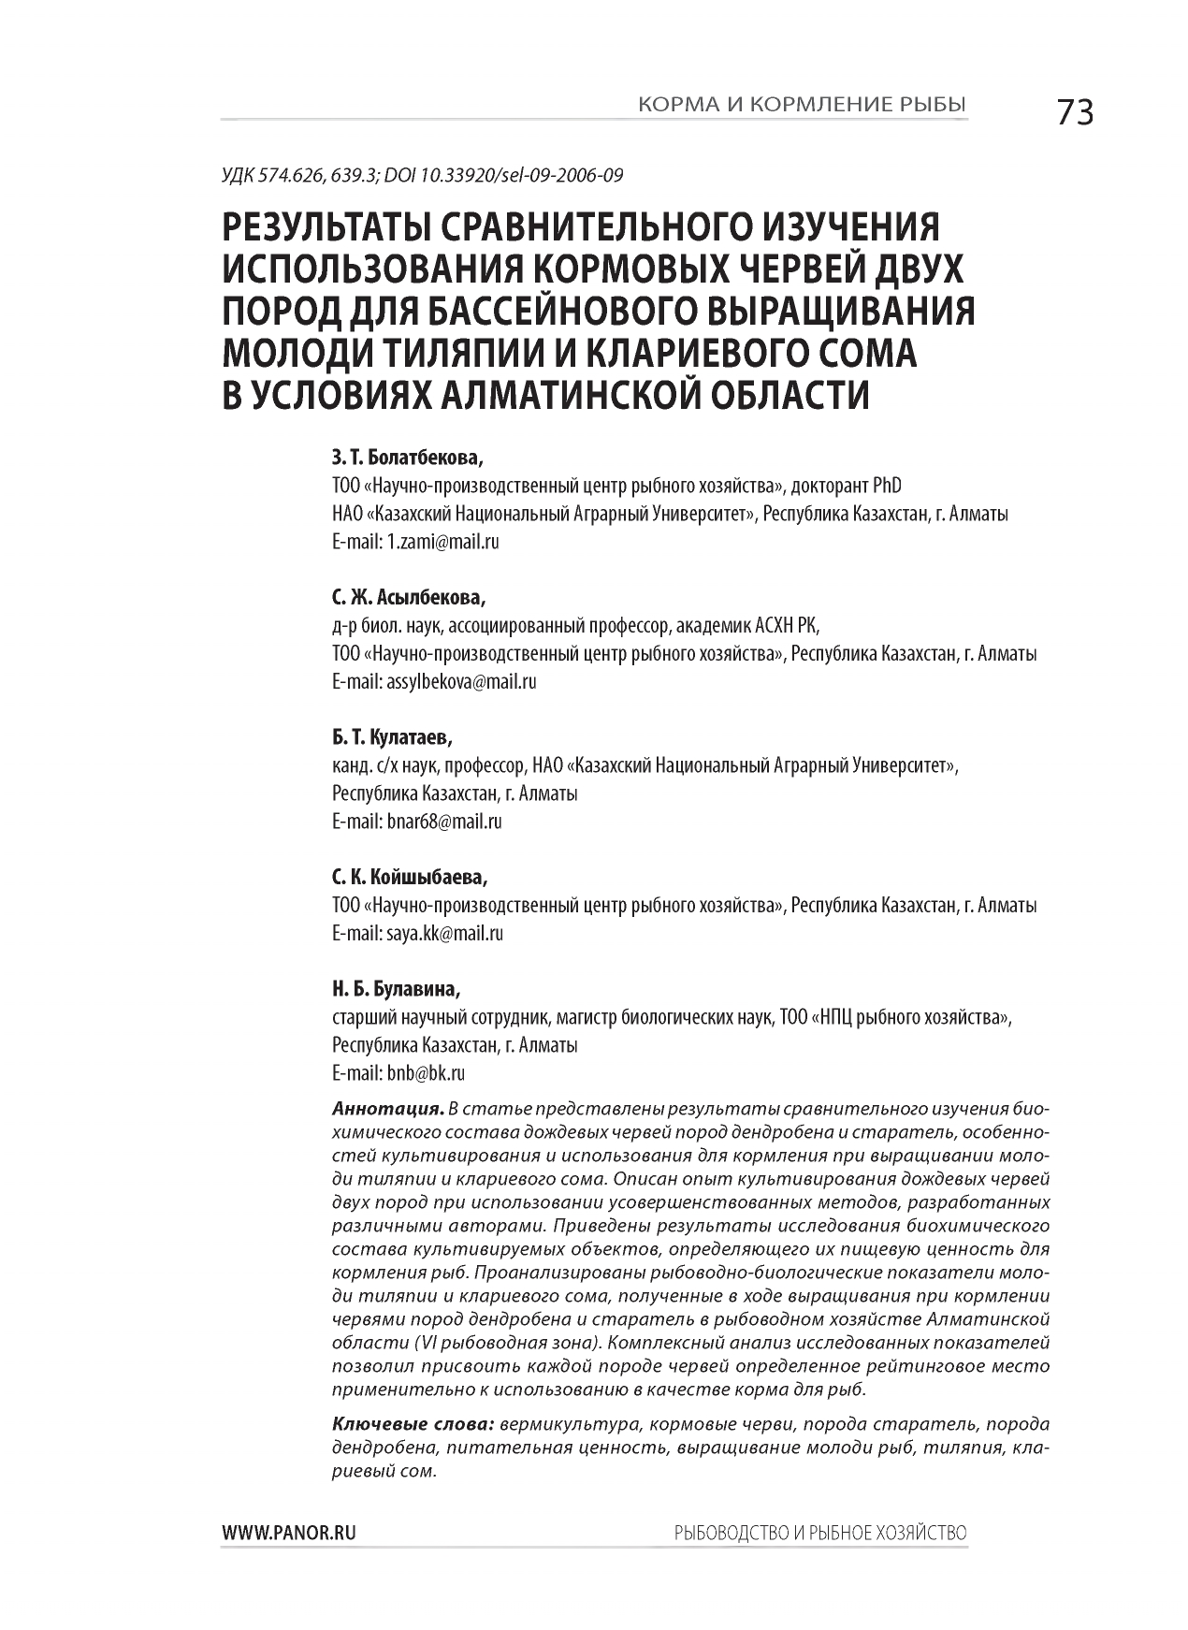

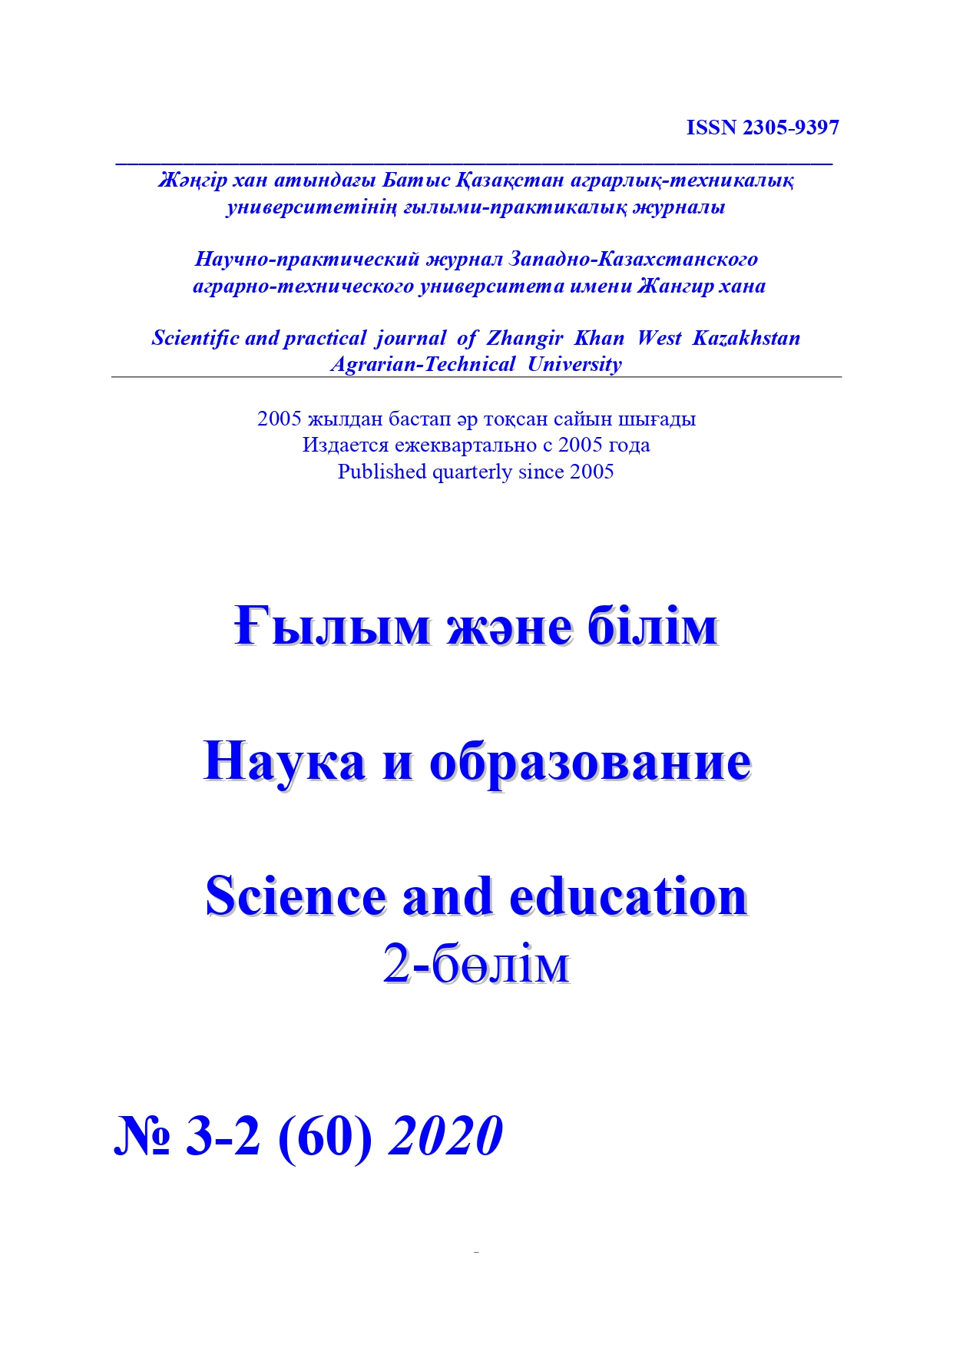

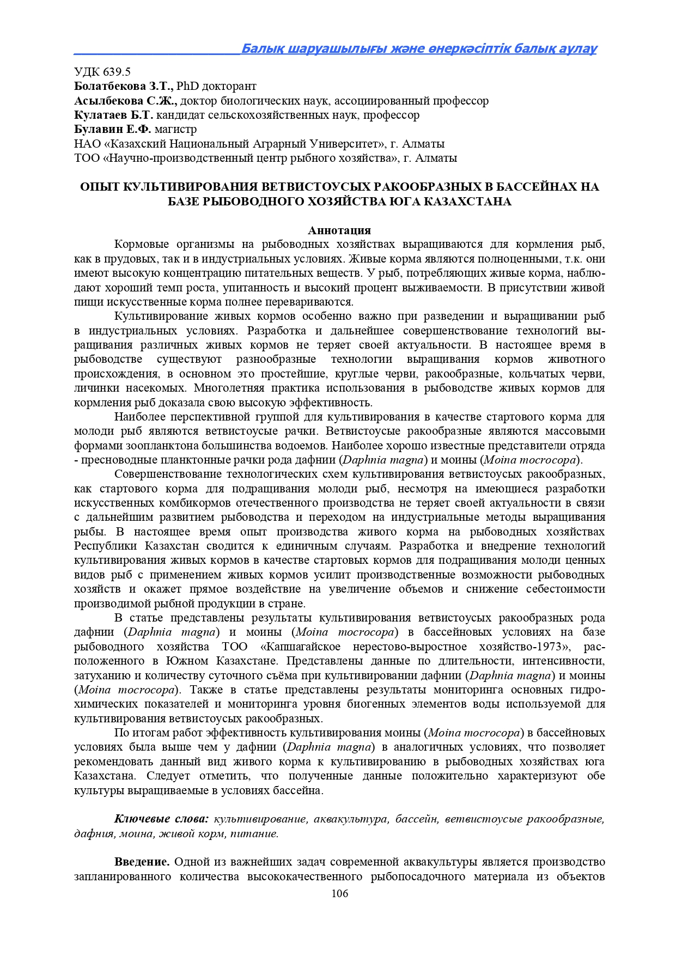

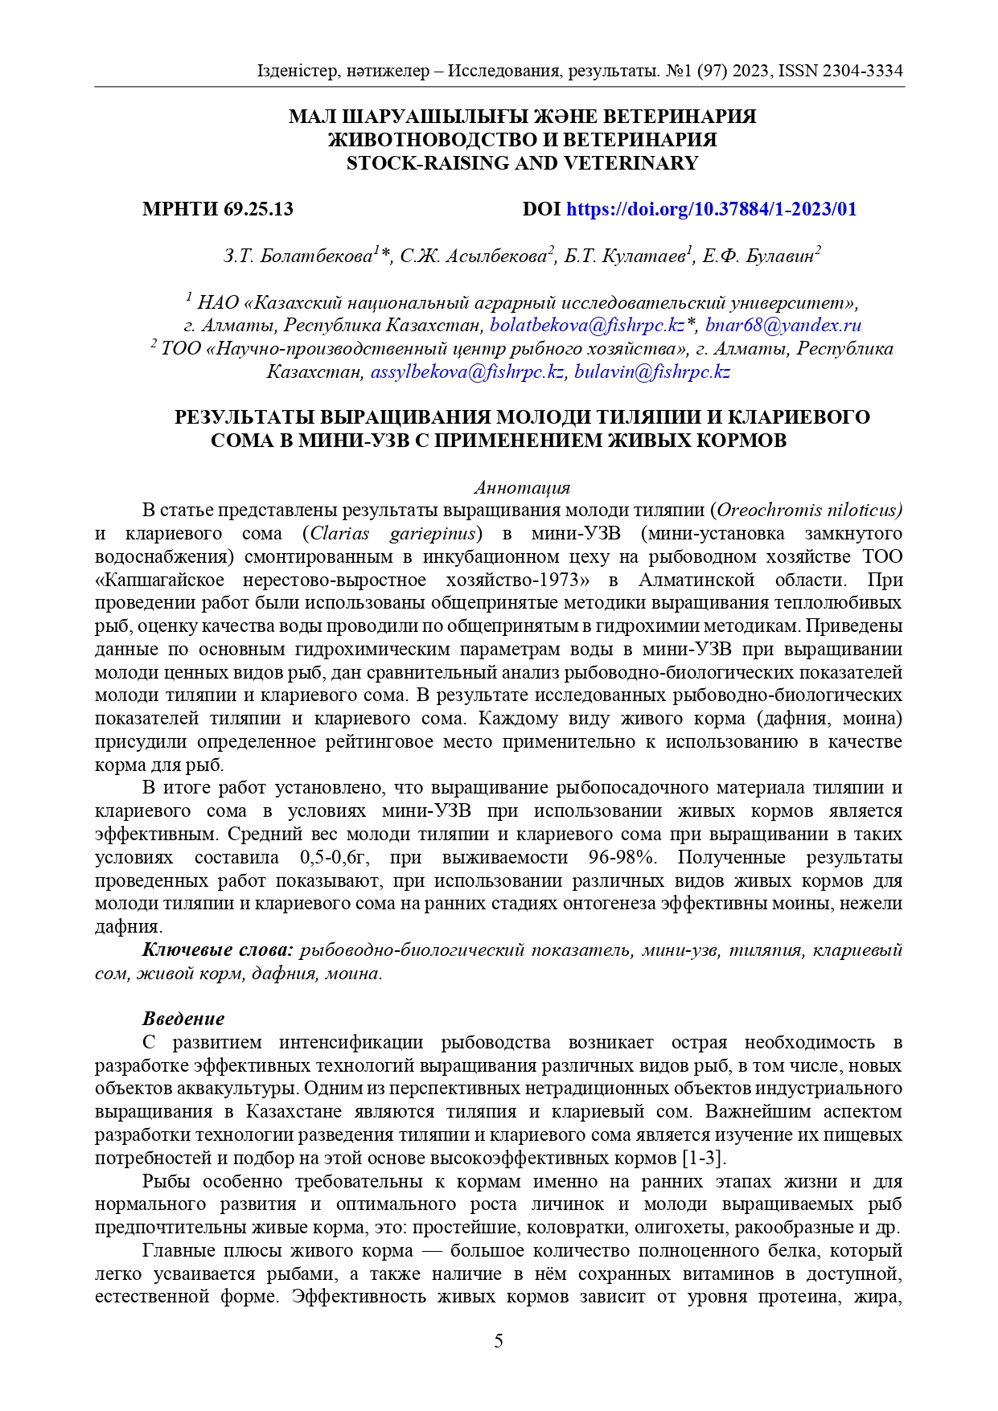

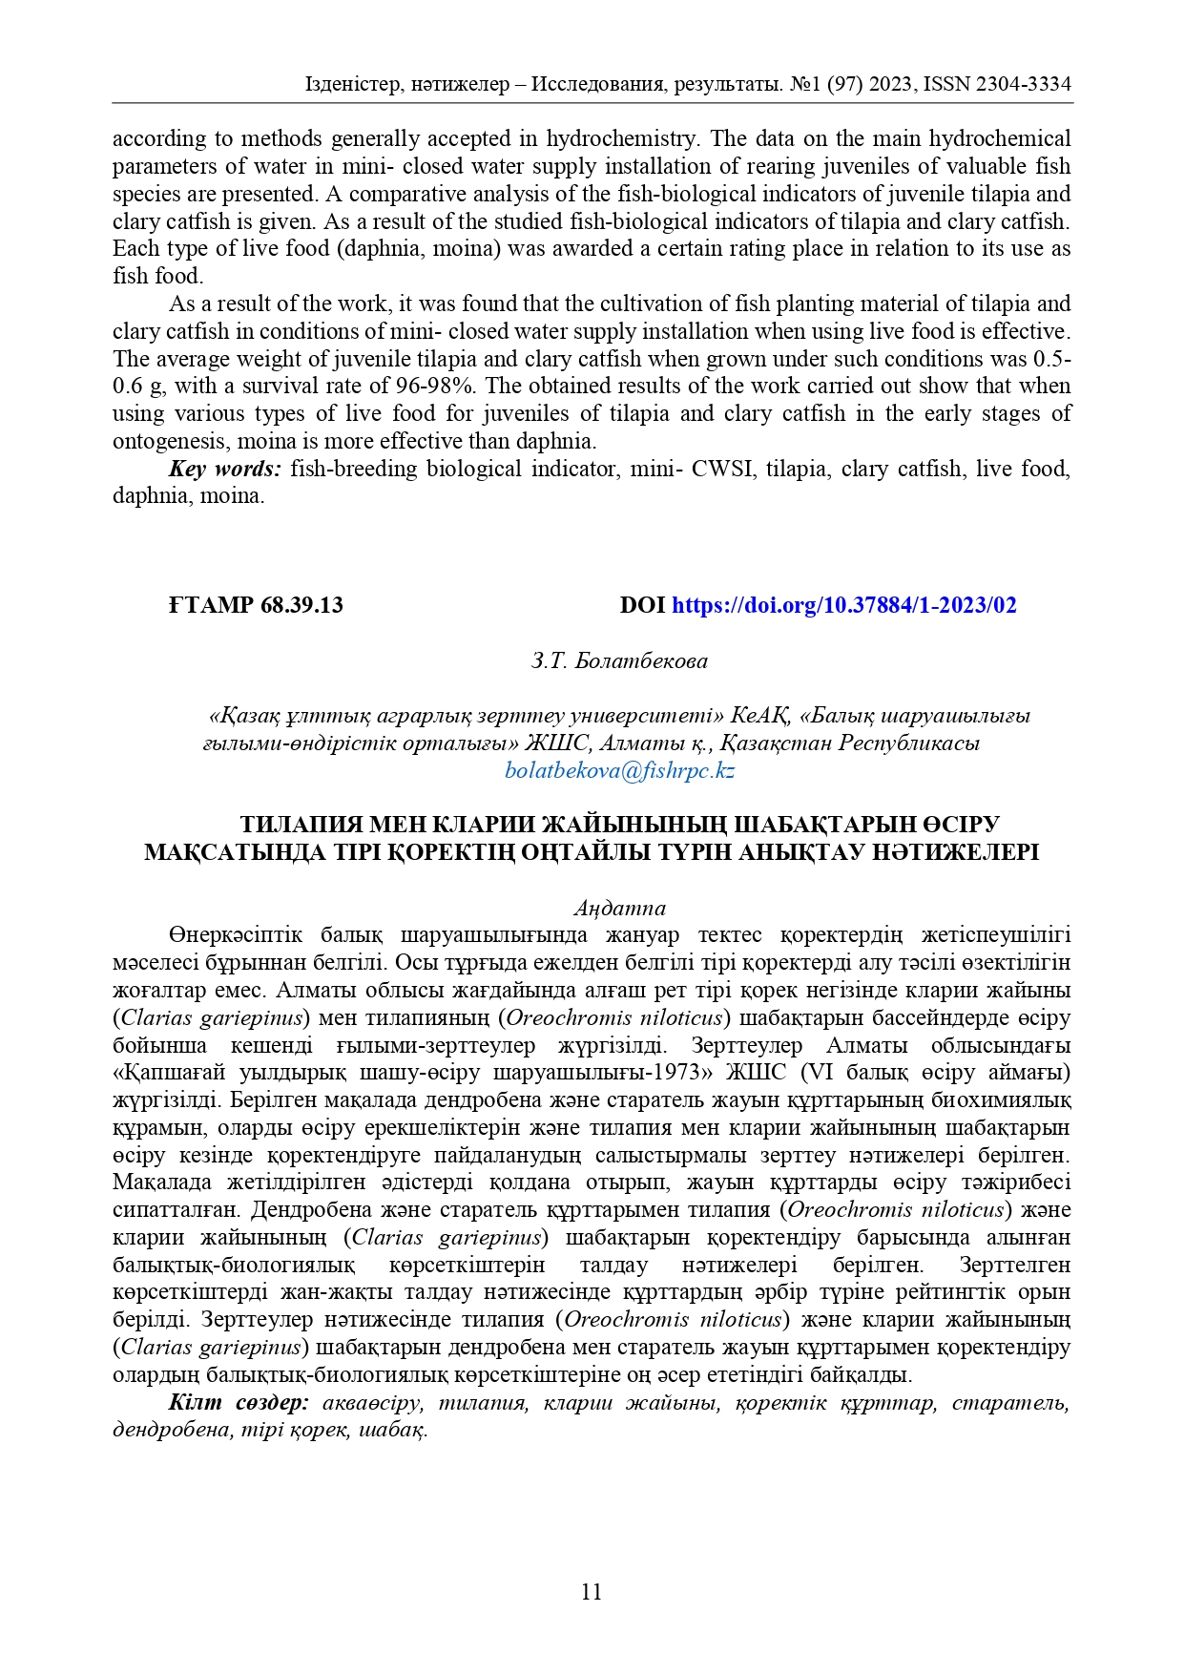

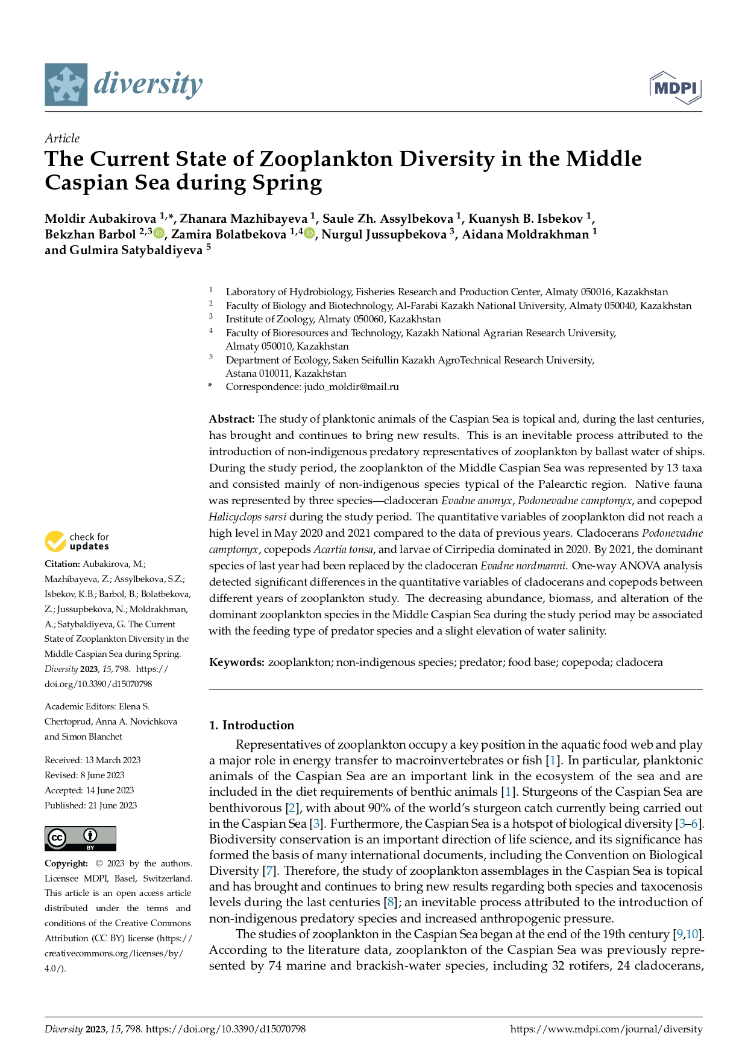
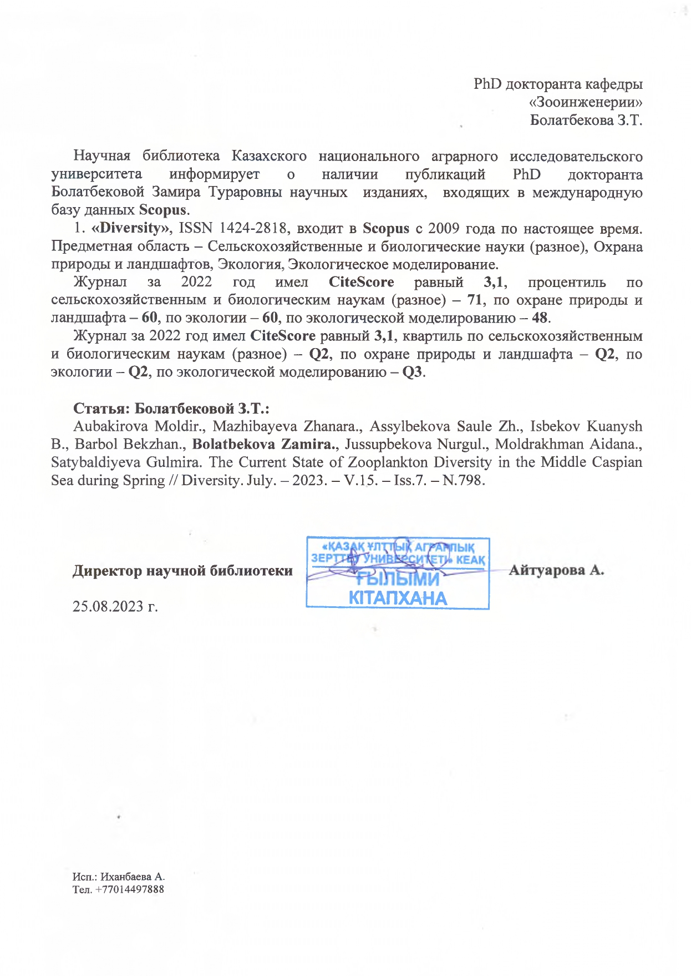
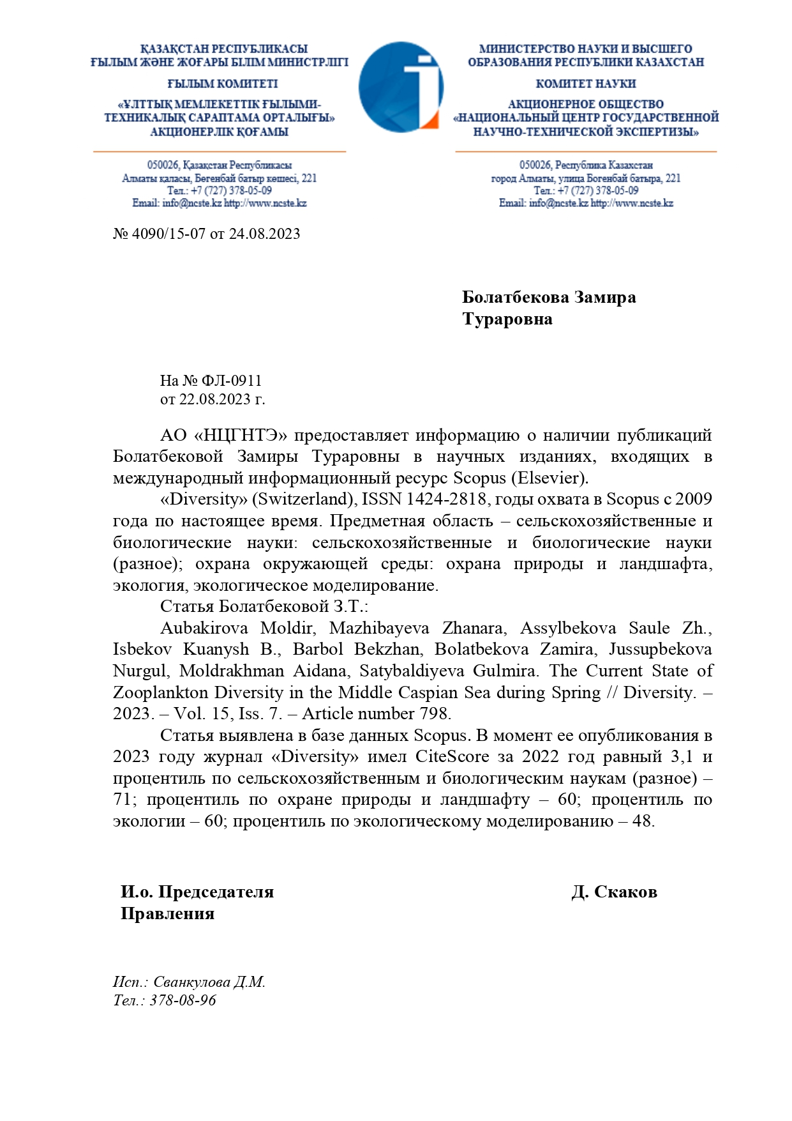

ҚОСЫМША Г
Енгізу актілері
